北京市石花洞自然保护区
总体规划
（2021～2030年）

北京市房山区园林绿化局
北京市石花洞自然保护区管理处
北京青远生态环境有限公司
二〇二二年七月

编制人员

项目负责：胡理乐 研究员
报告编写：刘长峰 工程师
赵婧文 工程师
黄龙生 工程师
周大猷 工程师
邓昭衡 工程师
审 核：胡理乐 研究员
总工程师：胡理乐 研究员
总 经 理：闫伯前
编制单位：北京青远生态环境有限公司
提交日期：2022年7月

前 言
北京市石花洞市级自然保护区位于房山区河北镇和佛子庄乡境内的大石河南岸，地理坐标东经115°50′55″～115°59′18″，北纬39°45′34″～39°48′33″，总面积36.5平方公里。2000年12月，北京市人民政府批准设立石花洞市级自然保护区。石花洞自然保护区是以岩溶洞穴为主、其它地貌遗迹和地层剖面、地质构造遗迹为辅的自然遗迹类保护区，具有极高的科研、科普、旅游等价值。
石花洞自然保护区以特色各异的岩溶洞穴闻名于世。其中，最为著名的石花洞洞层数最多（7层），石盾最多（约200个），各类石笋的叠置关系最明显，月奶石发育最好，存在全新世石笋中发育最好的微层理，且唯一具有膜足硬肢马陆穴居动物；银狐洞洞内有琳琅满目的化学沉积，其中的镇洞之宝“银狐”更是举世闻名，洞内蜿蜒曲折的地下河，是华北地区最大的地下旅游暗河；清风洞以徐徐清风为特色，双鹿洞以动物化石而闻名。这些珍贵的自然遗迹资源是人类共同的财富，一旦遭到破坏，将在地球上永远消失。因此，对保护区进行合理的规划能够实现自然生态资源的可持续利用，平衡、保护与利用旅游开发与地方经济发展之间的关系。
受北京市房山区园林绿化局的委托，我们承担了《北京市石花洞自然保护区总体规划(2021-2030年)》的编制任务。项目组通过对自然保护区及周边社区实地调查，收集相关基础资料，并与自然保护区管理处有关人员座谈，紧紧围绕保护与发展进行分析、论证，在广泛吸取有关方面意见的基础上，对自然保护区进行了全面的规划。本次规划坚持以绿色发展理念为纲领，贯彻落实“人与自然和谐共生”、“绿水青山就是金山银山”等发展理念，坚持保护优先、合理开发的方针，积极开展科学研究，探索合理开发利用，从保护区所在地的实际情况出发，遵循自然规律和经济规律，制订出切实可行并具有长期指导意义的科学规划，将保护区建设成为集保护、科研、宣教和利用于一体的综合型、开放式保护体系，实现自然遗迹资源的可持续利用和地方经济的可持续发展。
在编制规划的过程中，得到保护管理机构的全力配合，并得到了房山区人民政府的大力支持和帮助，在此表示衷心感谢！
北京市石花洞自然保护区总体规划编写组
2022年7月

目录
总 论 1
一、保护区概况及保护价值 1
二、规划编制背景与目的 4
三、规划依据 5
四、保护区性质及主要保护对象 8
五、规划主要内容 10
第一章 保护区基本情况 13
一、地理位置及范围 13
二、历史沿革与法律地位 13
三、自然环境 15
四、社区情况 20
五、土地利用现状 21
六、基础设施设备 21
第二章 保护管理现状及评价 23
一、保护管理现状 23
二、保护管理评价 32
第三章 总体要求 45
一、指导思想 45
二、基本原则 45
三、规划期限及目标 46
四、总体布局 47
五、国土空间规划落实情况 53
第四章 规划主要内容 55
一、保护管理规划 55
二、地质遗迹保护规划 63
三、科研监测规划 66
四、宣传教育规划 76
五、可持续发展规划 84
六、防灾减灾规划 98
七、基础设施规划 106
第五章 重点建设工程 113
第六章 管理机构与能力建设 115
一、管理机构 115
二、内部职能机构 116
三、人员配置 117
四、能力建设 118
第七章 投资估算与效益评价 121
一、投资估算依据 121
二、投资估算与计划安排 122
三、资金来源 123
四、效益评价 123
第八章 保障措施 125
一、政策保障 125
二、组织保障 126
三、资金保障 128
四、人才保障 129
附件 131
1、《关于建立石花洞等处市级自然保护区的批复》（京政函〔2000〕202号） 131
2、《关于北京市房山区石花洞风景名胜区管理处机构设置和职能调整的通知》（房编委字〔2018〕7号） 133
附表 137
附表1北京市石花洞自然保护区社区情况统计表 137
附表2北京市石花洞自然保护区管理处人员现状统计表 138
附表3北京市石花洞自然保护区基础设施现状统计表 139
附表4北京市石花洞自然保护区野生动植物资源统计表 140
附表5北京市石花洞自然保护区土地资源及利用现状表 141
附表6北京市石花洞自然保护区功能区划表 142
附表7北京市石花洞自然保护区主要建设项目规划表 143
附表8北京市石花洞自然保护区投资估算与安排表 146
附表9北京市石花洞自然保护区主要地质遗迹列表 162
附图 164
附图1北京市石花洞自然保护区位置图 164
附图2北京市石花洞自然保护区边界图 165
附图3北京市石花洞自然保护区地质遗迹分布图 166
附图4北京市石花洞自然保护区土地利用现状图 167
附图5北京市石花洞自然保护区植被图 168
附图6北京市石花洞自然保护区林地权属图 169
附图7北京市石花洞自然保护区林木权属图 170
附图8北京市石花洞自然保护区功能区划图 171
附图9北京市石花洞自然保护区总体布局图 172

总 论

一、保护区概况及保护价值
北京市石花洞自然保护区地处北京市西南部，位于房山区北部河北镇和佛子庄乡境内，地理坐标东经115°50′55″～115°59′18″，北纬39°45′34″～39°48′33″，总面积为36.5km²。石花洞保护区位于北京西山地区大石河流域中游，处在NNE向太行山构造带与NEE向燕山构造带衔接部位的燕山型陆内造山带中。地貌以中低山和丘陵为主，地形南高北低。区内地形起伏较大，谷地比较开阔，沟谷形态多呈放射状分布。南部的连泉顶海拔1180m，北窖南山海拔865m、桑树岭海拔838m、凤凰山海拔735m。北部的大石河谷海拔高程为100-150m。
石花洞保护区属于中温带半干旱地区，为典型的温带大陆性季风气候。年平均气温12.25℃，全年无霜期200天以上，近30年平均降雨量为635mm，降水主要集中于夏季。石花洞保护区主要土壤类型为棕壤和褐土。石花洞保护区自然植被为暖温带落叶阔叶林，并混生次生落叶阔叶灌木、温带针叶林及荆条灌草。
依据京国土环〔2006〕463号关于实施《北京市石花洞自然保护区总体规划（2005-2015）》的批复，石花洞保护区核心区为石花洞的五、六、七层；石花洞的四层，鸡毛洞、英水洞、他窖洞、蝙蝠洞、西园隐伏洞群、清风洞、双鹿洞、王蝉洞和孔水洞等地下溶洞为缓冲区；保护区内地表部分，石花洞的一、二、三层和银狐洞为实验区。
石花洞保护区的保护价值主要包括以下几个方面：

石花洞的保护价值
石花洞是目前国内发现的岩溶洞穴中集规模大、洞层多、沉积类型全、次生化学沉积物数量大为一体的洞穴，其独特的洞穴结构和各种碳酸盐岩沉积，为地下岩溶、构造地质、水文地质以及古气候变化等科学领域提供了重要的研究对象，是我国岩溶科学研究的经典洞穴之一。石花洞层状结构反映了北京西山新构造运动。叠置关系明显、微层理发育的石笋是很好的气候信息记录载体，可重建古气候变化特征。石花洞首次发现膜足硬肢马陆穴居动物。次生化学沉积种类丰富、形态多样，是研究沉积过程和景观形成机制的重要材料。
石花洞内的自然景观玲珑剔透，有滴水、流水和停滞水沉积形成的高大洁白的石笋、石柱、石梯田等，渗透水形成的石盾，飞溅水、毛细水沉积形成的众多晶花、石毛、石菊花、石珍珠、石葡萄等，众多的石旗和美丽的石盾为中国洞穴沉积物的典型，寒冷条件下静水沉积的大量的月奶石莲花是我国洞穴中首次发现。层楼式洞体结构引人入胜，沉积景观丰富多彩，环境宜人，具有极高的观赏价值。

岩溶洞穴群的保护价值
大石河流域南岸的岩溶洞穴群是我国温带半干旱地区地下岩溶地貌的典型代表。众多的岩溶洞穴各具特色，具有极高的保护价值。石花洞以其洞层数最多，石盾最多，各类石笋的叠置关系最明显，月奶石发育最好，全新世石笋中发育微层理，唯一具有膜足硬肢马陆穴居动物而闻名；银狐洞洞内有琳琅满目的化学沉积，其中的镇洞之宝－银狐通体洁白，为稀有的沉积景观，洞内还有蜿蜒曲折的地下河；清风洞以徐徐清风为特色，双鹿洞以动物化石而闻名。
各个溶洞相互联系、洞穴形态多样，洞内景观各具特色，这些岩溶地质遗迹为运用地球系统科学理论，通过岩性、地质构造、气候、水文等多因素分析，研究其形成机理提供了不可多得的自然遗产。这些岩溶洞穴还保留着许多古化石和文物古迹，它们记录了古代历史发展和人类活动的足迹。其中石花洞有明朝正统年间的石佛刻像，隋唐时期的万佛堂的独特建筑及殿堂内巨幅浮雕，孔水洞的唐代青铜“金龙”等，这些都反映了古代历史文化，同时也显示了当时雕刻技术的高超技艺。因此石花洞地区是史前文化和人类文化的聚集地，是社科考古研究的理想场所。

其他自然遗迹的保护价值
保护区内凤凰山附近较为典型的砂岩地貌景观，巍峨壮观，植被繁茂，具有重要的保护价值。佛子庄东青白口系龙山组波痕构造、佛子庄东景儿峪组与龙山组地层接触面、北窖双泉组与石盒子组平行不整合面、中英水二叠系-三叠系双泉组地层剖面、查儿村侏罗系南大岭组地层剖面、北窖侏罗系窑坡组地层剖面、北窖侏罗系龙门组地层剖面、北窖侏罗系九龙山组地层剖面，这些地质遗迹反映了保护区的地质发展演化历史，是开展地质科学研究的重要场所。
石花洞保护区是华北地区规模较大的岩溶遗迹景观发育区，园区内有造型奇特的地下岩溶洞穴，形态各异的地貌遗迹景观、地质构造形迹等地质遗迹资源。这些珍贵的地质遗迹资源蕴藏着丰富的地质信息，它记录了北京西山地区地质演化发展的历史，对研究华北地区地球运动演化历史、地形地貌的形成及分布规律具有重要的科研价值，同时具有极高的观赏价值。

二、规划编制背景与目的
2000年12月，北京市人民政府批准设立石花洞市级自然保护区（京政函〔2000〕202号）。2001年12月，国土资源部批准设立石花洞国家地质公园（国土资发〔2001〕388号）。2002年5月，国务院批准设立石花洞国家重点风景名胜区（国函〔2002〕40号）。2006年9月，联合国教科文组织批准设立中国房山世界地质公园，“石花洞园区”为八大园区之一。2004年12月，编制《北京市石花洞自然保护区总体规划（2005年～2014年）》，并于2006年获得批复开始实施，在保护管理、科研监测、基础设施建设等方面取得了一定的进展。但是，随着全国社会经济发展、生态文明建设国策全面实施，保护区内、外环境发生了很大变化，很多问题都亟待解决，需要尽快编制并实施新一期总体规划。
2019年6月，中共中央办公厅、国务院办公厅印发《关于建立以国家公园为主体的自然保护地体系的指导意见》，2020年12月，北京印发《关于自然保护地实施意见》。2021年4月20日，北京市园林绿化局、北京市规划和自然资源委员会联合下发了《关于启动市级自然保护区总体规划编制工作的函》(京绿办函〔2021〕215号)，要求依据《中华人民共和国自然保护区条例》，按照《中共北京市委办公厅北京市人民政府办公厅印发，〈关于建立以国家公园为主体的自然保护地体系的实施意见〉的通知》(京办发〔2020〕29号)中关于“整合优化工作完成前，按照原批复面积、范围和功能分区做好各类自然保护地管理”的要求，遵循“立足现状、结合整合优化”的原则，以《自然保护区总体规划技术规程》(GB/T 20399-2006)、《自然保护区工程项目建设标准》(建标〔2018〕68号)等为技术标准，充分衔接全市生态安全格局规划，妥善考虑自然保护地整合优化和生态保护红线调整工作，开展保护区总体规划编制。2021年11月11日，北京市园林绿化局、北京市规划和自然资源委员会再次联合下发了《关于印发<北京市市级自然保护区总体规划编制审批管理办法(试行)>的通知》，编制了《市级自然保护区总体规划编制大纲》，进一步明确了总体规划编制及申报工作组织实施的相关要求。
为贯彻落实文件精神，科学指导保护区未来的发展与建设，进一步规范保护区的保护管理工作，完善保护管理体系，使保护区内的自然遗迹资源和生态环境得到有效保护，实现人与自然和谐共生的战略目标，并根据中央环保督察整改任务要求，房山区园林绿化局和石花洞自然保护区管理处立即组织对石花洞自然保护区开展新一轮的总体规划编制工作。

三、规划依据

法律法规类
（1）《中华人民共和国环境保护法》（1989年12月26日第七届全国人民代表大会常务委员会第十一次会议通过，2014年4月24日第十二届全国人民代表大会常务委员会第八次会议修订）
（2）《中华人民共和国土地管理法》（1986年6月25日第六届全国人民代表大会常务委员会第十六次会议通过，2019年8月26日第十三届全国人民代表大会常务委员会第十二次会议第三次修正）
（3）《中华人民共和国矿产资源法》（1986年3月19日第六届全国人民代表大会常务委员会第十五次会议通过，2009年8月27日第十一届全国人民代表大会常务委员会第十次会议第二次修正）
（4）《中华人民共和国城乡规划法》（2007年10月28日第十届全国人民代表大会常务委员会第三十次会议通过，2019年4月23日第十三届全国人民代表大会常务委员会第十次会议第二次修正）
（5）《中华人民共和国水法》（1988年1月21日第六届全国人民代表大会常务委员会第二十四次会议通过，2016年7月2日第十二届全国人民代表大会常务委员会第二十一次会议第二次修正）
（6）《中华人民共和国森林法》（1984年9月20日第六届全国人民代表大会常务委员会第七次会议通过，2019年12月28日第十三届全国人民代表大会常务委员会第十五次会议修订）
（7）《中华人民共和国自然保护区条例》（1994年10月9日中华人民共和国国务院令第167号发布，2017年10月7日中华人民共和国国务院令第687号修订）
（8）《中华人民共和国风景名胜区条例》（2006年9月19日中华人民共和国国务院令第474号公布，2016年2月6日中华人民共和国国务院令第666号修订）

部门规章类
（1）《地质遗迹保护管理规定》（1995年5月4日地质矿产部令第21号发布）
（2）《关于建立以国家公园为主体的自然保护地体系的指导意见》(中办发〔2019〕42号)
（3）《北京市市级自然保护区总体规划编制审批管理办法（试行）》（京绿办发〔2021〕289号）
（4）《北京市地方级自然保护区调整管理规定》（京政发〔2016〕37号）

技术标准和规定类
（1）《自然保护区综合科学考察规程》（环函〔2010〕139号）
（2）《自然保护区总体规划技术规程》（GB/T 20399-2006）
（3）《自然保护区功能区划技术规程》（GB/T 35822-2018）
（4）《自然保护区建设和管理规范》（DB11/T 1500-2017）
（5）《自然保护区类型与级别划分原则》（GB/T 14529-93）
（6）《自然保护区有效管理评价技术规范》（LY/T 1726-2008）
（7）《自然保护区管护基础设施建设技术规范》（HJ/T 129-2003）
（8）《自然保护区生态旅游规划技术规程》（GB/T 20416-2006）
（9）《地质遗迹调查规范》（DZ/T 0303-2017）

发展规划类
（1）《北京城市总体规划（2016年-2035年）》
（2）《房山分区规划（2017年-2035年）》
（3）《佛子庄乡土地利用总体规划（2006-2020年）》
（4）《河北镇土地利用总体规划（2006-2020年）》
（5）《北京市主体功能区规划（2010年-2020年）》
（6）《石花洞国家重点风景名胜区总体规划（2005年-2020年）》
（7）《石花洞国家级风景名胜区景区详细规划（2010年-2020年）》
（8）《北京市石花洞国家地质公园规划（2011年-2025年）》
（9）《中国房山世界地质公园规划（2013年-2025年）》

本底资料类
（1）《北京市石花洞自然保护区科学考察报告》（2004年）
（2）《北京市石花洞自然保护区总体规划报告》（2004年）
（3）《北京市石花洞自然保护区科学考察报告》（2019年）
（4）所在区域其他相关调查、考察和研究成果

四、保护区性质及主要保护对象

保护区性质
石花洞自然保护区是以岩溶洞穴为主，其它地貌遗迹和地层剖面、地质构造为辅，集自然保护、科研科普、宣传教育、教学实习、社区共管于一体的市级自然保护区。
保护区的管理机构为北京市房山区石花洞自然保护区管理处，性质为区直属相当正处级全额拨款事业单位。

主要保护对象
石花洞自然保护区内的主要保护对象包括奥陶系灰岩中发育的岩溶洞穴及洞内次生化学沉积物、形态独特的地貌遗迹景观、结构清晰的地层剖面以及地质构造形迹等地质遗迹景观。
（1）岩溶洞穴景观
石花洞地区是全国岩溶洞穴分布最密集的地区之一，区内特色各异的岩溶洞穴是保护区的重点保护对象，包括著名的石花洞、银狐洞，以及清风洞、孔水洞、鸡毛洞、双鹿洞、西园洞、他窖洞、金花洞、鸿门洞、大灰窑洞等13个岩溶洞穴。
（2）洞穴内沉积景观
溶洞群的沉积物类型以化学沉积物为主，包括滴水、流水和停滞水沉积而成的石笋、石竹、石钟乳、石幔、石瀑布、边槽、石坝、石梯田等和渗透水、飞溅水、毛细水沉积形成的石花、石枝、卷曲石、晶花、石毛、石菊花、石珍珠、石葡萄等。
除化学沉积物外，还有机械沉积物、崩塌堆积物、流水沉积物（沙砾层、卵石等）、以及风化残积物黏土层等。
（3）砂岩地貌景观
石花洞自然保护区内发育较为典型的砂岩地貌景观，其中包括保护区南端的凤凰山砂岩地貌，巍峨壮观，植被繁茂，具有重要的保护价值。
（4）地层剖面景观
保护区内的主要保护对象还有诸多典型的地质剖面景观，包括佛子庄东青白口系龙山组波痕构造、佛子庄东景儿峪组与龙山组地层接触面、北窖双泉组与石盒子组平行不整合面、中英水二叠系-三叠系双泉组地层剖面、查儿村侏罗系南大岭组地层剖面、北窖侏罗系窑坡组地层剖面、北窖侏罗系龙门组地层剖面、北窖侏罗系九龙山组地层剖面。

保护区类型
根据自然保护区内的保护对象和中华人民共和国国家标准《自然保护区类型与级别划分原则》（GB/T14529-93），确定石花洞市级自然保护区为自然遗迹类别地质遗迹类型的自然保护区。

五、规划主要内容

指导思想
以习近平新时代中国特色社会主义思想为指导，全面贯彻落实党的十九大和十九届历次全会精神，以绿色发展理念为统领，大力推进生态文明建设，坚持保护优先、合理利用的方针，以可持续发展为目的，以科学研究为先导，以保护岩溶洞穴为核心，以重点保护工程为抓手，以完善保护管理体系为保障，科学系统地保护区内自然遗迹，提升保护区的自然性、独特性和完整性，实现社会、生态的可持续发展，人与自然和谐共处。

规划原则
（1）全面规划、保护优先的原则
（2）科学规划、依法管理的原则
（3）因地制宜、注重实效的原则

规划期限
规划期限为10年，起止时间为2021年-2030年，分为两个阶段。
第一阶段：近期（2021年-2025年）
第二阶段：中长期（2026年-2030年）

主要建设内容
（1）保护管理工程
建设石花洞、银狐洞2个综合管护站，开展定期巡护，建立巡护管理信息系统；实施保护区新一轮综合考察、规划修编和勘界定标，设置界碑、界桩、核心区和缓冲区界标；对核心区、缓冲区、实验区分级管护；实施石花洞、银狐洞补水工程；更换石花洞、银狐洞洞内保护栏、保护网、保护罩；升级改造石花洞、银狐洞照明系统和电路。
（2）科研监测工程
开展保护区岩溶洞穴群综合调查、对保护区已开发的石花洞和银狐洞进行勘察测绘、环境动态监测和变化趋势研究；完善保护区地质遗迹和自然生态资源信息库，与高校或科研院所合作建立1处科学研究基地和1处研学实习基地；在石花洞和银狐洞洞内各增加1套洞内环境自动监测系统；在保护区内建设自然遗迹保护监控系统，在石花洞和银狐洞的综合管护站各建设1个监测中心。
（3）宣传教育工程
组织保护区工作人员开展年度培训和外出学习交流；针对青少年开展地球日主题科普宣传活动，科普夏令营等专题活动，成立青少年科普教育；针对社区居民普及地球科学知识；设立2个科普中心；科普标识牌。
（4）生态旅游
发展生态旅游，建设溶洞景观奇趣游、地学科普游、休闲健康游等不同的精品旅游路线。
（5）防灾减灾
开展2处地灾工程治理，加强林火防控，增置灭火设备，建设2个医疗救护中心。
（6）其他基础设施
完善外部交通信息指示牌12处、服务信息指示牌4处、12处警示牌，石花洞和银狐洞洞内各增设10处安全保护提示牌，将保护区内垃圾箱升级为分类式，扩大石花洞和银狐洞停车场面积，将所有停车场改造为生态停车场，对石花洞、银狐洞内的游览道路定期进行防滑处理，对洞内铁栏杆、铁梯进行加固处理，在游览道路两侧增设安全护栏，增设安全提示牌，完善基础通信设施，实现银狐洞洞内手机信号覆盖和石花洞无线网络覆盖。

规划投资
经估算，北京市石花洞自然保护区总体规划（2021—2030年）规划期内重点工程与项目总投资为11313.41万元，其中近期（2021年-2025年）投资8405.82万元，中长期（2026年-2030年）投资2842.59万元。

第一章 保护区基本情况

一、地理位置及范围
保护区位于北京市房山区河北镇和佛子庄乡境内的大石河南岸，距北京市城区50公里，其地理坐标为东经115°50′55″～115°59′18″，北纬39°45′34″～39°48′33″。保护区范围东起万佛堂—半壁店—黄土坡；西至佛子庄乡花港村—李家岭；北起黄土坡—辛庄；南至凤凰山一连三顶山脊，东西长12公里，南北宽4公里，面积为36.5km²。

二、历史沿革与法律地位

设立时间及发展历程
石花洞原名“潜真洞”，后又称“石佛洞”，因洞内石花集锦而闻名。
1981年9月，北京市14个市属委办局参加的现场办公会讨论决定，改名为“北京石花洞”。
1982年，向全国人大递交了开发建设石花洞的建议提案，当年下半年开发建设工作正式开工。
1987年9月，石花洞景区开放，石花洞由房山区政府直接领导，成立了房山石花洞管委会。
2000年12月，北京市人民政府批准设立石花洞市级自然保护区（京政函〔2000〕202号）。
2001年12月，国土资源部批准设立石花洞国家地质公园（国土资发〔2001〕388号）。
2002年5月，国务院批准设立石花洞国家重点风景名胜区（国函〔2002〕40号）。
2004年12月，开展了保护区及其周边的地质环境、自然环境、人类活动、自然资源综合考察。
2004年12月，《北京市石花洞自然保护区总体规划（2005年～2014年）》完成编制，并于2006年获得批复开始实施。
2006年9月，联合国教科文组织批准设立中国房山世界地质公园，“石花洞园区”为八大园区之一。
2018年8月，北京市房山区机构编制委员会下发《关于北京市房山区风景名胜区机构设置和职能调整的通知》（房编办字〔2018〕7号）文件，在石花洞风景名胜区管理处加挂北京市房山区石花洞自然保护区管理处牌子，统一负责石花洞自然保护区和风景名胜区的管理工作。

管理机构及队伍建设
北京市房山区石花洞自然保护区管理处属正处级单位，内设办公室、自然资源保护科和规划发展科3个内设机构。自然资源保护科专门负责贯彻落实风景名胜区和自然保护区相关政策，负责石花洞风景名胜资源和自然资源管理、保护、科研等工作。
管理处批复事业编制为15名，相当处级领导职数为1正1副，相当科级领导职数为3正1副。目前在编人员中，8人为大学本科及以上学历，无中级及以上专业技术职称人员。保护区内的专业技术人员为外聘形式，主要聘请地质类科研单位的研究人员和企事业单位的工程人员负责处理与地质相关的工作。

主要职责及执法权限
北京市房山区石花洞自然保护区管理处主要职责及执法权限为：
（1）贯彻执行国家有关自然保护区的法律、法规和方针、政策；
（2）负责组织协调各主管部门制定地质地貌、文物古迹、河流山体、森林植被等资源的保护措施，并监督检查落实情况；
（3）负责制定自然保护区各项管理制度，统一管理自然保护区；
（4）负责调查自然资源并建立档案，组织环境监测，保护自然保护区内的自然环境和自然资源；
（5）负责组织或协助有关部门开展自然保护区的科学研究工作；
（6）负责进行自然保护区宣传教育，并在不影响保护自然保护区的自然环境和自然资源的前提下，组织开展参观、旅游等活动；
（7）负责统筹协调石花洞自然保护区内安全生产监督工作，承担对石花洞自然保护区内生产经营单位的安全生产状况进行监督检查，协助有关部门依法履行安全生产监管职责。

三、自然环境

地质地貌
石花洞地区位于北京西山大石河流域中游地区的低山谷地内，属中低山丘陵地带，地形南高北低，区内最高处海拔1611.3m，最低海拔90.7m。区内地貌类型属于典型的中低山构造剥蚀地貌。
保护区处在NNE向太行山构造带与NEE向燕山构造带衔接部位的燕山型陆内造山带中，位于房山岩体北侧、北岭向斜东北扬起端。地层主要有青白口系（Qb）、寒武系（Є）、奥陶系（O）、石炭系（C）、二叠系（P）、三叠系（T）和侏罗系（J）地层。其中以古生代寒武系和奥陶系灰岩在区内的出露范围较大。寒武系地层厚度约600m，主要岩性为泥质条带灰岩、鲕状灰岩、竹叶状灰岩及泥晶白云岩。奥陶系厚度约700m，主要岩性为白云质灰岩、白云质大理岩、石灰岩。奥陶系是本区岩溶的主要成洞地层，石花洞、清风洞、银狐洞、鸡毛洞、孔水洞均分布于奥陶系灰岩地层中。
保护区内的地质地貌资源主要包括岩溶洞穴及其洞内次生化学沉积物，是以岩溶洞穴为主要保护对象的自然保护区。除各具特色的岩溶洞穴之外，还有形态独特的地貌遗迹景观，结构清晰的地层剖面及地质构造形迹。共包括2大类3类22处地质遗迹（表1.1）。
表1.1 保护区主要地质遗迹列表
大类 | 类 | 主要地质遗迹
地貌景观大类 | 岩溶洞穴景观类 | 石花洞
地貌景观大类 | 岩溶洞穴景观类 | 银狐洞
地貌景观大类 | 岩溶洞穴景观类 | 清风洞
地貌景观大类 | 岩溶洞穴景观类 | 孔水洞
地貌景观大类 | 岩溶洞穴景观类 | 鸡毛洞
地貌景观大类 | 岩溶洞穴景观类 | 蝙蝠洞
地貌景观大类 | 岩溶洞穴景观类 | 双鹿洞
地貌景观大类 | 岩溶洞穴景观类 | 王蝉洞
地貌景观大类 | 岩溶洞穴景观类 | 西园洞
地貌景观大类 | 岩溶洞穴景观类 | 他窖洞
地貌景观大类 | 岩溶洞穴景观类 | 英水洞
地貌景观大类 | 岩溶洞穴景观类 | 鸿门洞
地貌景观大类 | 岩溶洞穴景观类 | 大灰窑洞
地貌景观大类 | 砂岩地貌景观类 | 凤凰山砂岩地貌
地质剖面大类 | 地质剖面类 | 佛子庄东青白口系龙山组波痕构造
地质剖面大类 | 地质剖面类 | 佛子庄东青白口系景儿峪组与龙山组地层接触面
地质剖面大类 | 地质剖面类 | 北窖二叠系-三叠系双泉组与二叠系石盒子组平行接触面
地质剖面大类 | 地质剖面类 | 中英水二叠系-三叠系双泉组地层剖面
地质剖面大类 | 地质剖面类 | 查儿村侏罗系南大岭组地层剖面
地质剖面大类 | 地质剖面类 | 北窖侏罗系窑坡组地层剖面
地质剖面大类 | 地质剖面类 | 北窖侏罗系龙门组地层剖面
地质剖面大类 | 地质剖面类 | 北窖侏罗系九龙山组地层剖面

气象水文
石花洞自然保护区属于中温带半干旱地区，是典型的温带大陆性季风气候。春季干旱多风，夏季高温多雨，秋季晴朗少雨，冬季寒冷干燥，年平均气温12.25℃。山区略低于平原区，年温差在30℃以上，最大温差值在33.2℃-43.4℃之间。本区多年平均年降水量为635mm，山区略高，降水主要集中在夏季7-8月份，约占全年总降雨量80％以上，1月份降雨最少。
保护区位于大石河中段南岸，由厚层寒武系和奥陶系易溶富水灰岩组成，节理裂隙发育。该河段内有四处岩溶大泉，日涌水量在12.6万立方米以上。大石河南支发源于霞云岭乡堂上村，北支发源于史家营乡百花山，两支在贾峪口村汇合，流经佛子庄、河北镇、磁家务，在坨里辛开口村出山进入平原，全长约100km。

土壤
保护区内的主要土壤类型为棕壤和褐土。棕壤主要分布在海拔800m以上的中山地区，一般厚度较大、植被较好，尤其是阴坡，植被覆盖率可达80％以上。本区褐土分布广泛，根据母岩性质，可分为淋溶褐土、碳酸盐褐土及洪积物、冲积物组成的褐土。其中发育在800m以下石灰岩母质上的大部分是淋溶褐土、其次是碳酸盐褐土，厚度一般为10-30cm；洪积、冲积物组成的褐土主要分布在大石河河岸阶地及各支流沟谷中。

植被与植物
保护区地处暖温带落叶阔叶林带，地带性植被应是以栎类为主的落叶阔叶林。保护区早期受到人为干扰非常严重，原生植被基本消失，在解放前除连三顶、北窖、南窖等海拔较高的区域残存一少部分天然次生林外，大部分原生植被遭到破坏，仅剩低矮的灌草覆盖，很多区域则是岩石裸露，水土流失严重。经过近70年的造林绿化和封山育林，区内植被覆盖度逐渐提高，裸露的岩石荒地已经被茂盛的植被覆盖，形成了以人工乔木林、天然次生林、灌丛交替分布的植被组成形式。
植物群落划分为3个植被型组4个植被型17个群系和33个群丛。针叶林主要有油松林、侧柏林。阔叶林有山杨林、蒙古栎林、刺槐林、青杨林、紫椴林、鹅耳枥林、大叶白蜡林、栾树林等；灌丛主要有荆条灌丛、孩儿拳头灌丛和土庄绣线菊灌丛；灌草丛主要有荆条灌草丛和多花胡枝子灌草丛。
根据中国种子植物区系划分，本区分布有14种。北温带分布属最多，其次为世界分布属，泛热带分布居第三。北温带分布属的比例远远高于其他分布类型，由此可见本区植物区系具有典型的温带植物区系特征。同时，热带分布类型同样具有一定比例，说明本区植物在发生发展中与热带植物区系也有着一定联系。同时，本区植物特有现象不显著，仅有中国特有属6属，特有种也十分有限。
保护区植物资源具有一定数量的华北地区常见种类，共分布有维管束植物403种，隶属于86科260属。其中，蕨类植物有9科11属18种，裸子植物有3科3属3种，被子植物有74科246属382种。分布有少量珍稀濒危植物，有国家级重点保护野生植物共2种，均为二级，分别为黄檗和紫椴。有北京市重点保护植物胡桃楸、青檀、五味子等14种，均为二级。

动物
在动物地理分布型上，保护区动物以古北界物种为主，有33种（占28.0%），其次种类较多的是东北型21种（占17.8%），广布种17种（占14.4%），东洋界15种（占12.7%）。本区动物具有一定的过渡特点，这与所处地理区划有关。从动物地理区划的角度，北京市位于华北界东北亚界华北区的东部黄淮平原亚区和西部黄土高原亚区成分的交汇地带。
保护区共记录到野生脊椎动物共计18目49科118种。其中两栖类2科2种，爬行类有4科11种，鸟类30科84种，兽类13科21种。保护区国家级保护物种有3种，均为二级，分别为雕鸮、领角鸮、红角鸮。北京市级保护动物有74种，其中北京市一级保护动物有16种，包括爬行类3种、鸟类11种、兽类2种。北京市二级保护动物有58种，包括两栖爬行类动物4种、鸟类46种、兽类8种。

四、社区情况

人口
石花洞保护区涉及河北镇12个村、佛子庄乡8个村。截止到2021年底，保护区范围内总人口数为10343人，以汉族、满族为主，人口主要分布在河北镇8个村、佛子庄乡6个村。
目前石花洞保护区内常住人口均位于实验区，核心区和缓冲区内均无常住人口。

地方经济和社会发展情况
石花洞保护区内的经济活动主要为种植业、养殖业和旅游业。种植业包括柿子、枣、梨、板栗、核桃等，养殖业包括柴鸡、肉鸭、蜜蜂等。旅游业发展历史悠久，目前区内的主要旅游景点有石花洞、银狐洞，2019年新冠疫情前，年接待国内外游客超70万人次，年旅游总收入9800万元左右，形成了中等风景名胜区的旅游规模，是北京西南部的一条风光旅游热线（表1.2）。
保护区内的村民主要以从事农业为主，种植玉米、谷子、小麦等杂粮，产量较低；工业方面无重工业，区内轻工业有银狐洞矿泉水厂；另有部分村民从事与旅游业相关的服务行业。
表1.2 保护区近5年的游人数量和综合收入统计表
年 份 | 2017 | 2018 | 2019 | 2020 | 2021
游人数量（万人次） | 73 | 73.5 | 70 | 18.9 | 31
年综合收入（万元） | 9600 | 9700 | 9850 | 2646 | 4340

五、土地利用现状

土地与资源权属
北京市石花洞自然保护区的土地权属包括国有和集体两种。其中，国有权属土地面积为0.48km²，占全部土地面积的1.28%，集体权属土地面积为36.02km²，占全部土地面积的98.72%。

土地利用类型构成
北京市石花洞自然保护区总面积为36.5km²。其中，农村居民点2.08km²，林地19.42km²，耕地0.7km²，园地9.87km²，自然保留地3.64km²，公路用地0.13km²，采矿用地0.48km²，水域0.12km²，特殊用地0.04km²，风景名胜设施用地0.02km²。

六、基础设施设备
在保护管理方面，保护区现有综合管理用房总建筑面积800m²，防风保温门6个，保护区界碑15块，巡护步道25km，巡护车道80km，越野车1辆。
在科研监测方面，照相机1台，计算机4台，打印机2台。
在公众教育方面，传真机2台，扫描仪1台，投影仪1台，多媒体1套，照相机1台，宣传板3块。
在防灾减灾方面，防火道18km，防火隔离带6km。
在基础设施方面，环保公厕4个，环保垃圾筒120个，排水沟30km，引水管路20km，电话机8部，电视机2台，停车场50000m²，办公设备(桌椅等)20套。

第二章 保护管理现状及评价

一、保护管理现状
保护区成立以来的二十余年中，针对石花洞、银狐洞实施了一系列自然遗迹保护措施，并开展了人员培训、科普宣教等一系列工作。

管理机构
依据北京市房山区机构编制委员会2021年3月21日下发的《关于北京市房山区石花洞风景名胜区管理处改革有关事项的批复》（房编办字〔2021〕85号）文件，管理处内设办公室、自然资源保护科和规划发展科3个内置机构。自然资源保护科专门负责贯彻落实风景名胜区和自然保护区相关政策，负责石花洞风景名胜资源和自然资源管理、保护、科研等工作。管理机构的管理系统健全，管理体系的结构和功能较为合理。

管理队伍
管理处批复事业编制为15名，相当处级领导职数为1正1副，相当科级领导职数为3正1副。目前在编人员中，8人为大学本科及以上学历，无中级及以上专业技术职称人员。保护区内的专业技术人员为外聘形式，主要聘请地质类科研单位的研究人员和企事业单位的工程人员负责处理与地质相关的工作。管理处自身专业水平较低，缺乏高学历的专业技术人员，应注重引进人才，提高管理处自身专业水平。
自2018年8月初加挂自然保护区管理处以来，先后制定了石花洞自然保护区规章制度，开展了“绿盾2017”、“绿盾2018”、“绿盾2019”、2018年第四季度遥感监测新增问题台账、2019年矿山专项遥感监测点位、“绿盾”四类聚焦问题台账等工作。管理处认真核查、建立台账，制定巡查制度，开展巡查工作，并坚持填报巡查记录，常年来认真负责的工作态度促使保护区内的自然资源保护及旅游开发工作取得较大进展，为保护区的发展规划奠定良好基础。

资源管护
（1）石花洞保护工程
针对石花洞内空气湿度降低、温度增高等洞内环境变化问题，实施了改造洞口（图2.1、2.2），安装防风保温门（图2.3、2.4），冷光源改造和更新改建电气控制系统（图2.5-2.8），安装监控，建设补水工程（图2.9、2.10）等保护措施。在洞内建设了洞内环境（CO₂、温湿度等）监测系统。
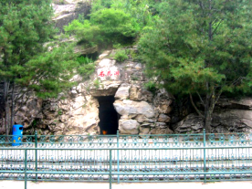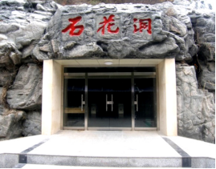
图2.1 实施工前洞口图 图2.2 施工后洞口

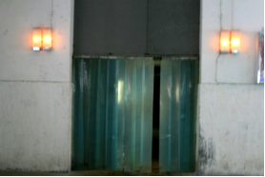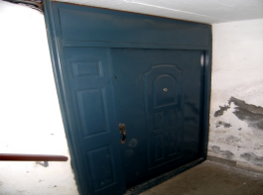
图2. 3施工前出口 图2.4 施工后出口防风保温门
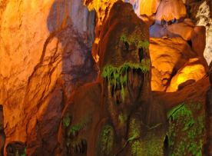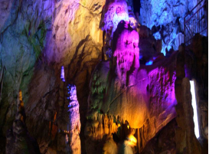
图2.5 改造前灯光效果 图2.6 改造后灯光效果
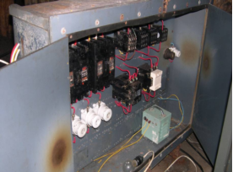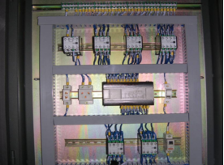
图2.7 旧控制系统 图2.8 新控制系统
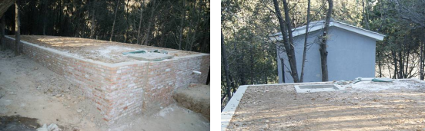
图2.9 蓄水池 图2.10 泵房
针对石花洞内护栏生锈老化、防护网破旧等问题，更新了防护网（照片2.11、2.12）、护栏和钢桥。
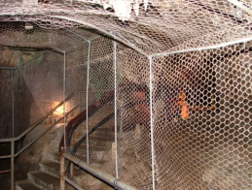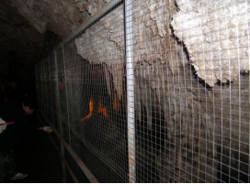
图2.11 施工前的护网 图2.12 施工后的护网
（2）银狐洞保护工程
针对银狐洞电力系统严重老化，热光源致洞内温度、湿度环境恶化，植物滋生的问题，实施改造银狐洞灯光系统（图2.13、2.14），更新银狐洞内陈旧老化线路的保护措施。
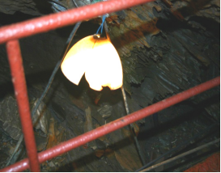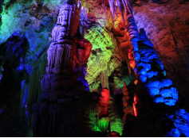
图2.13 改造前灯光照明 图2.14 改造后冷光源
银狐洞钢梯、护栏、平桥腐蚀生锈，易污染地质遗迹。针对该问题，更新破损的钢梯、护栏和平桥，加建护栏。
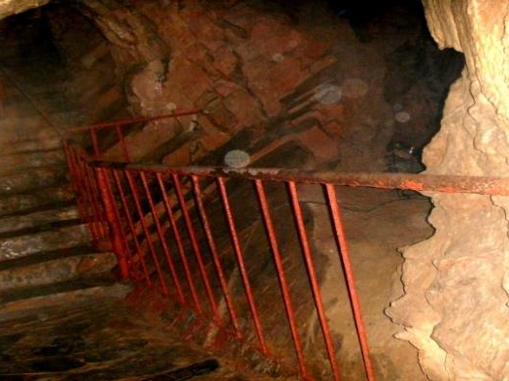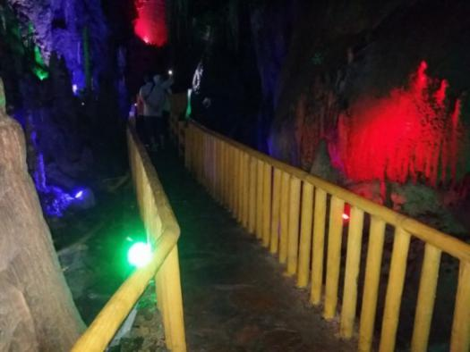
图2.15 改造前护栏 图2.16 改造后护栏

科研监测
以石花洞为代表的岩溶洞穴群是地下岩溶研究的经典区域之一。众多的学者针对不同的领域，开展了多方向的科学研究，形成了丰硕的研究成果。
（1）区域地质与洞层结构及其成因
1996年，吕金波等分析了石花洞的区域地质意义，1999年，提出石花洞洞层结构可与华北地文期和永定河阶地进行对比，2010年，进一步探讨了西山岩溶洞系的形成与新构造运动的关系，2013年，首次提出建立石笋第四纪剖面。1996年，蒋忠诚等对北京西山岩溶进行了系统的总结。2015年，刘宏等对石花洞进行了调查，对其结构特征和发育演化过程进行了研究。
（2）石笋微层及古气候重建
1997年，刘东生等报道了石花洞石笋中首次发现微层，谭明等利用TIMES-²³⁰Th定年结果证明了这些微层是年层，分析了微层厚度与仪器测量的气象资料之间的相关关系，利用微层厚度的变化重建了北京2650年前5月至8月的平均温度。1997年，李红春等通过研究发现，石笋中δ¹³C含量可以反映植被变化为主的古环境、古气候信息。2000年，秦小光等研究了石笋微层灰度与古气候变化的相关性。2014年，谭明等利用纳米粒子探针对石笋微层中微量元素进行研究。2019年，班凤梅等通过扫描电镜对石笋微层进行研究，讨论了人为扰动对方解石组构的影响。
（3）石笋中有机质研究
2005年，王新中等研究认为石笋年层层面物质与雨季降水携带土壤中溶解的有机质有关，班凤梅等研究发现石笋微层沉积中的有机质信号对应于夏季温度，2007年，贾蓉芬等从有机岩石学的角度对石笋中有机质类型及其赋存环境进行研究，研究了石笋中两类有机质的来源。
（4）沉积景观成因和保护
2008年，段武辉等对石花的晶体结构、矿物组成进行了研究，并模拟分析了石花形态的发育过程。1999年，吕金波等分析了石花洞的岩溶地质特征，认为月奶石是较寒冷气候条件下形成的。2013年，李芳通过对灯光植物的群落组成和生态特点进行研究，发现双倍剂量15%的H₂O₂去除灯光植物的效果比较显著。
（5）洞内环境监测研究
1997年，吕金波对洞内氡浓度进行了监测，认为合理安排工作时间，可避免或减少氡对洞内工作人员健康造成伤害。1997年，张蔷等对未来洞内CO₂变化进行了预测。2011年，班凤梅等对洞内CO₂的季节变化及影响因素进行了分析。

科普宣教
对保护区内的科普标识进行了更新，制作安装了科普灯箱、宣传牌、宣传保护灯箱（图2.17、2.18），制作了宣传画册（图2.19）。对保护区的工作人员开展地质遗迹保护培训（图2.20），并举办了“定制式地学科普旅游”培训班。研发了“体验式岩溶洞穴探秘”研学课程小学版，开展寓教于乐式、探究导引式研学旅行活动。针对青少年等不同年龄层次，开展了科普进校园、社会大讲堂、研学实践教育等丰富多彩的科普活动（图2.21、2.22）。2008年4月石花洞被北京市科委命名为“北京市科普教育基地”，2021年8月，被中国地质学会洞穴专业委员会评为全国五佳研学旅游洞穴。与诗歌、摄影、书画等文化主题相结合，结合自然遗迹举办丰富的文化活动，提升岩溶的文化内涵（图2.23）。通过央视、北京电视台等多种媒体，进行岩溶的宣传普及，增进普通民众对岩溶的了解。
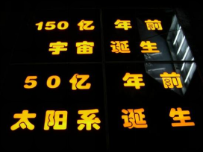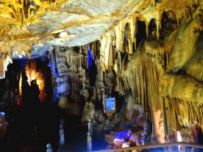
图2.17 科普灯箱 图2.18 科普宣传牌
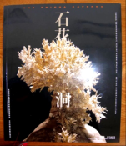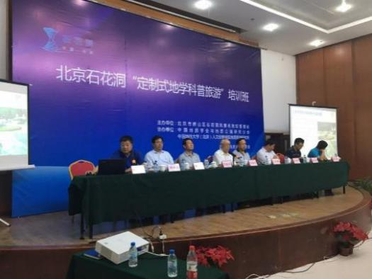
图2.19 宣传画册 图2.20 定制地学科普旅游培训

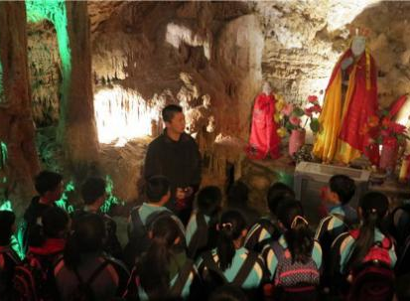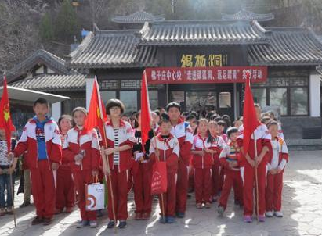
图2.21 石花洞研学活动 图2.22 银狐洞科普活动
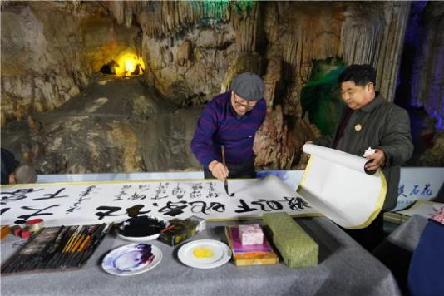
图2.23 溶洞艺术书画节

生态旅游
目前，石花洞自然保护区已开放两洞（石花洞、银狐洞），年接待国内外游人约70万人次，形成了中等风景名胜区的旅游规模，成为北京西南部的一条风光旅游热线。石花洞国家自然保护区年综合收入为9800万元左右。
（1）住宿和餐饮
目前主要景点总床位数有140张，具体分布情况见表2.1。
表2.1 接待床位分布现状统计
景点 | 石花洞 | 银狐洞 | 合计
接待设施性质 | 家庭旅馆 | 家庭旅馆
床位数 | 70 | 70 | 140
目前，保护区内服务于游人的餐位共980个，具体分布情况见表2.2。

表2.2 餐位分布现状统计表
景点 | 石花洞 | 银狐洞 | 合计
餐位数 | 580 | 400 | 980
（2）科普和娱乐
石花洞岩溶博物馆已经建成，为普及岩溶地质科学知识，提升景区的整体形象起到了重要作用。景区内基本没有娱乐设施。
（3）购物
石花洞出口外建有购物市场，另有几个单独的工艺品零售摊位；银狐洞设有一排零售摊位。
（4）旅游标志
京石高速公路良乡出口处有国家地质公园标志，但没有国家自然保护区的标志。保护区内各条主要道路交叉口处没有导游图。
（5）旅游安全
洞穴旅游具有一定的危险性，地势的不同，其走势具有一定的倾斜度变化，在不同的洞段，洞壁上的岩石可能会对游人的安全产生一定程度的影响在这两方面，石花洞和银狐洞都具有较安全的保护措施。对于洞道内洞壁上的岩石，采用的是铁网护壁，在洞道倾斜度较大处装有铁制的楼道，并且都具有护栏、铁桥和钢梯（图2.24）。

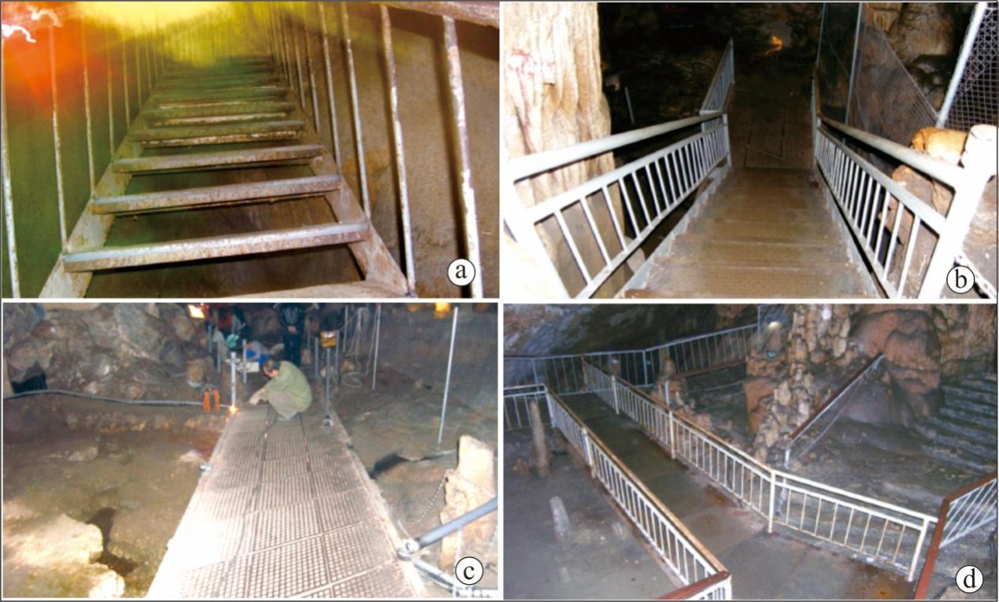
图2.24 a生锈的铁梯；b更换的钢梯；c铁桥；d增加护栏后的铁桥

二、保护管理评价

1.保护价值评价
（1）科学价值
保护区内已经发现的岩溶洞穴有13个（表2.3），主要分布在河北镇他窖、半壁店、万佛堂和佛子庄乡的下英水、北窖、及南车营等地，尤以大石河南岸岩溶洞穴分布较为密集。此外，在石花洞、清风洞的外围，贾峪口－万佛堂的灰岩地层条带上有一个大的隐伏岩溶洞穴群，因此该区具有很好的洞穴勘探远景。
表2.3 石花洞自然保护区主要岩溶洞穴一览表
洞穴  名称 | 地理位置 |  | 洞穴规模 |  |  | 海拔  高度  （m） | 围岩时代及岩性特征 | 洞穴景观特色
洞穴  名称 |  |  | 洞道长度（m） | 洞道面积  （m²） | 洞道容积  （m³） | 海拔  高度  （m） | 围岩时代及岩性特征 | 洞穴景观特色
石花洞 | 南车营 | 大石河流域 | >5000 | >30000 | >30万 | 256 | O₂m石灰岩 | 景观密集，七层洞穴，化学沉积物类型齐全，月奶石、石旗、石盾为国内之最
银狐洞 | 下英水 | 大石河流域 | >2000 | >30000 | >30万 | 206 | O₂m石灰岩 | “倒挂银狐”堪称奇观，水旱相连的洞穴，多层式洞穴
清风洞 | 南车营 | 大石河流域 | >3000 | >5000 | >10万 | 275 | O₂m石灰岩 | 竖式洞道
孔水洞 | 万佛堂 | 大石河流域 | >1000 | >5000 | >4000 | 120 | O₂m石灰岩 | 文物水景，价值连城
鸡毛洞 | 北窑村 | 大石河流域 | 180 | 4000 | >20000 | 280 | O₂m石灰岩 | 石刻、墨迹等
蝙蝠洞 | 辛庄村 | 大石河流域 | 486 | 700 | 2100 | 205 | ₂石灰岩 | 洞体深奥莫测
双鹿洞 | 半壁店 | 大石河流域 | >200 | 800 | >4000 | 102 | O₂m石灰岩 | 史前文化古化石层、鹿化石
王蝉洞 | 半壁店 | 大石河流域 | 洞深50-60米，洞道宽5-6米 |  |  | 182 | O₂m石灰岩 | 横式洞道
西园洞 | 口儿村 | 大石河流域 | 洞穴群，发育长度暂时不明 |  |  | 450 | O₂m石灰岩 | 洞体深奥莫测
他窖洞 | 他窖村 | 大石河流域 | 隐伏洞穴群，长度不明 |  |  | 450 | O₂m石灰岩 | 洞体深奥莫测
英水洞 | 下英水 |  | 洞穴群，发育长度暂时不明 |  |  | 282 | O₂m石灰岩 | 洞体深奥莫测
鸿门洞 | 下英水 |  | 垂深20米 |  |  | 492 | O₂m石灰岩 | 竖式洞道
大灰窑洞 | 下英水 |  | 垂深50-60米，洞道宽7-8米 |  |  | 257 | ∈c灰岩 | 竖式洞道

溶洞群具有明显的成层分布的特征，在海拔160-260m的高度上，溶洞最为发育，其中著名的石花洞、银狐洞以及清风洞、孔水洞、鸡毛洞等，均发育在这一高度。
洞体结构形态多样化：
1）洞穴平面形态：有单一廊道式、串珠状廊道式等复杂的形态。
2）洞穴纵剖面：有层楼式、水平式、竖向式及大厅式。
溶洞群洞穴沉积物类型，以化学沉积物为主，还有其它沉积物，如机械沉积物、崩塌堆积物、流水沉积物（砂砾层、卵石等）以及风化残积物粘土层等（表2.4）。
表2.4 岩溶洞穴中化学沉积物一览表
重  力  水  沉  积 | 滴水沉积  （滴石类） | 悬挂滴石 | 钟乳石、石柱、鹅管
重  力  水  沉  积 | 滴水沉积  （滴石类） | 站立滴石 | 石笋、石柱
重  力  水  沉  积 | 流水沉积  （流石类） | 顶流石 | 石旗
重  力  水  沉  积 | 流水沉积  （流石类） | 壁流石 | 石幔—石帷幕、盾帐
重  力  水  沉  积 | 流水沉积  （流石类） | 底流石 | 石梯田、边石坝、钙板
重  力  水  沉  积 | 飞溅水沉积 |  | 石花、石毛、石葡萄
重  力  水  沉  积 | 停滞水水下沉积（池水沉积） |  | 月奶石、莲花灯、水钙膜、
重  力  水  沉  积 | 微力承压水的裂隙水沉积 |  | 石盾
非重力水沉积 | 毛细渗透水 |  | 卷曲石、石枝、石珊瑚、石瘤、石花、石毛
混合成因沉积（协同沉积） | 两种或两种以上不同性质的水流相遇，协同作用形成的沉积 |  | 云盆、穴珠
溶洞群各个溶洞相互联系、洞穴形态多样，洞内景观各具特色，这些岩溶地质遗迹为运用地球系统科学理论，通过岩性、地质构造、气候、水文等多因素分析，研究其形成机理提供了不可多得的自然遗产。这些岩溶洞穴还保留着许多古化石和文物古迹，它们记录了古代历史发展和人类活动的足迹。其中有石花洞明朝正统年间的石佛刻像，万佛堂隋唐时期的独特建筑及殿堂内巨幅浮雕，孔水洞的唐代青铜“金龙”，这些都反映了古代历史文化，同时也显示了当时雕刻技术的高超技艺。因此石花洞地区是史前文化和人类文化的聚集地，是社科考古研究的理想场所。
石花洞以规模大，层数多，化学沉积物类型齐全等闻名于世，具有极高的科学研究价值。石花洞研究工作非常深入，研究程度处于我国领先地位。
a.首次从地质学、气象学、环境学等学科，全面研究了洞穴开发和保护。
b.氡气浓度研究最早，首次制定了岩溶洞穴工作人员年工作时间上限。
c.铀系测年资料最多，为在我国首次建立岩溶地质剖面奠定了基础。
d.首次进行ESR测年和²¹⁰Pb法测年。
e.首次在石花洞发现石笋微层理，不仅为古今气候干湿冷暖变迁，提供大量科学信息，并为今后发展石笋微层年代学、石笋微层气候学的研究打下基础。
f.通过对北京石花洞中高分辨率的年轻石笋稳定同位素δ¹⁸O的记录，直接反映以降雨量为主的气候变化及CO₂浓度的变化，显示了京津地区近500年来气候干湿冷暖，为研究洞穴碳酸盐的储碳量、温室效应和全球碳循环与岩溶作用提供了有价值的资料。
g.首次在洞穴中发现膜足硬肢马陆穴居动物，使我国马陆种属增至4种。
此外，保护区内出露的地质地层剖面、沉积构造、各种接触面以及构造形迹都具有科研价值。大石河河谷地貌揭示了北京西山地区新构造运动以来，稳定与抬升交替进行，对研究该地区新构造运动隆升有实际意义；侏罗系地层剖面主要包括南大岭组、窑坡组、龙门组和九龙山组，它们为研究该地区火山喷溢活动、植物群、煤矿控矿机理、沉积盆地中心掀倾方向等提供丰富的资料；二叠系-三叠系的双泉组、二叠系石盒子组剖面表明沉积时其沉积环境由滨海平原进一步转化为内陆盆地河湖相。这种出露条件好的剖面是研究该区区域变质、沉积相变化、古地理古气候变迁的重要场所；青白口系地层剖面主要包括下马岭组、龙山组和景儿峪组，它们对研究该区青白口期海进海退、海水的分布、初始海盆的形态以及不同阶段沉积环境、古气候和区域变质作用都有重要意义。
- 优美性
各溶洞内的沉积景观丰富多彩，洞体形态各有特色。有滴水沉积形成的石笋（图2.25）、石柱（图2.26）、鹅管，有流水沉积形成的石梯田（图2.27）、石幔（图2.28）、石旗等，有渗透水形成的石盾（图2.33），有飞溅水、毛细水沉积形成的众多晶花（图2.29、2.30）、石毛、石菊花、石珍珠、石葡萄（图2.31）等，寒冷条件下静水沉积的大量的月奶石莲花（图2.32）是我国洞穴中首次发现，银狐洞中混合沉积作用形成的“倒挂银狐”（图2.34）堪称奇观。各类沉积景观琳琅满目，引人入胜，具有极高的观赏价值。
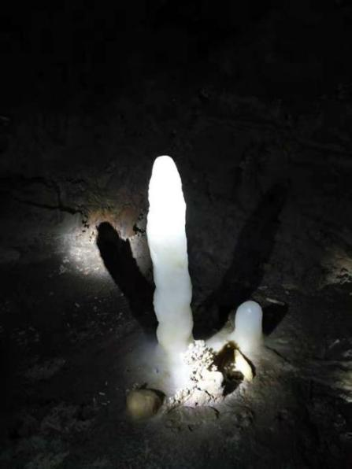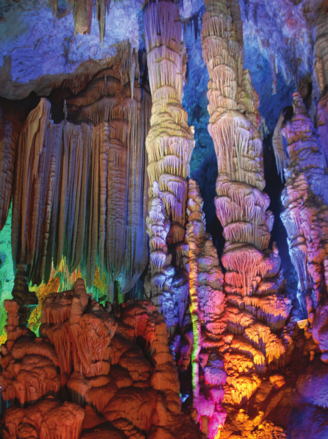
图2.25 石笋-石花洞 图2.26 石柱-石花洞
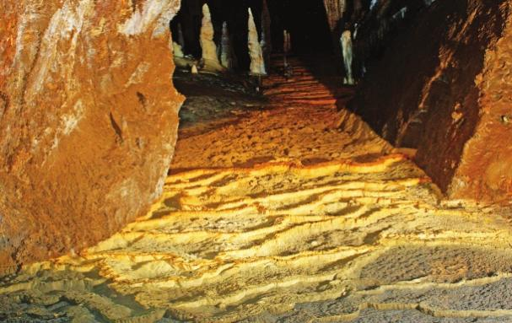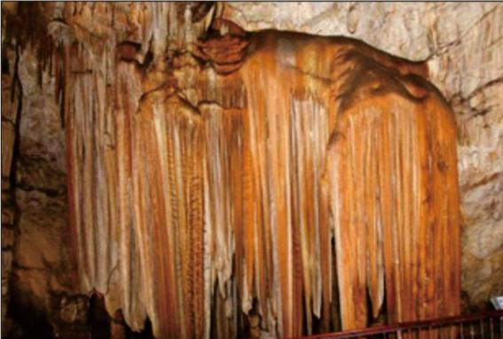
图2.27 石梯田-石花洞 图2.28 石幔-石花洞
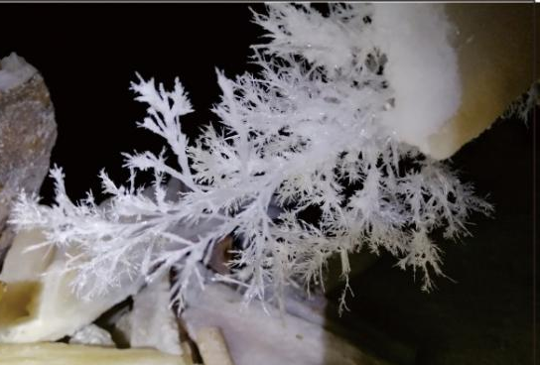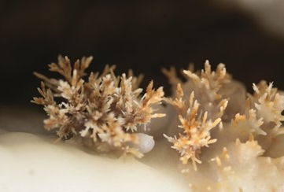
图2.29 石花-大灰窑洞 图2.30 石花-石花洞

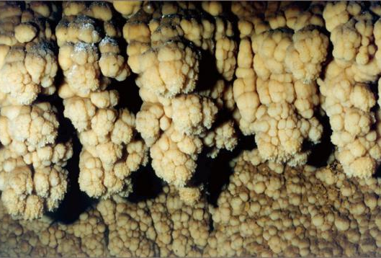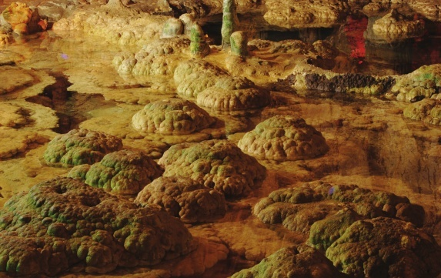
图2.31 石葡萄-清风洞 图2.32 月奶石-石花洞
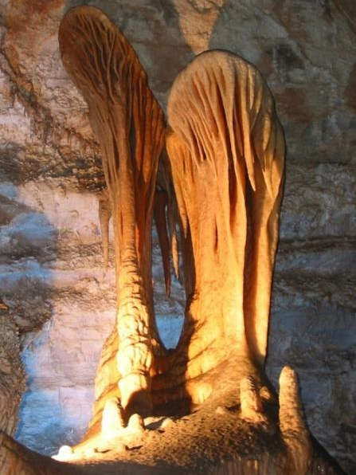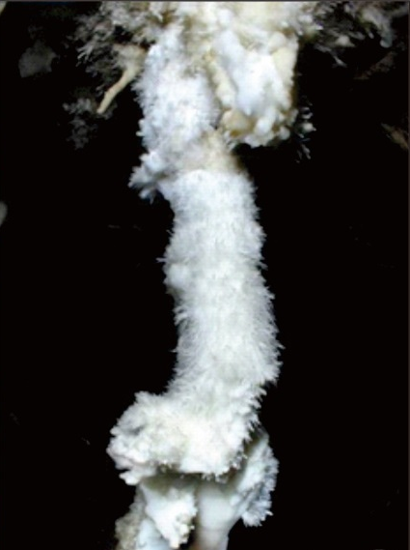
图2.33 石盾-石花洞 图2.34 “倒挂银狐”-银狐洞
（3）典型性
以石花洞为代表的岩溶洞穴群是中国北方半干旱半湿润气候岩溶洞穴的典型代表，为今后研究北方岩溶洞穴的形成机理、沉积类型、演化机制打下了良好基础。在重要地质遗迹评价中，以石花洞为代表的溶洞群被评为国家级地质遗迹。
（4）稀有性
石花洞洞穴规模大，层数最多（7层），沉积类型齐全。化学沉积物中有一些堪称全国之最：月奶石为首次发现，数量最多，发育最好，为研究月奶石提供了良好的场所；石盾最大，数量最多，为国内罕见；石旗个体之大，全国之冠；石幔之宏伟也居国内首位；是最早发现有膜足硬肢马陆穴居动物的溶洞。
（5）自然性和原始性
溶洞群中大部分都保持了自然状态，尤其石花洞五、六、七层为封闭式洞层，完全处于自然和原始状态，正处于青年发育期，洞内如花似锦，多层石花、晶花、石毛正在生长，小巧玲珑的石灯、鹅管，典雅秀丽，沉积物保存完好。
（6）脆弱性
地质遗迹是在漫长的地质历史时期，由内外地质作用形成的，具有不可再生性。区内的岩溶洞穴主要赋存于奥陶系马家沟组灰岩中。母岩的形成在中奥陶世（距今4.7-4.58亿年）。母岩形成后，在地质构造运动、地下水冲蚀溶蚀等多种内外地质作用下，岩溶洞穴群经过漫长的时间形成。这些岩溶洞穴由于其独特的地质条件，各具特色，一旦被破坏，不可恢复。

2.有效管理评价
- 管理条件
保护区建立以后，设立了专门的管理机构，定编定岗，并明确了管理保护职责和分工。2021年3月21日，北京市房山区机构编制委员会下发了《关于北京市房山区石花洞风景名胜区管理处改革有关事项的批复》（房编办字〔2021〕85号）文件，管理处内设办公室、自然资源保护科和规划发展科3个内置机构。自然资源保护科专门负责贯彻落实风景名胜区和自然保护区相关政策，负责石花洞风景名胜资源和自然资源管理、保护、科研等工作。管理机构的管理系统健全，管理体系的结构和功能较为合理。规划发展科负责编制自然保护区详细规划，拟定景区保护和管理实施细则，组织拟定地质地貌、森林植被等资源保护措施，并监督检查落实情况。管理处共有事业编制为15名，相当处级领导职数为1正1副，相当科级领导职数为3正。在编人员中，8人为大学本科及以上学历，无中级及以上专业技术职称人员。保护区内的专业技术人员为外聘形式，主要聘请国内相关科研院所的科学研究人员和专业技术人员协助处理保护区专业性工作。
保护区积极争取各级财政投入，区内的道路、通讯、水电、安全等基础设施得到改善，保护区保护管理条件不断改善。
（2）管理措施
管理机构确定之后，制定并完善了各项规章制度，使自然保护区管理工作逐步规范化、制度化。根据自然保护区工作要求，制定了日常管理制度、工作职责、巡护制度、值班制度、科研管理制度、科普管理制度、培训制度等规章制度，管理体系不断健全，保护区管理工作平稳有序开展。为完成保护管理目标，制定了管理规划、年度计划和月度工作方案等，推动了保护区各项功能的发挥。
保护区重视人员培训，通过自行组织专题培训、外派参与专业培训、鼓励继续教育等多种形式，学习保护区理念、知识，提高业务和管理能力。保护区成立以来，组织或参加各类培训百余次，培训内容涉及保护区管理、科研监测、研学科普、旅游管理、行政管理、社区管理等方面。通过培训，保护区各级管理人员能力得到提升，基本满足保护区日常管理和保护的需求。
保护区定期开展各类问题排查和整治等工作，建立了问题巡查台账，制定巡查计划，定期开展巡查工作，坚持填报巡查记录。针对存在问题，积极协调，推进整治，不断完善保护区管理。
保护区涉及2镇20个村。保护区已开展旅游的两处洞穴分别为石花洞和银狐洞。石花洞所在的南车营村和银狐洞所在的下英水村已经开展不同程度的经营活动，例如餐饮、住宿、商店、民俗特色等，解决了部分社区居民就业，增加了居民收入。保护区通过保护和发展宣传增强当地居民的保护意识和参与感，社区协调性较好。
（3）管理成效
保护区多年来与地勘单位、科研院所紧密合作，支持了多个岩溶科研项目的实施，在岩溶地质、古气候、环境监测、景观保护等多个方向产出了丰硕的研究成果。通过实施洞内灯光改造、补水、护栏护网更新、监控监测等一系列保护措施，有效保护了溶洞景观。通过开展主题科普活动、研学基地建设等，大力普及了岩溶地质科学知识和保护理念。石花洞被誉为“北京的地下明珠”。石花洞地区被列为中国房山世界地质公园八大园区之一、国际旅游洞穴协会成员、国家重点风景名胜区、国家地质公园、国家级AAAA景区、国家自然遗产、北京市科普教育基地、全国五佳研学旅游洞穴。每年吸引大量的科研人员和游客前来参观和考察。

3.存在问题及对策
（1）存在问题
①管理发展基础
管理体系仍需完善。保护区管理机构成立较晚，许多工作还需不断提高和完善。虽制定了规章制度，但不够全面，内容还需不断补充更新；人员培训还需更有针对性、持续性，并且不断深化；社区工作协调机制还需要加强。
人员结构不合理。保护区建立以后，成立了管理机构，设立了专业的管理部门。保护区目前在编人员15人，8人为本科及以上学历，均无专业技术职称，也没有自然保护或相关专业的人员配备。因此，目前管理机构人员的专业分布、学历组成和职称结构均不够合理，不能满足保护区科学管理发展的需求。
基础设施和保护管理设施不够完备。经过多年的建设，保护区内基础设施和保护管理设施得到很大程度的改善，但仍需要跟着社会经济的发展和科学技术的进步不断完善。保护管理交通、通讯等不能满足专业保护和管理的需求；保护区信息化建设和保护点信息化管理仍处于起步阶段，需要进行整体提升。
保护管理经费不足。保护区管理处事业费由财政拨款，财政资金用于满足编制内人员工资需要。国家和地方财政也投入了一定的保护资金，但远远不能满足保护管理的资金需求。保护区巡护监测、科学研就、科普宣教等方面的工作经费不足，制约了保护区的保护管理发展。
②管理难度
人类活动影响研究仍需加深。保护区内石花洞等开放历史悠久，在海内外知名度较高，文化遗存较为丰厚。在实验区开展生态旅游活动，可以对游客进行地球科学知识普及和自然保护教育，提高公众的自然保护意识。保护区与国内外开放溶洞同样存在沉积景观植物污染、洞内环境变化等问题。关于洞内环境与人类活动影响的相关性及如何制定有效的控制和治理措施，仍需关注和加深。
管护巡查需要加强。保护区内一些洞穴如双鹿洞、蝙蝠洞、清风洞、孔水洞均处于自然存放状态，没有采取人为保护措施。由于无人看管，附近居民或外来人员可以轻易出入，采集洞内石花、石笋等。长此以往，可能导致洞内沉积景观由琳琅满目的地下宝藏变成暗淡无光的地下空洞。
科普宣教广度和深度不够。以石花洞为代表的岩溶洞穴群在我国北方具有典型性和代表性，科学研究程度深，景观多姿多彩，堪称地下岩溶的天然博物馆。科普宣教的形式还需逐步丰富，范围需要进一步扩大，广度和深度需要逐渐拓展。
生态环境需要进一步修复。保护区经过多年的环境修复，生态环境有所恢复，仍有地质灾害、水土流失等生态环境问题，须通过采取各种整治和修复措施对生态环境进行修复。
③社区矛盾
保护区涉及村镇和人口较多。区内仍有经济发展和改善人民生活的需求。目前旅游业是区内的主要产业和经济来源。因此，如何正确处理保护与发展的矛盾，在保护的基础上促进发展，以发展促进保护是保护区面临的重要课题。
（2）管理对策
不断完善管理体系。建立和完善保护区日常管理、巡护监测、科学研究、科普宣教、人才培养等制度体系；与科研院所加强合作，通过请进来、送出去，对工作人员进行专业培训，增强培训针对性、持续性，改善人员结构，完善自身建设；完善社区的工作协调机制，疏通沟通渠道，加强联系协作。
完善基础设施和保护管理设施。完善交通指示、服务信息指示、安全提示标识系统，改造停车场；完善通信设施，实现重点部位手机信号覆盖；配备巡护车辆、无线电台、车载台、卫星电话、对讲机等管理巡护设备；开展信息化建设，建立完善保护区管理保护信息系统。
加强洞穴保护利用研究。对洞穴环境指标和主要影响因子进行长期观测，开展定量研究，对溶洞环境变化特征进行研究，分析洞穴环境变化与人类活动的相关性，对游览活动所引起的洞内环境的变化及自净能力系统进行观测研究，进行沉积景观保护实验性研究，为采取科学有效的防治措施提供基础数据和依据。
加强管护巡查。对保护区内一些处于自然存放状态的洞穴如双鹿洞、蝙蝠洞、清风洞、孔水洞，加强管护巡查，设置专门的管护巡查路线，定期开展管护巡查，建立巡查记录台账。
持续开展科普宣教。针对青少年开展地球日主题科普宣传活动，科普夏令营等专题活动，成立青少年科普教育；针对社区居民普及地球科学知识；设立2个科普中心；定期更新科普宣传栏和科普标识。
进一步修复破坏的生态环境。开展生态环境修复项目，对保护区内废弃矿山进行环境整治和生态恢复。

第三章 总体要求

一、指导思想
以习近平新时代中国特色社会主义思想为指导，坚持“绿水青山就是金山银山”的发展理念，全面贯彻落实党的十九大和十九届历次全会精神，以绿色发展理念为统领，大力推进生态文明建设，坚持保护优先、合理利用的方针，以可持续发展为目的，以科学研究为先导，以保护岩溶洞穴为核心，以重点保护工程为抓手，以完善保护管理体系为保障，科学系统地保护区内自然遗迹，提升保护区的自然性、独特性和完整性，实现社会、生态的可持续发展，人与自然和谐共处。

二、基本原则

尊重自然、保护优先
尊重自然规律，正确处理保护与发展和利用之间的关系，落实有效管理措施，以保护生态环境和自然资源为基础，根据一定时期内自然保护区建设和管理各方面的需要，对自然保护与生态恢复、科研与监测、宣教、社区发展与资源可持续利用等基础工程建设，以及管理体系、规章制度等管理措施进行整体、全面和综合规划。在全面规划中，突出自然资源保护的重点。

合理布局、分区管控
根据自然保护区的功能、资源特点和保护对象合理区划、科学规划，合理布局、分区施策。按照功能区划，分区域确定管理目标、明确管理措施，既着眼于长远和整体利益，又适当考虑周边社区经济社会发展的实际需求。所有规划项目与措施必须有利于保护自然遗迹资源，有利于保护自然生态系统和生物多样性。
保护管理应进行分区和分级保护。对核心区和缓冲区(核心保护区)实施严格保护，除科学研究外禁止人为活动。对实验区(一般控制区)实施一般管控，可根据资源特点和科学价值，有组织、有目的地开展科学试验、教学实习、参观考察、生态旅游等。

因地制宜、注重实效
保护区建设应因地制宜、扬长避短、量力而行，充分利用已有的建设基础，发挥自身优势，避免重复建设和不切实际的措施。

三、规划期限及目标

规划期限
本次规划期限为10年，起止时间为2021年-2030年，分为两个阶段。
第一阶段：近期（2021年-2025年）
第二阶段：中长期（2026年-2030年）

总目标
完善保护区的岩溶洞穴管护和监测体系，实现保护、监测、巡护基本全覆盖；不断提升科研和宣教水平，实现保护区的科普功能和价值；建立完善的生态旅游体系，促进保护区资源保护利用、社区发展与地方社会经济的协调、可持续发展。将保护区建设成为我国北方岩溶的科学研究中心、京西重要的科普研学基地、生态旅游的示范保护区。

分期目标
（1）近期目标（2021年-2025年）
完善保护区内地质遗迹保护工程与监测工程建设，对不同类型、不同特色的地质遗迹采取有针对性的保护和监测措施，建立科学系统的管理保护体系；完善科普与旅游服务设施建设，广泛开展科普活动，提高年均科普人数与游客数量，兼顾地学科普与地方经济发展。
（2）远期目标（2026年-2030年）
对科研价值、科普价值较高的地质遗迹开展重点保护工程与监测研究，与相关高校、科研单位开展合作，深度挖掘其潜在价值并实现进一步保护和可持续利用；打造精品生态旅游路线，满足更高层次游客的需求；健全保护区管理机制，实现以管理机构为主导，社区共管的管理体系，形成长效管理机制，促进保护区的可持续发展。

四、总体布局
2019年，按照中共中央办公厅、国务院办公厅印发《关于建立以国家公园为主体的自然保护地体系的指导意见》（中办发〔2019〕42号）的通知要求，全市开展自然保护地整合优化工作。目前，该项工作正在进行中。下一步，待自然资源部、国家林业和草原局对整合优化预案正式批复后，根据批复结果及工作要求对北京市房山区区域的石花洞自然保护区总体规划及周边保护地总体规划进行修改完善。

功能区划
依据京政函〔2000〕202号《关于建立石花洞等处市级自然保护区的批复》和京国土环〔2006〕463号关于实施《北京市石花洞自然保护区总体规划（2005-2015）》的批复，本规划对功能区划分不做调整。根据保护区内遗迹的价值特点，将保护区划分为核心区、缓冲区和实验区（表3.1）。
石花洞保护区核心区为石花洞的五、六、七层；石花洞的四层，鸡毛洞、英水洞、他窖洞、蝙蝠洞、西园隐伏洞群、清风洞、双鹿洞、王蝉洞和孔水洞等地下溶洞为缓冲区；保护区内地表部分，石花洞的一、二、三层和银狐洞为实验区。
①核心区
核心区位于石花洞地下部分，包括石花洞的五、六、七层。
保护对象为石花洞五、六、七层洞层和洞内次生沉积物。五层主要有石笋、石葡萄、云盆等次生沉积物。六层主要有各种形态的泥沙沉积景观。七层洞体可见各种冲蚀溶蚀痕迹。
石花洞五层、六层为包气洞层，七层为地下暗河。五、六、七层处于全封闭自然原始状态。
②缓冲区
缓冲区均为地下部分，包括石花洞的四层，鸡毛洞、英水洞、他窖洞、蝙蝠洞、西园隐伏洞群、清风洞、双鹿洞、王蝉洞和孔水洞等地下溶洞。
保护对象为石花洞四层及鸡毛洞、英水洞、他窖洞、蝙蝠洞、西园隐伏洞群、清风洞、双鹿洞、王蝉洞和孔水洞等地下溶洞的洞层和洞内次生化学沉积物，特别是石花洞四层多层石花和超长鹅管、鸡毛洞的“白玉银盆”。
石花洞四层为长60米，为降差27米的斜坡洞道。鸡毛洞深约60米，长167米，分为6个洞厅，洞内有石笋、石葡萄、石盾、石幔和崩塌堆积等。英水洞、他窖洞、蝙蝠洞、西园隐伏洞群、清风洞、双鹿洞、王蝉洞等其他溶洞的科学考察和研究工作还需要进一步加强。
③实验区
实验区包括保护区内地表部分，石花洞的一、二、三层和银狐洞。保护对象主要是开放洞层和洞穴沉积景观以及地表其它地貌、地质构造遗迹。重点保护对象包括石花洞一、二、三层内众多石花、石旗、石钟乳、月奶石、鹅管及“龙女绣花台”、“洞天三柱”、“石幔－大竖琴”、“双彩石盾”和银狐洞内的“银狐倒挂”、“玉兔”等。

功能区划说明
受溶洞勘测和保护利用程度的影响，除石花洞和银狐洞外，其他溶洞均未进行保护利用，且无详细的勘察测绘资料。由于科学研究程度和技术手段的局限性，溶洞群内各溶洞地下连通状况也处于探索和讨论阶段，没有相对完整的资料。因此，本次规划仍依据《北京市石花洞自然保护区总体规划（2005-2015）》对保护区进行功能区划。待开展进一步勘察测绘和科学研究后，有更充分的科学依据时，需对功能区划进行调整，以更科学合理地进行保护管理。
表3.1 保护区功能区划表
功能区 | 位置 |  | 主要保护对象
核心区 | 地下部分 | 石花洞的五、六、七层 | 洞层和洞内次生沉积物
缓冲区 | 地下部分 | 石花洞的四层，鸡毛洞、英水洞、他窖洞、蝙蝠洞、西园隐伏洞群、清风洞、双鹿洞、王蝉洞和孔水洞等地下溶洞。 | 洞层和洞内次生化学沉积物
实验区 | 地下部分 | 石花洞的一、二、三层和银狐洞 | 开放洞层和洞穴沉积景观
实验区 | 地表部分 | 保护区内地表部分 | 地表其它地貌、地质构造遗迹

管控分区
为进一步加强自然保护区各功能区的管理，做好区内自然资源保护，必须对保护区进行合理布局，强化管理，有效保护。2017年，中共中央办公厅、国务院办公厅印发了《关于划定并严守生态保护红线的若干意见》，明确“生态功能重要区域和生态环境敏感脆弱区域”作为重要的生态空间，应划入生态保护红线内，生态保护红线原则上按禁止开发区域的要求进行管理。2019年，中共中央办公厅、国务院办公厅印发《关于在国土空间规划中统筹划定落实三条控制线的指导意见》，进一步明确了自然保护地核心保护区原则上禁止人为活动，其他区域严格禁止开发性、生产性建设活动，在符合现行法律法规前提下，除国家重大战略项目外，仅允许对生态功能不造成破坏的有限人为活动，主要包括：零星的原住民在不扩大现有建设用地和耕地规模前提下，修缮生产生活设施，保留生活必需的少量种植、放牧、捕捞、养殖；因国家重大能源资源安全需要开展的战略性能源资源勘查，公益性自然资源调查和地质勘查；自然资源、生态环境监测和执法包括水文水资源监测及涉水违法事件的查处等，灾害防治和应急抢险活动；经依法批准进行的非破坏性科学研究观测、标本采集；经依法批准的考古调查发掘和文物保护活动；不破坏生态功能的适度参观旅游和相关的必要公共设施建设；必须且无法避让、符合县级以上国土空间规划的线性基础设施建设、防洪和供水设施建设与运行维护；重要生态修复工程。
为落实生态红线划定、加强生态空间管控，根据石花洞自然保护区的性质、保护对象及功能区的划分，并按照《自然资源部国家林业和草原局关于做好自然保护区范围及功能分区优化调整前期有关工作的函》的要求，将保护区的总体布局从宏观上分为核心保护区和一般控制区。根据上述要求，为了便于保护和管理，做到重点突出，目标明确，充分发挥各功能区的作用，将保护区分级管理，严格保护。
1）核心保护区
核心保护区包括核心区和缓冲区。核心区内地质遗迹对国际或国内具有极为罕见和重要科学价值的地质遗迹。禁止任何单位和个人进入核心区。因科学研究的需要，必须进入核心区从事科学研究观测、调查活动的，应当事先向自然保护区管理机构提交申请和活动计划，并经自然保护区管理机构批准。除满足国家特殊战略需要的有关活动外，原则上禁止人为活动。但允许开展以下活动：
①管护巡护、保护执法等管理活动，经批准的科学研究、资源调查以及必要的科研监测保护和防灾减灾救灾、应急抢险救援等。
②因病虫害、外来物种入侵、维持主要保护对象生存环境等特殊情况，经批准，可以开展重要生态修复工程、物种重引入、增殖放流、病害动植物清理等人工干预措施。
③已有合法线性基础设施和供水等涉及民生的基础设施的运行和维护，以及经批准采取隧道或桥梁等方式(地面或水面无修筑设施)穿越或跨越的线性基础设施，必要的航道基础设施建设、河势控制、河道整治等活动。
2）一般控制区
一般控制区包含全部实验区。除满足国家特殊战略需要的有关活动外，原则上禁止开发性、生产性建设活动，但可以进入从事科学试验、教学实习、参观考察、生态旅游等活动，生态旅游等建设项目安排在实验区内。具体来说，仅允许以下对生态功能不造成破坏的有限人为活动：
①核心保护区允许开展的活动。
②零星的原住居民在不扩大现有建设用地和耕地规模前提下，允许修缮生产生活设施，保留生活必需种植、放牧、捕捞、养殖等活动。
③自然资源、生态环境监测和执法，包括水文水资源监测和涉水违法事件的查处等，灾害风险监测、灾害防治活动。
④经依法批准的非破坏性科学研究观测、标本采集。
⑤经依法批准的考古调查发掘和文物保护活动。
⑥适度的参观旅游及相关的必要公共设施建设。
⑦必须且无法避让、符合区级以上国土空间规划的线性基础设施建设、防洪和供水设施建设与运行维护；已有的合法水利、交通运输等设施运行和维护。
⑧战略性矿产资源基础地质调查和矿产远景调查等公益性工作；已依法设立的油气采矿权在不扩大生产区域范围，以及矿泉水、地热采矿权在不扩大生产规模、不新增生产设施的条件下，继续开采活动；其他矿业权停止勘查开采活动。
⑨确实难以避让的军事设施建设项目及重大军事演训活动。

五、国土空间规划落实情况

落实北京市城市总体规划情况
根据《北京城市总体规划（2016年—2035年）》，保护区位于西部生态涵养区。严格落实首都城市战略定位，坚守生态屏障，提升服务保障能力，转变发展方式，实现可持续发展。着力建设以优美自然生态环境为基础，以文化旅游为提升的生态宜居示范区。

落实全市生态安全格局规划情况
根据《北京市生态安全格局规划（2021年—2035年）》，严格落实各级生态管控区的管制要求。统筹山水林田湖草各类生态资源保护利用，强化生态安全格局，提升生态系统质量。加强地质遗迹等自然资源可持续保护和管理，严守生态底线，优化生态空间。严守生态保护红线，保障首都生态安全。依托自然保护区自然地理和生态系统特征，构建绿色空间体系。增强生态文明意识，培育生态文化。

落实分区规划情况
根据《房山分区规划（国土空间规划）（2017年—2035年）》，保护区主要位于浅山区和山区。浅山生态修复与文化旅游区凸显绿水青山，彰显文化底蕴，山区生态涵养与保育区注重生态保育，构建山水生态屏障，适度发展地质科考和精品旅游。

落实乡镇国土空间规划情况
保护区涉及的河北镇、佛子庄乡国土空间规划均在编制中。充分保护区内自然遗迹资源，积极探索发展提升保护区范围内河北镇、佛子庄乡等浅山区乡镇的绿色途径，提高生态安全保障，生态利用自然遗迹资源，激发村镇发展活力，建设人与自然和谐共融的宜居家园。
规划严格落实两线三区空间管控，严格落实永久基本农田和耕地保护空间各类国土空间规划分区。本次规划以保护为主，充分利用现有场地和空间，无新增建设用地工程。

第四章 规划主要内容

保护管理规划

规划的原则与目标
（1）规划原则
1）依法管理的原则。认真贯彻执行国家有关自然资源保护的方针、政策、法律、法规和地方政府的有关规定，系统地对区内地质遗迹资源、野生动植物资源、景观资源实行全面的严格保护。
2）分区施策原则。核心区和缓冲区作为重点保护区域，保持其自然状态，根据相关法律法规控制人为干扰；实验区可开展与保护目标一致的、少量的、低强度的多种经营活动。保护区内各种管护点、站以及各种道路建设均以不破坏自然景观和不影响资源保护为前提。
3）严格遵循以保护为主，适度开发利用的原则。在对资源进行有效保护的同时，以科学发展观为指导，利用当地的资源优势，适当地开展旅游、多种经营，不断增强保护区的自身发展能力和促进保护工作的更好开展。
4）综合性保护原则。采取隔离保护、森林防火、病虫害防治、人工培育等工程措施与保护管理、宣传教育等非工程措施相结合的综合性保护。
5）专业保护与联防相结合原则。保护区地理位置的特殊性和土地权属的集体所有，决定了保护区管理保护离不开社区干部群众。除坚持专业队伍管理保护外，还应与周边社区共同建立联防组织或社区共管组织，签订有关保护协议，制定保护公约，充分调动广大群众的积极性，共同参与自然保护事业。
（2）规划目标
1）进一步完善管护体系，改善管护工作条件，提高管护水平。
2）保护特有的地质遗迹资源及自然人文景观。
3）加强防火体系建设，建立林火预测、预报系统，防患林火发生。
4）探索保护与利用协调发展的有效途径，为科学地管理自然，实施可持续发展战略提供样板。

保护管理措施
（1）制定和完善管理制度体系
建立健全北京市石花洞自然保护区管理规章制度，主要包括以下几方面：
1）完善《北京市石花洞自然保护区管理条例》。在《中华人民共和国自然保护区条例》的基础上，做到“一区一法”，完善护林点、哨卡与检查站人员汇报制度、入区管理制度等；做到有章可循，按章办事；管理局对专职管护人员在重点保护期间实行分区划片、分片包干、责任到人、定期检查的目标责任制。
2）完善《北京市石花洞自然保护区地质遗迹监测和保护制度》。石花洞和银狐洞等石洞遗迹是石花洞自然保护区的核心保护对象，必须实时掌握重点遗迹的基本状况，配置专业的监测设备，建立本底数据库，定期派遣专业人员进行巡护并检查维护监测设备。
3）完善《北京市石花洞自然保护区森林防火制度》。火灾是森林的大敌，一旦火灾发生会使自然环境面临瞬间毁灭的局面。通过进一步修改与完善防火制度，如“两监管三检查”、火源管理以及防扑火预案等，使得森林防火制度切合实际，更具有可操作性，达到“火情早发现、火患早排除、火情早处置、火灾早扑灭”，“防火责任落实、奖惩措施落实、思想认识落实”的森林防火“四早、三落实”的要求。
（2）完善保护管理体系与设施
自然保护区的管理部门应统筹保护区的自然保护与管理，根据资源保护的需求建立管理站和检查站，实行二级管护制度，即以自然保护区管理局为决策领导机构，保护管理站为基层管护单元，建立覆盖保护区的资源保护网络体系，实施对资源的有效保护。同时，配合派出所，建立以公安、林政、检查站、防火人员和护林员组成的行政执法队伍，维持治安和查处保护区内的各种违法案件，为了取得更好的保护效果，根据资源的特点和分布状况，新建、完善监测站、管护站、检查站等设备、设施，建立定期的巡逻制度和地质遗迹监测体系。
（3）石花洞防护措施
核心区和缓冲区：
1）未经许可任何单位、个人不得入内。
2）禁止在洞穴隐伏区及其周围进行开山、采石等一切可能破坏洞穴地质环境的活动。
3）禁止开展任何旅游和生产经营活动。
实验区：
1）禁止开展任何可能破坏岩溶景观的建设活动。
2）进洞人数必须控制在日游客容量范围之内，并有效控制游客在洞内滞留时间。
3）对珍稀景观进行重点保护，严格限制游人的活动范围。
4）限制洞穴内灯光使用，防止人工光源改变洞内生态条件。
5）加强洞穴水文、地质、大气环境的检测。
6）定期对岩溶景观进行全面检查和评估，并依次对已经采取的保护措施进行调整。
7）保护岩溶生存环境，加强重要洞穴的溶洞隐伏区植被恢复和绿化。
8）禁止在洞穴隐伏区及其周围进行开山、采石等一切可能破坏洞穴地质环境的活动。
（4）建立健全本底资料数据库
保护区通过基础设施建设后，保护管理硬件设施已较为完善，但野外巡护、保护管理、科学研究、社会经济等资料的收集、整理、分析、鉴定、保管、统计、编目、检索等还十分欠缺，巡护监测所取得的信息资料不能及时应用于科研工作，没有很好地服务于管理决策，造成日常工作与宏观管理的脱节。因此，有必要健全本底资料数据库，进一步完善档案信息管理。包括：规划、收集、整理自然保护区历年来科研、管理和社会经济等资料；完善符合现代林业建设要求的网络数字化档案管理系统，建立完整的资料数据库；设立标准化档案室，添置档案管理设备；培训档案管理人员。通过建立完整的资料数据库，健全档案管理制度，规范档案管理，为管理决策提供信息服务。
（5）依据管理条例进行各项管理
石花洞自然保护区将根据自身的实际情况和发展需要，进行自然保护区的管理制度和法制建设，依法对自然保护区进行保护管理。按照“一区一法”的原则，依据《中华人民共和国自然保护区条例》，参考国内外自然保护区的管理经验，广泛征求社会各界意见和建议，制定《北京市石花洞自然保护区管理条例》。完善自然保护区的保护管理体制，健全管理机构，针对不同部门、不同季节和不同功能区，制定相应的保护管理岗位责任制、目标责任制，严格管理，责任到人，实现保护管理工作的规范化、制度化和科学化。
（6）对拟建工程项目进行监管
保护区内所开展的一切工程项目都必须严格执行和贯彻《中华人民共和国自然保护区条例》、《中华人民共和国环境保护法》、《中华人民共和国野生动物保护法》和《地质依据保护管理规定》等。公安人员与管理人员密切配合，坚决打击破坏地质遗迹、乱砍滥伐、乱捕滥猎等破坏自然资源的违法活动，维持保护区的正常秩序，加强执法力度，保护好生态系统和珍稀动植物的生存环境。
（7）建立社区共管组织
石花洞自然保护区管理处要与房山区政府、周围社区群众共同制定保护公约，成立联防联护组织，发动群众自觉加入自然保护队伍，建立以保护区管理人员为骨干，广大社区群众积极参与的自然保护网络，形成自然保护区与社区共同保护、相互监督、齐抓共管的良好自然保护局面。在对保护区历史、现状、资源、社会经济等状况进行全面系统调查的基础上，编制保护管理计划，提出科学、合理和规范的管理实施方案，制定和完善自然保护区管理细则，使保护工作有的放矢。

保护管理体系
（1）保护管理站点修建
管护站是北京市石花洞自然保护区的基层自然保护实施单位，保护工作离不开管护站，其职能是对辖区内的地质遗迹资源、生物资源和生态环境进行监督管护，并协助有关部门实施科研工程、生态旅游工程和多种经营等。让基层工作人员拥有良好的生活工作环境，更好地服务于保护工作，充分发挥保护管理站战斗堡垒和中流砥柱的作用，是保护区工作的一项重要内容。
规划新建管护站2个，在石花洞景区建设1个综合管护站，管护范围为保护区范围内的河北镇区域，管护重点为石花洞；在银狐洞景区建设1个综合管护站，管护范围为保护区范围内的佛子庄乡区域，管护重点为银狐洞。综合管护站集管理处日常办公场所、游客服务中心、监测中心、科学研究基地等为一体，对保护区内石花洞及附近区域进行一体化保护管理，配备日常办公设备，包括办公桌椅、普通数码相机、台式电脑、电视机、电视信号接收器和文件柜等；同时配备消防、巡护、野外调查、通讯、住宿等基础设施设备。
（2）巡护体系建设
对管护区域开展定期巡护，春、冬季每周安排洞内巡护1次，夏、秋季每两天安排洞内巡护1次，地面巡护春、冬季每月安排1次，夏、秋季每两周安排1次。巡护路线2条，中线：鸿门洞—英水洞—大灰窑洞—佛子庄东青白口系景儿峪组与龙山组地层接触面—佛子庄东青白口系龙山组波痕构造—银狐洞—中英水二叠系-三叠系双泉组地层剖面—查儿村侏罗系南大岭组地层剖面，全长约20km，西线：鸡毛洞—北窖二叠系-三叠系双泉组与二叠系石盒子组平行接触面—北窖侏罗系窑坡组地层剖面—北窖侏罗系龙门组地层剖面—北窖侏罗系九龙山组地层剖面，全长约5km。
在石花洞自然保护区开展石洞和地面野外巡护中，引入巡护信息管理系统，开展科学巡护。为确保巡护工作的成效，巡护工作人员应配备搭载智能巡护系统的野外智能巡护终端（平板电脑），并配备野外巡护无人机，设立专项经费用于日常巡护管理工作，以保证巡护工作的顺利进行。除此以外，为确保各巡护队员的生命安全，石花洞自然保护区购置了充足的基础巡护设备，包括：巡护车、GPS定位仪、双筒望远镜、巡护野外工装、野外巡护装备、对讲机、移动电话、卫星电话、数码照相机、专业防护服和防身用具等。

勘界立标
（1）勘界工程
自然保护区勘界立标是依法依规开展保护管理的最基础性工作，形成相关各方认可、准确清晰的边界，有助于推动保护区规范化建设和精细化管理，确保保护区执法监督有法可依。石花洞自然保护区内农林错综复杂，保护区边界不清，在保护管理过程中易与村民出现纠纷。规划期内，为明确保护区实际管辖范围及三区划分，进行确标定界，拟开展保护区勘查定界工作。勘界工作严格按照《自然保护地勘界立标规范（GB/T39740-2020）》要求展开，确定保护区范围和边界应确保保护对象和相关生态系统的原真性、完整性和适度性，采用现代技术和先进方法进行勘界，以矢量数据和卫星影像图作为标识保护区范围和界线的基础，精确标定界线，做到科学合理、依法依规，具体工作包括：准备工作，定标点预设和踏勘、定标点测量、工作底图更新和边界线标绘、边界附图和走向说明编制、定标点成果论证、立标、数据库和信息系统建设。
（2）管理性标识
近期由保护区管理机构立项组织对保护区边界进行测量勘定，待边界明确后，在保护区边界线上及分区边界线上设置区碑、区标和标示牌。
1）区碑
在保护区边界与进出自然保护区的主要道路相交处设置区碑，起到明示保护区边界和各个功能区区界，充分发挥指示、警告的作用。规划在主要道路交叉口、重要分界点、村民活动频繁的位置设置区碑21块。参照《自然保护区设施标识规范》（LY/T 1953-2011）和《自然保护区工程项目建设标准》（建标195-2018），区碑为切割石材或水泥结构，区碑规格250cm×150cm×20cm，埋入地下不少于50cm，碑基用水泥浇灌，区碑上书写自然保护区名称、批准机关和批准时间。
2）区标
依据《自然保护区设施标识规范》（LY/T1953-2011）和《自然保护区工程项目建设标准》（建标195-2018）的要求，在自然保护区的三区分界线上选择警示作用明显的地点，设置区标，明示保护区边界或功能区界。自然地形为界时，每1000m设置1个区标；非自然地形为界时，每500m设置1个区标；在人口密度较大的区域或界限转折点较多的地段，根据实际情况加设区标。本次规划在北京市石花洞自然保护区功能区各个拐点坐标设置区标916个。区标为钢筋混凝土结构，区标规格为160cm×15cm×15cm，埋入地下不小于30cm，并标明区标编号、“核心区界”、“缓冲区界”、“保护区界”等字样，朝向区外。此外，要在在石花洞的核心区五、六、七层入口处各设置1块核心区标。
3）指示牌
根据保护管理需要，规划在自然保护区主要出入口、保护区居民点等区域设置指示牌100块，起到宣传、指示和警示作用。

地质遗迹保护规划

规划原则与目标
（1）规划原则
1）全面保护与重点保护相结合的原则。保护区属地质遗迹类型的自然保护区，限于目前的保护经费和技术力量，在强调整体性与全面性保护的前提下，规划应突出主要保护对象的地位，各项保护管理工程的规划应围绕有利于主要保护对象的保护来进行。并且根据保护对象的重要性次序，在经费、人力等的具体投入上都有所侧重。
2）坚持从实际需要出发与保持科技先进性的原则。结合地区特点，与保护区已建工程相衔接，以科技为依托，高起点、高投入、高标准，提高保护管理的科技含量，搞好工程的各项建设。
（2）规划目标
1）对石花洞和银狐洞等重点岩溶洞穴开展保护工程，确保地质遗迹景观维持正常状况。
2）对石花洞自然保护区地面生态系统和植被进行保护修复，以有效减少山体滑坡、泥石流等地质灾害的发生，同时也为地下岩溶洞穴的保护提供切实保障。

洞穴管护规划
石花洞自然保护区内是以岩溶洞穴为主要保护对象的自然保护区，其地质遗迹主要包括岩溶洞穴及其洞内次生化学沉积物，除各具特色的岩溶洞穴之外，还有形态独特的地貌遗迹景观，结构清晰的地层剖面及地质构造形迹。这些形态各异、成因迥然，丰富多彩的地质遗迹资源造就了石花洞地区独特的自然景观。石花洞地区的地质背景较好，但也存在少量的不良地质问题，最主要的问题是由于上个世纪采煤形成了采空区，在采空区内，地面塌陷灾害经常发生，造成地面下沉、房屋开裂，给当地人民生产生活带来极大不便，特别是北窖村和上英水村塌陷危害较严重，地面塌陷引发的震动有可能对石花洞和银狐洞等核心保护岩溶洞穴造成毁灭性影响，必须采取措施进行有效保护。
本次规划将在石花洞和银狐洞分别实施洞穴管护工程，并配备相应的工程配套设施。洞穴管护工程的重点是在石花洞和银狐洞洞顶铺设引水管线，对洞顶和洞内进行水源喷灌，增加洞内湿度，为洞内沉积景观提供良好的生存环境；更换石花洞和银狐洞洞内保护栏、保护网、保护罩，为游客的安全游览以及洞内沉积景观的有效保护提供基础保障；对石花洞、银狐洞洞内的路灯、景灯等照明设备和电缆、电线进行改造升级，降低灯光对洞内湿度、温度的不良影响，避免苔藓等灯光植物的生长。

地面生态系统保护与修复
石花洞自然保护区地面生态系统相对脆弱，容易发生泥石流和山体滑坡等地质灾害，这些地质灾害对石花洞的各个岩溶洞穴产生潜在的胁迫；次外在保护区人类活动频繁、人为破坏强烈、植被覆盖率在30％以下的阳坡和半阳坡，水土流失比较严重，这些问题都亟待解决。
地面生态系统的保护和修复对地下岩溶洞穴保护具有重大意义。地面植被保护和恢复可以有效减少泥石流和山体滑坡等地质灾害，为地下岩溶洞穴的正常维持提供良好的外部环境条件；此外，水土流失的治理可以有效留存地表的土壤，防止薄土山体的岩石裸露，进而有效保护了地下的岩溶洞穴。
本次规划对地面生态系统开展系统性修复，重点区域为废旧矿区的植被保护和恢复。规划在万佛堂西南侧、杏园的东侧和南侧以及中英水西侧的矿区开展岩石挖采创面植被恢复，共计25处；在万佛堂西南侧、口儿村西南侧以及北窖西侧的采矿废弃地、废石堆、开采坑进行生态恢复，共计20处；在石花洞自然保护区人类干扰较大、植被覆盖率在40％以下的区域开展人工辅助植被恢复，采取飞播等种植技术，辅助植被自然恢复。此外本次规划还对石花洞自然保护区南部地区山的阳坡和半阳坡开展水土流失治理，开展治坡工程共计500hm²，重点区域治沟工程共计100hm²，开展人工种植水土保持灌草等生物工程共计300hm²。

科研监测规划

规划的原则与目标
（1）规划原则
1）夯实基础，突出重点相结合的原则。保护区是一个复杂的生态和生物系统，研究方向多，研究内容复杂，因此，应充分利用保护区资源优势，以具有本区域典型特征或有代表性的自然资源与自然环境，特别是具有典型性、独特性的自然资源为科研监测的对象，以夯实本底资料为一切科研的基础，重点选择具有瓶颈效应的课题作为科研重点，以有限的科研能力发挥最大的效能。
2）常规性科研与专题性科研相结合的原则。科研课题当前应以常规科研为主，进行经常性的自然资源调查不断丰富保护区的本底资料，随着科研设施的改善、科研队伍的扩大及素质的提高，逐步扩大到开展生态监测和专项课题上来。
3）野外调查、监测与室内研究分析相结合的原则。对保护区内地质遗迹以及地层剖面进行监测调查监测，在典型区域对遗迹和剖面进行少量的采集，进行检测分析研究，以便探索和揭示地质学信息。
4）科学性、先进性、实用性相结合的原则。保护区的科研应紧紧围绕保护与发展的需要开展，保护区科研的最终目的是服务于保护。因此，科研监测工作的开展和项目的设置应以保护区的需要为重点考量，重点解决制约保护与发展的科研瓶颈，要应用先进而实用的科研手段，尽快补齐保护区管理中的科研短板，为更好地指导保护实践提供重要支撑。
5）立足区内与加强外联相结合的原则。自然保护区开展科研监测工作，除依靠保护区自身的科研力量外，更重要的是要开展合作科研，重在为科研机构和高校提供支撑服务平台，通过建立长期的合作关系，在补齐本底资料短板的同时锻炼培养自身的科技队伍，促进科研水平提高。
（2）规划目标
1）科研目标。以保护石花洞和银狐洞等岩溶洞穴地质遗迹资源为宗旨，充分利用各方面的科技力量，在综合科学考察的基础上，采取多种途径、多种方式，开展对地质变迁、古生物、古气候、古构造、古地磁的研究，探索和揭示地球环境变迁和自然生态过程，把保护区建设成地质遗迹资源科研教学实习基地。
2）监测目标。通过对岩溶洞穴地质遗迹保护对象的调查、研究、预测预报、生态系统分析等监测项目的实施，摸清保护区的资源状况、自然环境和固有的规律，探索保护对象受威胁的状况与原因，寻求有效的保护措施，为保护对象的恢复与发展、合理与适度的开发利用提供有效的途径，利用科研成果，积极做好科普宣传、教育，提高全社会的环保意识。同时提高保护区管理人员的业务水平，建立保护区的科学管理体系，完善科研设施和设备，培育科研队伍，从而实现保护区的可持续发展。

科研规划
（1）科研项目
石花洞自然保护区的岩溶洞穴地质遗迹具有极高的科研价值。这些岩溶洞穴群洞内沉积物共有五种类型，四十多种沉积形态，蕴含了其形成时期丰富的地质环境信息，是开展该地区古地理、古环境和古气候研究重要的地质载体。洞内毛细渗透水沉积的石花最美丽；裂隙渗透水沉积的石盾最多、体积最大；流水沉积的石旗发育奇特；滴水沉积的石笋叠置关系最明显，微层理发育最清晰，在国内乃至世界上都是干旱、半干旱地区溶洞的典型代表；池水沉积的月奶石发育最好，为寒冷条件下静水沉积物，较为罕见。开展各种地质遗迹的科学研究为自然保护区科学保护和管理提供重要的抓手，并产生巨大的社会效益，有助于保护区发展建设。
专题性科研项目由保护区管理处牵头主持，邀请有关科研、教学、生产单位的研究人员参加。常规性科研工作是根据保护管理工作的需要，在已经取得的科研成果、综合考察成果的基础上，开展岩溶洞穴调查与保护研究，对保护区内的金花洞、鸡毛洞、清风洞、孔水洞、大灰窖洞等地下岩溶洞穴及周边地质环境进行综合调查，了解并全面掌握以上洞穴的基础资料。根据已经调查掌握的岩溶洞穴资料，探究该地区洞穴的发育特征、形成机制，洞穴之间的关系，对未开发的岩溶洞穴进行保护措施研究与合理开发的可行性研究，并建立保护区地质遗迹资源数据库。
专题性科研工作是在常规性科研工作的基础上，结合保护对象和保护区特点，有针对性地开展的一些专题研究，主要包括：1）岩溶洞穴地质演化研究。研究剖面各地质时期地表自然界发展历史及其组成圈层的起源和演变，包括海陆变迁、气候变化、生物演替以及自然区域和自然地理地带的变化等。其研究成果，对阐明现代自然界的发展历史和今后发展趋向、了解气候演变、某些矿床的普查和勘探工作具有重要意义。同时，对剖面地层地质演变规律进行探究。2）岩溶洞穴旅游生命周期研究。科学研究工作要注重加强与科研院所的交流与合作，通过开展系统的研究和监测，进一步认识溶岩洞穴及其生态系统的发生、发展和演变规律，监测人类活动对溶岩洞穴地质遗迹的影响，积极探索合理利用的方式，不断提高同类地区溶岩洞穴地质遗迹资源有效利用方式及管理能力，为溶岩洞穴地质遗迹保护和可持续利用提供科学依据。结合保护管理工作的实际需要，解决保护管理中遇到的急需解决的问题，为科学保护管理、合理开发利用、实现可持续发展服务。按旅游美学的观点，溶岩洞穴景观既具有鲜艳的色彩美，又具有雄、奇、险的形态美，还具有云雾飘动、气象变幻的动态美，因此它比其它地貌类型更富于造景功能，具有很高的旅游和观赏价值。
（2）科研设施设备
石花洞自然保护区地广物博，拥有大量的地质遗迹资源，但在日常的科学研究和监测中缺少应有的科研设施，制约了保护区科研工作的深入开展，因此本次规划石花洞综合管护站投资建设1个科学研究基地，并配套相关的日常办公设备包括：样品初处理实验室、化学分析室、样品储藏室、设备储存室以及数据处理室等。同时配备必要的仪器设备以及化石的存放柜、实验工作台和办公用具等。
石花洞自然保护区是就地保护地质遗迹资源的战略基地、科研高地，与科研单位进行合作，规划建立研学实习基地，是快速提升保护区能力建设、将科研单位的平台、专家、人才技术优势与保护区自然资源有机融合的有效措施。依托科研单位的发展平台、专业的技术人才优势，可以为保护区在保护管理、人员培训、科研监测、宣传教育和生态旅游等方面给予长远战略研究指导和技术支撑。创立科研人才工作站是创新的人才使用机制，可以汇集保护生物学、林学、生态学、地质学、植物学、动物学、城市规划、园林设计、生态旅游、地理信息等多种专业的高学历技术人才。这种人才智力支持可以在保护区基层发挥重大作用，为科研理论研究与实践结合提供重要契机，能够发展成为我国自然保护地领域的重要科研力量。科研人才也可以在自然保护地体系课题研究、标准规范编制、项目规划设计及生态监测评估等方面进行深入系统的研究，实现共赢发展。
（3）科研队伍建设
为适应该保护区科研监测工作需要，必须有一支能胜任科研工作的队伍。保护区需设有科研科，以开展科学研究监测，负责建立地质和生物资源数据库，开展国际、国内科技交流与合作，负责宣传教育及对区内职工和从业人员教育培训，以及科技管理和档案管理工作。规划直接引进有经验的技术人才和相关专业优秀毕业生，使具备一定科研能力和技术水平的人员不少于职工总数的20%。还可以与高等院校、科研机构建立相对稳定的科学研究关系。
科研人员要有较高专业基础理论和技术水平，要有高度事业心和艰苦奋斗精神，要不断学习、更新知识，努力掌握现代先进的科研技术和手段，以确保科研任务的顺利完成。制定有效制度，稳定科研队伍，制定符合实际的人才培养规划，尽快培养出一批结构合理的科研骨干力量和学科带头人。定期购置学习资料，对管理人员和科研人员进行培训，鼓励课题申报和论文发表，鼓励在职深造，有计划地选派科研人员参加专业技术培训和知识拓展，提高科研人员素质，增强科研队伍整体实力。
邀请国内外高等院校、研究机构专家与科研人员来保护区开展科学研究，尽可能为科研院校提供方便，进行合作研究。在科研人员中建立激励机制，把个人的工作业绩和个人的切身利益挂钩，把科研成果与职称、职务的升迁及专业技术培训挂钩。对做出重大科研成果的科研人员给予重奖。通过建设和完善科研设施，提高科研人员待遇，切实解决科技人员的后顾之忧等途径，稳定现有科研队伍，并吸引更多的科研人员投身自然保护事业，以提高保护区整体科研水平。
（4）科研组织管理
科研组织管理是合理组织研究课题，实现科研计划的保证。石花洞自然保护区科研工作由管理处主要领导负责，科研宣教科负责具体课题。保护区常规性科研项目主要依靠自身的科技力量完成，综合或专题性的科研项目一般采用同科研、教学单位协作完成的方式。若有列入国家定点大型研究课题或涉及对外合作项目，则应单独制定科研实施方案。为保证科研工作的有效开展，保护区要建立健全科研组织管理制度和激励机制，主要包括：科研经费专项使用制度；科研仪器、设备及用品使用制度；科研安全与资料管理制度；成果鉴定、评审和验收制度；课题研究人负责制；科研成果奖励制度等。
（5）科研项目及经费管理
常规监测、调查、实用技术推广等方面的科研项目立足于保护区内自身的科技力量完成；一些综合性或专题性难度较大的科研项目采取与大专院校、科研单位、设计单位进行合作研究；若有国家定点大型研究课题或涉及对外合作项目，则应单独制定科研实施方案，保护区无力承担时，可向社会招标。根据工作需要确定相应的课题项目负责人，以协议形式明确项目负责人的责任、权利和义务，并按协议规定将部分科研费划拨保护区，保护区负责人应保证科研经费专款专用。由项目负责人全权负责项目研究的具体操作，并建立开放式合作关系，集中力量重点攻关。保护区负责科研工作的主管领导组织相关人员参加项目的实施，科研科负责参与人员的分工协调，保证项目人员的相对稳定并要掌握工作程序。科研课题一般应由科研单位向保护区提出年度计划，经保护区审定后，向上级科研管理机构申报拟选课题。课题计划审批下达后，由课题组负责实施。课题完成并经评审与鉴定后，应及时归档。对于应用性课题，要尽快组织推广应用。科研单位在保护区内进行的科研活动，必须向保护区管理机构提交活动报告进行审批；需进入核心区的项目，需经上级主管部门批准；工作结束后，管理局应收取科研成果副本进行存档；国外专家进入保护区进行科研合作，由保护区管理机构报上级主管部门批准，合作成果应由双方共享。

监测规划
（1）监测项目
监测工作是了解保护区资源状况、动态的主要手段，并且适时、动态地对保护区内保护资源尤其是对资源安全影响大的因子进行监测，及时发现可能的资源安全隐患，实施“预防为主、综合防治”的保护策略，有利于收到事半功倍的效果，也是确保地质遗迹资源安全的捷径。监测石花洞和银狐洞等岩溶洞穴地质遗迹是石花洞自然保护区保护管理工作的重要内容，对岩溶洞穴的监测采用定点设备监测方法和人员巡护相结合的方法，每年对岩溶洞穴的分布、外观、理化状况进行数据收集，并进行分析。通过监测可以了解保护区岩溶洞穴的趋势，为科学、客观地评价保护区对生物资源的保护成效提供量化指标，为制定保护管理措施提供科学依据。
本次监测规划的重点包括地下岩溶洞穴监测以及地上保护区基本管理监测。针对地下岩溶洞穴监测，规划开展洞内环境自动监测项目2项，分别是石花洞内环境自动监测项目和银狐洞内环境自动监测项目，对洞穴内部环境进行实时、长期监测，并将所有监测数据集中保存，定期分析。地上保护区开展保护区管理监测项目，重点对自然保护区地上生态系统状况和外界干扰进行实时监测，确保保护区安全管理。
（2）监测设施设备
石花洞自然保护区各种监测的正常运转离不开各类监测设施设备，规划在石花洞和银狐洞的综合管护站各建设1个监测中心，汇集洞内环境监测系统和保护区管理监测系统的数据信息，方便各类监测数据、监测情况的集中管理和查看，并作出及时反馈。分别在石花洞和银狐洞内各增加1套洞内环境自动监测系统，包括温度计、湿度计、水质测量计、一氧化碳浓度测量计、二氧化碳浓度测量计和氡浓度测量计。地上部分配套建设保护区管理监测系统1套以维持生态系统状况和外界干扰正常监测。

科研监测资料及档案管理
科研和监测资料成果必须建立档案，建档内容包括科研规划、年度计划和总结材料；科研论文与专著；科研监测活动记录和原始资料；科研合同或协议；成果评审、验收和报奖材料等。规划建立并完善保护区地质遗迹和自然生态资源资料库、技术档案以及信息库，可建设实体资料室，安排专人管理。研发手机APP、电脑网站等电子资料库，方便保护区各类数据信息的安全、集中管理与及时提取。
科研档案管理具体措施包括：
- 限期归档，信息管理。将与自然保护相关的信息资料、科研成果、研究报告、公开发表的学术论文应在规定期限内及时归档，以免资料流失。将各项资料录入计算机，制作成光盘进行建档保存；争取与国内、国际自然保护信息贮存与传递系统联网，实现信息管理网络化。
- 建立规范化数据库：要建立自然保护区重点保护地质遗迹、野生动植物或自然资源的数据库、地理信息系统（GIS）及相关软件。积极推进数字化建设，逐步实现自然保护区科研数据与信息共享。
- 加强对现有地质标本的完善和更新，采用新技术将最新的本底资源调查资料归档管理进行封存建档，进一步丰富各类标本的数量，提高标本的制作质量。
- 专人管理明确职责。档案要设专人负责管理，建立档案管理人员岗位责任制，明确其职责和任务。加强科研档案管理人员的培养，提高他们适应现代化档案管理的技术水平。
- 建立本区考察专家学者个人资料信息库，加强与专家学者的交流，定期或不定期听取专家学者对保护区建设的意见和建议，促进保护事业的发展。
- 建立和完善各项档案管理制度并严格执行，包括档案管理岗位责任制、档案收集及借阅制度、严格保密措施，实现档案管理科学化、规范化。
- 做好保密工作。对机密性档案材料，要按照国家保密法有关规定，严格执行保密制度，切实做好保密工作，杜绝失密、泄密。
- 严格考核制度。有关部门对档案管理工作要实行检查、验收及考核制度，每年至少要对档案管理工作进行一次检查，不断改进和完善保护区科技档案管理工作。

宣传教育规划

宣教对象
宣传教育的对象包括保护区内外两个方面。对内是指对自然保护区职工的宣传教育，要使每个职工懂得自己所在自然保护区的重要意义，明确自己所担负的职责，使之真正成为自然保护区的自觉建设者、宣传者。对外是指对全社会不同层次人群提供宣传教育，重点是各级领导干部、教师、学生、游客、科研人员、中外科学考察者、新闻工作者和周边社区居民等。

宣教内容
宣传教育的内容包括科普宣传、法制宣传和对本保护区的宣传等。科普宣传目的是向公众说明保护自然环境和自然资源的迫切性和必要性、保护环境与人类生存的关系。法制宣传包括国家、地方政府颁布的有关法律法规、本保护区有关制度、通告，以提高保护区职工和社区居民的法制意识，增强贯彻执行法律法规的自觉性，达到以法管理、以法制区的目的。对本保护区的宣传重点在于宣传本保护区的作用、位置、范围、保护对象、资源环境状况、保护措施、科研进展与成果和自然保护工作的需要等，以求公众与社会团体对本保护区的了解和支持，配合和参与自然保护工作。具体可概括为以下几方面：
- 国家、地方的法律法规，如森林法、野生动物保护法、环境保护法、自然保护区管理条例、陆生野生动物保护实施细则、野生动物抢救管理规定等。
- 国家对自然保护区的方针、政策及保护区自身的保护对象、目标、任务和对策等。
- 保护区管理办法及规章规定，明确可为与不可为。
- 保护地质遗迹资源和自然环境是公民应尽的义务，及自然保护的目的、意义和重要性。
- 保护自然就是保护家园，破坏自然人们必然付出巨大的代价。
- 自然保护近期及远景建设给当地居民带来的利益。
- 先进人物事迹，为自然保护作出重大贡献的先进人物、先进事迹，引导公众保护意识。
- 典型案例，把破坏野生动植物资源案件的处理结果作为反面教材，通报周边各乡村，扩大教育面，使村民引以为戒。

宣教形式
（1）媒介宣传。利用广播、电视、互联网、报刊杂志等宣传媒介进行宣传，定期或不定期地配合保护区的保护管理工作，组织刊发、播映保护区的宣传标语、图片、科普文章及录制的电影、录像、光碟等影像资料。
（2）展览宣传。建立宣教中心，在宣教中心内通过图片、实物的展览，并运用声、光、电等电教设备，进行科普教育。
（3）会议宣传。通过举办报告会、研讨会，探讨保护区有普遍意义的问题，编写、出版本地质遗迹的书籍与宣传材料，积极参与国内外相关专业教育。
（4）巡回宣传。通过宣传车深入群众，进行巡回宣传演讲，组织与编排以自然保护为主题的文艺活动，吸引当地群众。
（5）牌匾条幅宣传。在自然保护区道路出入口、居民点等人为活动频繁处，根据管理需要设立宣传牌及条幅，宣传相关法律、法规、政策以及注意事项，介绍自然保护区的名称、范围、主要保护对象、保护意义、保护要求等内容。
（6）建立基地。开辟大中专院校教学基地、科研基地、中小学生野营基地，向广大学生传播保护生态环境及珍贵的地质遗迹的知识。
（7）开展活动。对公民开展认养保护区内动植物活动，对前来参观者开展义务植树、树林命名等活动。

宣教活动
（1）公众宣传教育
继续加强大众传媒进行宣传教育，继续利用广播、电视、报刊、录像、出版物等大众传媒，加强与主流媒体的对接，结合墙报、标语、宣传小册子、宣传牌、宣传车等宣传手法，向公众展示自然保护区的自然生态景观、地质遗迹资源、以及开展的科研监测、保护管理、对外合作交流等，通过制作精美的视频材料、科普图册等，让更多的社会公众走进自然保护区、了解自然保护区，体验经常性的、形式多样的、生动活泼的宣传教育，达到寓教于乐的效果。扩大网站影响力随着网络的普及，网站的宣传效果也日益广泛和显著，继续加强宣传网站的建设，增加在线互动等项目，及时更新网站内容，固定人员定期维护，提供保护实时视频信息，让更多的人认识和了解保护区的保护价值，扩大自然保护区的知名度和影响力。
（2）专题活动
1）举办科普讲座。每年利用环境保护日到周边中、小学校举办以自然保护为主题的讲座，发放图片及文字宣传材料。并在不同季节，不同地点，面对社区群众和中、小学校的学生广泛开展宣传，举办科普知识讲座，使他们了解保护区，自觉保护自然资源和生态环境。每年举办1次。
- 举办夏令营和中小学生自然讲堂。与房山区或北京市的教育机构合作，举办青少年科技夏令营，在社区中小学校开设有关地质学科普或生态教育的辅导课、自然研究兴趣小组、假期野外考察活动等。通过这些活动，宣传地质学科科普知识，培养青少年热爱自然、保护自然的积极性。
- 举办“石花洞地质遗迹”宣传主题活动。每年定期开展一次主题宣传活动，除了要让参与者领略自然保护区旖旎的风光，美丽的地质地貌，感受大自然的怀抱，还应该通过视频手段给参观者带来资源与环境保护的直观感受。规划制作保护区相关专题片，内容囊括保护区自然景观、生态旅游、民族风情、地质地貌物图片及保护意义等，以及科学考察中拍摄的专题视频资料。
- 保护区区徽设计。规划开展石花洞自然保护区区徽设计活动，以这次活动为宣传窗口，让更多人了解石花洞自然保护区，并为区徽设计献计献策，人们在亲身参与区徽设计的过程中对石花洞岩溶洞穴等地质遗迹有了更深入的认识，达到潜移默化的宣传效果。
（3）宣教资料制作
为深入开展自然保护区宣传教育工作，采取多种方式积极主动面向社区、公众开展宣教工作，规划创建保护区网站，开通微博和微信公众号等网络宣传渠道，并配置相应的网络配套设施；同时，制作保护区宣传片1部，内容包括保护区资源概况、保护区地质资源重要性、相关法律法规、案例等，用较为生动的方式进行宣传教育；制作内容生动的宣传画、标语、宣传图册，散发到社区、学校、企事业单位等。通过网络、宣传册等多种方式、手段更好地宣传保护区，方便社会各界获取相关信息，了解、关注保护区的发展，网站以对外及时发布保护区各种信息和提供咨询为服务方向，不断完善和改进网页的设计效果和服务内容。
（4）人员培训
自然保护区建设是一项科学性、专业性很强的工作，涉及面广。保护区工作人员的思想、文化素质和管理技术水平高低直接关系到保护区的建设与发展。需要有计划地对保护区工作人员开展参观和进修培训，提高保护区工作人员的专业水平，使保护区得到更加科学专业的保护。保护区人员培训主要包括以下两个方面：
- 专业技术培训。对保护区管理人员进行岩溶洞穴地质地貌、山地森林生态系统及其生物多样性保护知识培训，并及时将国内外自然保护区管理的新理念、新方法介绍给员工，使员工正确认识保护与发展间的辩证关系，科学合理地从事生产、经营管理活动。
- 巡护队伍培训。每年定期对巡护队伍进行自然保护区资源监测、巡护管理、执法监督、抢险能力等方面的专项培训。引入最新的技术体系，使职工的理论知识，业务素质及时更新和加强。重点对巡护人员的巡护管理进行培训，培训内容着重于野外工具的使用、巡护管理记录、重点地质遗迹的保护和技巧、法律知识的运用等。

宣教设施设备
（1）科普中心
为提高公众的环保意识，促进石花洞自然保护区对外宣传与交往，要将宣教中心打造成为面向公众开放的保护区对外宣传的主要窗口，强化室内宣教作用。规划近期在石花洞景区建设“石花洞岩溶科普中心”，中长期在银狐洞景区建设“银狐洞岩溶科普中心”，科普中心包括序厅、地质遗迹展厅、地质知识科普厅和影视厅等功能厅，通过展板、标本和数字影视等方式展示北京的特色岩溶洞穴景观，普及岩溶地质知识，在吸引游客观光的同时，提高公众对地质遗迹的保护意识。科普中心应装饰选用生态环保材料，以低碳环保为主，体现智能化，增强科技时代感，外观与周边自然环境有机融合。科普中心设置科普展览室、多媒体演示室、生态服务功能和生态价值演示室，资源数据信息处理站，宣教休闲厅等，借助声、光、电等多媒体现代科技手段，营造出层次分明、虚实结合、主次变化的空间艺术效果，让公众对保护区有更加直观的认识。
（2）门户网站建设及运营维护
随着信息化时代的到来和网络技术的飞速发展，各类门户网站也应运而生。通过建设石花洞自然保护区门户网站，向群众宣传相关的内容，实现与大众的互动，提高为大众服务的能力。在建设门户网站的过程中，要坚持“面向用户，以人为本”的原则。在资源配套及内容整合上，应突显保护区主要用户的需求，突出保护区资源特色。网站的维护与管理必须要有强有力的技术支持，计算机系统的硬件防护工作是网站系统管理工作中的重中之重，必须要注重防火墙的使用及其配置，要全面发挥出防火墙的功能、作用，对恶意攻击、网页篡改等行为进行有效的阻挡，确保网站的正常运行。
（3）微信互动平台
石花洞自然保护区充分利用公众微信账号等进行自媒体活动，公众可扫描二维码学习和了解保护区的保护价值等知识，关注自然保护区地质遗迹、生态系统以及各类动植物等。同时定期推送订阅号，微信平台发布保护区普查信息、巡护监测情况、诗文美景、生态旅游攻略，更新最新资讯、图片等，让公众对自然保护区有更加感性的认识，对美丽景观和探秘地质遗迹更加向往和憧憬，便于公众出行活动的安排。
（4）解说标识系统
解说标识系统是最主要的，也是使用频率最高的自导式解说系统，保护区应从整体做好解说标识系统的设计、开发和设置管理。特别是近年来，自助游憩日益盛行，解说标识系统的地位显得尤为重要。系统主要分为全景牌示、指路牌示、景点牌示、忠告牌示以及服务牌示等类型。全景牌示设置于保护区的总入口处以及主要路口，主要介绍保护区总体布局，以及各区域的接线、距离等。指路牌示设置于通向多个地点的路口处，用于说明具体某一路线所通往的目的地。景点牌示设置于生态旅游具体景点的入口和核心区，用于说明单个景点的性质、历史等具体信息。忠告牌示是指用于告知访客应注意事项的一类标识。服务牌示则是指用于指明服务功能的引导牌示，指向地点包括休息场所、餐厅或厕所等。
（5）其他宣教设施
在自然保护区管理处，各个保护站和检查哨卡，以及重要村庄建设大型宣传栏，每个宣传栏设置5～8个宣传橱窗。宣传栏高度200cm，每个橱窗面积约90cm×60cm。用于宣传国家和各级政府有关自然保护区的政策，宣传自然保护知识和北京市石花洞自然保护区的主要保护对象，宣传保护区的有关规定和管理办法，以及自然保护区内植被破坏后的危害性等内容。在自然保护区开展生态旅游的区域和周边主要路口，以及周围村庄增设附属宣传点，设置宣传牌50个，开展科普教育活动，介绍石花洞和银狐洞等岩溶洞穴，分两期实施。宣传牌设置为3m×1.5m两个并列，张贴自然保护区科普知识宣传海报、法制海报、保护区通告、防火宣传报等宣传材料；根据各村不同情况，开展禁止放牧、禁止开荒的宣传，提醒进入保护区范围的人群的注意事宜等；将示范性较强的社区发展项目进行说明展示，将替代性产业的阶段性成果在此展出（前一年成果），每月进行定期维护一次。

可持续发展规划

规划的原则与目标
（1）规划原则
1）坚持“保护第一”的原则。在保护好保护区的地质资源、生物多样性、生态系统与环境的条件下适度开展可持续利用活动，可持续利用只能在实验区内进行，不得涉及核心区和缓冲区，也不能对区内的生态、环境和保护对象构成威胁，开发强度必须符合环境容量指标，对那些易对生态环境造成破坏的项目，即使经济效益可观，也不允许进行；
2）有利于保护管理的原则。合理利用项目必须在维护保护区各项建设的前提下，因地制宜地开展，不得妨碍保护管理工作的正常开展；
3）与社区居民利益相结合的原则。合理利用项目必须同社区经济发展密切结合，使社区居民能切实从中受益，促进社区就业，增加社区居民收入，从而减轻保护区的资源保护压力和增强社区居民自然保护的自觉性；
4）有利于当地社区经济结构转型的原则。合理利用项目必须符合当地社区经济结构调整的战略方向，有利于引导和推动当地社区的经济结构转型；
5）有利于保护区内人力资源发展的原则。借助多种经营，努力为各类人才提供合理的工资水平和具有激励性的一揽子薪酬方案，并为人力资源的发展创造足够的空间，吸引并留住外部人才、积极发展区内人力资源；
6）与科研和科普教育有机结合的原则。应努力探索保护与发展的有机结合方式，积累经验，传播知识，提高人们对地质资源、森林生态系统、生态功能及自然保护工作方法和如何做到对自然资源的合理利用的科学认识；
7）坚持积聚优势、创新发展的原则。要注意依托本区内资源，集中力量、积聚优势，通过管理创新和科技创新提高人员的素质和生产力水平及科技含量；培育拳头产品、特色产品，创建自有品牌，形成经济规模，优化资源配置，追求效益最大化，提高产品的市场竞争力；
8）坚持自力更生为主，国家扶持为辅的原则。不过分依赖国家，并摒弃“等、靠、要”的思想，发扬自力更生、艰苦奋斗的精神，增强自身的“造血”功能。
（2）规划目标
最大限度地保护好保护区生态系统和地质遗迹资源，使其免遭破坏和污染，为开展地质地貌的科学研究以及生物多样性保护提供良好基地；探索合理利用自然资源和自然环境的途径，促进生态系统良性循环，达到人与自然和谐共存。
对北京市石花洞自然保护区的野生动植物资源、独特地质人文景观和森林生态系统进行有效保护和利用，旨在保护野生动植物资源的原生性、森林生态系统的完整性，发挥当地地质人文景观的优势，在保护当地生态系统良性发展前提下，使其成为北京市重要的旅游点之一，成为北京市城市建设的重要组成部分，为北京市的城市建设提供生态保障。

生态旅游规划
（1）旅游资源评价
1）地质景观资源
石花洞自然保护区内的地质遗迹资源主要有地貌景观、地质剖面2大类，3类，20处地质遗迹景观。地貌景观大类主要为可溶岩地貌景观、砂岩地貌景观，地质剖面大类主要为地层剖面。
①科学价值
保护区内岩溶洞穴复杂的层楼式洞体结构、成因类型丰富的化学沉积在国内乃至世界上都是干旱、半干旱地区溶洞的典型代表，蕴含了其形成时期丰富的地质环境信息，是开展园区所在区域古地理、古环境及古气候研究的重要地质载体，具有极高的科学价值。此外，在许多洞穴中，残留着古化石和文物古迹，它们记录了古代历史发展和人类活动的足迹。例如石花洞明朝正统年间的石佛刻像，万佛堂的隋唐时期独特建筑及殿堂内巨幅浮雕，孔水洞的唐代青铜“金龙”，这些都反映了古代历史文化，同时也显示了当时雕刻技术的高超技艺。因此石花洞地区是史前文化和人类文化的聚集地，是社科考古研究的理想场所。
②美学价值
石花洞自然保护区风光秀丽、景色宜人，这里有山、有水、有名洞。其中岩溶山峰壮观秀丽，大石河水和地下暗河网蜿蜒幽深；岩溶洞穴内沉积景观琳琅满目，尤其突出的是岩溶洞穴中特色各异的次生化学沉积，有密集的石花、石毛、石葡萄，洁白透明的石笋、石柱、石钟乳，晶莹璀璨的鹅管，典雅秀丽的石梯田、云盆，雄伟壮观的石幔、奔流腾泻的石瀑布，闪烁发光的壁流石、彩光壁、清澈见底的潭水、簇拥锦集的月奶石，飞壁悬空的石盾、鲜艳透明的石旗，所有这些景观都让人流连忘返，具有极高的美学价值。
③科普价值
保护区内溶洞的形成过程承载了地质历史沧海桑田的进化过程，洞内琳琅满目的沉积景观记录了区域历史环境变化的细微信息，因此，以溶洞形成过程为线索，既能向游人展示沧海桑田的宏观地质历史进程，又能使游人通过有形的景观了解所在区域无形的气候环境变化，寓深奥的地质知识于神奇的地质美景，具有极高的科普价值。
④旅游开发价值
石花洞地处北京西郊旅游中心区，距离市区50km，处于环城游憩带，具有优越的地理位置，接近北京这个主要消费市场，同时，北京又是全国乃至世界著名的旅游城市和国际都市，国内外游客云集，具有稳中带升的客源条件，市场前景光明，具有极高的旅游开发价值。
2）自然景观资源
石花洞自然保护区内共有维管束植物82科，213属，324种。其中蕨类植物8科8属12种，裸子植物2科3属3种，被子植物72科202属309种（包括兰科的1属1种），其中国家二级保护植物6种，国家三级保护植物2种。石花洞自然保护区内共有动物57种，其中国家一级保护动物1种，国家二级保护动物6种。
石花洞自然保护区内其它自然景观主要是指保护区内的自然生态景观，山青水秀，林木发育，是健康休闲的好去处，采用对比法进行评价，该自然景观属于地方级，具有一般价值和构景作用。
3）人文景观资源
石花洞自然保护区及附近人文景观资源主要包括文物、建筑、胜迹和风物四个种类：其中文物1处；建筑有民居1处；胜迹有崖刻1处；风物有青石砚、京绣2类物产。万佛堂为国家级景观资源，民居、京绣、摩崖石刻均为地方级资源，具有一般价值和构景作用。
（2）发展前景预测
旅游业是当今世界朝阳产业，是增长最快、赢利最丰的产业之一。随着人们生活水平的不断提高，“回归自然”已成为一种时尚。终日生活在喧嚣的城市里，人们渴望亲近自然，从充满生机、绿色平和的大自然中寻求片刻的安宁，净化心灵，增进身心健康，也是旅游发展的新趋势。加之保护区内的独特的岩溶洞穴地质遗迹景观、独一无二的原始自然景观、丰富的历史和人文景观，以其独特性、稀有性、不可替代性和不可模仿性，使其成为旅游热线的组成部分，也是北京市生态旅游的精品之一，具有十分美好和广阔的发展前景。石花洞自然保护区的旅游主题是以石花洞、银狐洞为核心的岩溶洞穴类地质遗迹资源。旅游发展方向是将保护区建设发展为集科学考察、科普、观光旅游、休闲度假为一体的综合性旅游场所。随着石花洞自然保护区道路、旅游服务设施的完善，生态旅游已十分便捷。
（3）客源市场分析
经实地考察与分析，石花洞自然保护区的客源市场特征如下：
1）客源地
客源地主要是北京市区，约占67％，其次是天津市和河北省，各占11.4％。说明目前该保护区的吸引范围仍然以北京市、天津市、河北省为主。
2）游客性别年龄构成
在性别构成上，男性比女性高出14个百分点；在年龄构成上以21～50岁为主。说明中青年游人对溶洞型旅游产品需求比较强烈。
3）游客职业构成
在职业构成上，以公司企业人员、政府人员和专业技术人员为主。说明游人构成大众化，可以认为石花洞保护区是大众化的旅游产品。
4）旅游花费构成
在游客的旅游花费构成上，主要有游玩门票、餐饮、购买纪念品、购买农产品，可见游客的旅游花费方式相对单调。
5）游客就餐方式
在就餐上，选择不就餐、自带食物和当地就餐的游人人数基本相当，各占三分之一。说明游人没有在当地就餐的强烈需求，饭店需要主动争取游人的光顾。随着保护区开发建设的进行，旅游项目、设施的增加，游览时间相对增加，选择在当地就餐的游客会越来越多。
6）游客目的地选择
74％的游人把石花洞作为旅行的第一站，说明即使作为单独旅行目的地，保护区仍然具有相当的吸引力。游完石花洞之后，约20％的游人继续前往房山区的其它景点，这说明石花洞在房山区以及北京市整个区域旅游格局中占有比较重要的位置。
（4）环境容量预测
保护区的环境容量应保证区内旅游资源质量不下降和生态环境不退化的条件下，尽可能获取最佳经济效益，同时满足游客的舒适、安全、卫生和方便等旅游要求，由于在银狐洞和石花洞洞口处单位时间内只能通过一定量的游人，所以采用卡口法测算其环境容量，测算结果：保护区年环境容量为167.9万人次，详见表4.1。
表4.1 环境容量计算表
地点 | 卡口处游客流量（人次/小时） | 卡口处日有效开放时间（小时） | 日环境容量（人次/天） | 年环境容量（万人次）
石花洞 | 230 | 10 | 2300 | 83.95
银狐洞 | 230 | 10 | 2300 | 83.95
总计 |  |  |  | 167.9
（5）旅游项目与产品
1）溶洞景观奇趣游。以保护区内著名的石花洞、银狐洞为中心游览景点，突出石花洞的多层、沉积景观种类数量众多的特点，银狐洞的水景合一的特点。
2）地学科普旅游。以保护区内岩溶洞穴和沉积景观为科普旅游对象，开展区内的地表及地下岩溶科普旅游；以保护为前提，深入挖掘保护区内各个村落的地质景观资源，发展建设“地质文化村”。
3）人文宗教旅游。以保护区内特色的人文景观及万佛堂等宗教遗址为游览中心，形成石花洞特色的人文宗教旅游。
4）休闲、健康游。以保护区南北两侧的凤凰山岩溶峰和轿子山岩溶峰为游览主体，通过登山、吸氧等游览活动增强游人的健康。
5）溶洞康疗养生游。利用溶洞特殊环境对某些疾病的康疗作用，开发的一款新的旅游产品，主要针对中老年人市场，可以在冬季等旅游萧条期加大该款旅游产品的宣传推广。
6）打造精品旅游路线。岩溶地质科考（科普）游：石花洞---轿子山岩溶峰---银狐洞---鸡毛洞---凤凰山砂岩地貌；人文宗教游：万佛堂---黑龙关古村落---铁瓦寺---真武庙。
（6）旅游设施设备规划
生态旅游设施是为了生态景区能够更好地开展旅游，在不破坏景观的前提下，使其能够全面、充分地发挥效益，并能够充分满足生态旅游者需求的设施。生态旅游设施作用，主要是从设施风格、材料选择、设施选址这三大方面区别于一般的旅游设施，是一种环保、节能、人性化、与景观环境相得益彰的旅游设施。
规划在建设石花洞游客服务中心和银狐洞游客服务中心，两个游客服务中心设在人员相对集中，商贸活动频繁，还必须是通向主要景点的必经之路上。通过建设游客服务中心，形成整个旅游区的游客集散地。根据保护区实际需要，在游客服务中心建设一定数量的商亭、凉亭、餐馆、厕所、停车场等旅游服务设施，便于游客在此休息、娱乐。规划对旅游景区内的旅游步道进行升级改造，在石花洞园区建立相应的人行步道，对银狐洞洞内步道进行防滑改造，将现状货运铁路规划成为内部旅游铁路专线，对石花洞—银狐洞旅游专线进行旅游道路升级改造。石花洞自然保护区生态旅游活动主要是地下岩溶洞穴，因此必须配套严格的安全救援工程设施，规划在石花洞游客服务中心和银狐洞游客服务中心各建设1个安全救援应急处理中心，配备急救点2处，并配套安全救援设施设备10套。
（7）环境质量控制
1）加强宣传教育、增强游客的环保意识。进入保护区的游客都必须接受生态体验知识教育，使游客认识到保护生态环境的重要意义，不断增强游客的生态环保意识和自觉遵守生态体验服务的规定；
2）游客接待量的确定必须首先考虑自然资源保护的需求，尤其在野生动物交配、繁殖季节和重点防火期内，应限制游客的活动范围，减少游客数量，防止对生态环境产生威胁；
3）划定生态旅游区域范围，尤其对生态景点和线路应用标志牌指示，以防止游客进入非生态旅游区域；
4）充分发挥环境质量监测站作用，在景区内设定一定数量的果壳垃圾箱（筒）、及时改进环保措施；
5）强化环境质量责任制。对新、扩改建项目需严格执行有关环境质量标准和建设项目环境影响评价制度，一切建设项目均应待环评通过后方可组织实施；
6）旅游区内的基础设施建设尽量利用其自然地形，禁止大面积开挖山地，切实做到建筑物应与自然景观相协调，并利用乡土树种和花草进行美化、绿化；
7）游客进入旅游区后，尽量以步行或乘坐非机动交通运输工具进行生态观光，以减少对保护区的干扰和影响；
8）旅游区应做到垃圾集中收集转运，住宿地下水管道的铺设、利用生态型护堤隔绝面源污染等手段，缓解和基本杜绝因污染对保护区带来的压力。
（8）旅游效益分析
1）经济效益评价
生态旅游项目的开展为保护区的经济建发展提供了一条重要渠道，为保护区建设筹集资金，经济收入的增加将促进自然保护区建设和发展。保护区通过为游人服务，可取得一定的收入，还可获取社会上捐助和资助。
- 社会效益评价
生态旅游项目的建设，为保护区职工发展第三产业提供了条件，也为当地和周边地区提供了大量的就业机会。社区居民减少了非法的伐木、垦殖、采集、狩猎等破坏活动，有利于资源保护和经济繁荣，对促进当地经济建设的发展，稳定林区社会起到重要的作用。随着保护区生态旅游的开展，每年有大量的国内外游客来保护区参观、考察、游玩。通过对游人的介绍，使游人接受生态知识的教育，增加了对保护区的认识和了解，同时也拓宽了保护区职工观察外部世界的视野，促进了保护区对外的交流，加快了信息的传播。使人们更加热爱和了解大自然，自觉地维护和关心自然保护区的发展与建设。
- 生态效益评价
生态旅游不只是单纯的旅游，它是在保护自然环境不受破坏的前提下进行的，游人的规模控制在环境容量指数之内，保证各景区、线路的环境不被游人所破坏，通过旅游取得一定的收入，将之投入到自然保护区保护建设中，进一步促进石花洞自然保护区的可持续发展。

社区发展规划
（1）社区基本状况
社区共管作为一种强调参与的管理模式，是解决资源保护难题的有效手段。居民作为保护区主要利益相关者之一，其对保护区的认知、态度和行为对于保护区可持续发展具有重要作用。石花洞自然保护区共涉及河北镇12个村、佛子庄乡8个村。保护区范围内总人口数10343人，以汉族、满族为主，人口主要分布在河北镇8个村、佛子庄乡6个村，主要分布在保护区实验区，部分分布在缓冲区。石花洞自然保护区自成立以来，各类地质遗迹得到有效保护，随着管护力度的加大，社区居民日常生产生活受到一定限制。
（2）社区需求分析
北京市石花洞自然保护区位于偏僻地区，经济发展落后，保护区内人口较多，社区对自然资源的依赖性较强，保护与发展的矛盾容易激化。保护区所在地群众的贫困与发展问题得不到根本解决，就不可能真正保护好区内的地质地貌资源。开展一条“主动争取政府支持、广泛融合社区群众、广泛开展交流合作”的可持续发展道路，有利于集体林区自然保护区社区共建。北京市石花洞自然保护区是一个典型的集体林自然保护区，没有“国有山”作依托，全部都是集体统管山和农户自留山，历史上已经全部分到村、户。由于保护区的划定，社区居民的生产方式、生活习惯受到限制，当地政府的资源开发规模和利用形式也受到限制，特别是在资源消耗上受到严格控制，经济收入减少，制约着社区经济的发展。当地山林按规定严禁生产性开发，导致生活水平普遍较低。与此同时，由于社区居民要生存发展，消耗自然资源是必然的，对自然环境必然造成威胁；社区和各级政府的首要任务是发展经济，致富百姓，利用当地资源也是必然的，在一定程度上存在着与自然保护相悖的现象，影响着保护工作的开展。保护区所在地是经济发达省份的落后地区，接邻丰台等经济发达地区。保护区外实行了经济发展的优惠政策，区内外群众经济收入差距逐渐增大。保护区自身经费严重不足，同时还要应对社区村民和周边发达地区对自然资源的强烈需求。需要协调地方关系，扩大社区参与。保护区聘请协调员，协调与社区的关系，在制定社区资源管理计划、选择社区投资项目时，让社区群众广泛参与，充分发表意见，并让村民参与乡村评估调查和能源需求分析调查，参与保护区的资源管理和森林防火工作，制定资源保护的乡规民约，开展扶贫帮困、科技咨询等活动，在社区参与过程中与村民交流感情，密切社区关系、调动村民参与活动的积极性。
（3）共管组织建设与岗位设置
设置生态管护岗位和社会服务岗位，对公益性岗位严格管理，慎重考虑。对于原住居民的就业问题，应按照“劳动者自主就业、市场调节就业、政府促进就业”的就业方针。公益性岗位专项用于安置就业困难人员，严格限定公益性岗位的适用范围，优先吸纳建档立卡贫困人口、移民搬迁居民以及周边贫困村贫困户，在极度贫困地区适当增加生态岗位，使其在参与保护区生态保护和运营管理中获益。建立原住居民生态保护业绩与收入挂钩机制。1）生态管护岗位，在保护区设置生态管护岗位，负责保护区野外巡护、森林抚育和资源监测等工作，根据需要开展岗位培训。2）社会公益岗位，为保障保护区内社区有序运转，自然教育和生态体验活动正常开展，统一设置森林消防、社区消防、医疗、急救、社区治安协管、清洁、自然解说、体验向导等社会服务岗位，划片承担社区的消防、救护、环卫、体验服务等职责，由社区和保护区管理机构联合管理。3）岗位培训，对于自身有专业技能的人员，通过公共就业服务机构介绍岗位的方式，帮助其实现就业；对于缺少求职技能的人员，通过职业培训、职业技能鉴定等方式，帮助其提高求职技能，并鼓励其通过市场实现就业。加强生态岗位人员培训，以及基层农技、卫生、文化等技术人员的培训，提高园区内社区居民转产就业能力，引导转变生产方式，减小对自然资源的依赖。支持走出去学习培训，分批组织各级岗位人员考察学习和交流，增强感性及理性认识，学习经验、开拓视野、增长见识、提升能力。
（4）可持续发展能力建设
为发挥保护区以及长期合作的科研院所科技、人才优势，帮助社区群众提高科学文化素质和旅游服务水平，实现科学致富，规划建设一个示范性的社区教育示范中心，制定流动社区技能培训制度。社区教育示范中心设在保护区的科普宣教中心，单设专门的办公室用于业务洽谈、存放和展示图书及科技资料，开展培训时使用科普宣教中心内数字宣教馆的场地和设备。社区教育示范中心配备专门的科技人员，定期对社区群众进行生态旅游、自然保护、野生动植物保护等知识的培训；规划每年举办一期实用技术培训提高劳动者的生产技能，引导和帮助当地发展经济，提高单位面积收益，增加群众收入，提高当地居民的生活水平。针对保护区不同区域的行政管理与产业特点，举办走村串乡的流动社区技能培训班。通过互联网搜索相关致富信息或农副产品的供求信息，通过产业协会或社区公管委员会免费提供给当地群众，帮助他们及时了解市场行情，掌握致富信息，规避市场风险。
（5）示范项目建设
1）特色经济林种植项目。石花洞自然保护区建立后，在一定程度上限制了周边社区群众的活动范围和对森林资源和矿产资源的利用量。为缓解这一矛盾，保护区需因地制宜，采取农林复合经营(立体经营)提高土地利用率、提高资源综合利用率，扶持社区发展特色经济林种植项目。经济林投产后，可增加村民的经济收入，降低当地村民对森林资源的过度依赖，促进周边经济结构的调整。规划特色经济林种植面积30000亩。在深入调查的基础上，协助社区制定“社区资源管理计划”。根据社区不同情况选择社区发展项目，资助社区建立小型水电站、医疗站、小卖部、学校等公益事业。
2）扶持社区民生工程。建立保护区是地质遗迹资源保护的基本手段，地质遗迹资源的保护需要周边居民积极参与到保护区的管理和建设中去，只有获得周边居民对保护区制度的认可和支持，自然保护区才能真正长久生存和发展，如何实现保护区与周边社区和谐发展是保护区管理者和社区公众为之努力奋斗的目标。目前，北京市石花洞自然保护区已与周边社区都签订了社区共管协议，为今后社区共管工作顺利开展奠定了基础。扶持社区民生工程主要包括支持保护区内贫困社区对路面进行改造硬化，改善社区内的道路等基础设施条件。
（6）示范社区建设
社区建设是保护区基本建设内容之一。保护区在社区建设与发展中的作用是积极配合社区政府参与社区建设，主要体现在：支持、提供有利于促进社区经济发展、提高社区群众收入水平、调整社区最佳产业结构的模式；利用科技、人才优势为社区群众提供技术培训、技术指导，提高社区群众生产技能；积极开展社区中小学生野营活动，普及野生动植物和自然保护等方面的知识，使中小学生更加热爱自然、热爱家园。可作为社区共建的项目很多，涉及面广，既有开展生态旅游方面的，也有进行多种经营方面的。然而保护区的资金是有限的，对于一些经营性项目不可能全额支持。因此，在社区共建过程中，保护区可以积极参与项目的组织协调或者资助部分项目启动费，项目主要投资通过招商引资、股份制以及银行贷款等方式解决.

防灾减灾规划

地质灾害防控
规划期内石花洞自然保护区需高度重视重大地质灾害隐患点的防范，建设专项灾害防控工程，着力提升监测预警水平，最大限度避免地质灾害造成的损失。一是切实落实防灾减灾责任。要充分认识地质灾害防治工作的极端重要性，依法防控、依法履责，扎实做好地质灾害防治工作。要按照习近平总书记关于防灾减灾“落实责任、完善体系、整合资源、统筹力量”的要求，进一步明确地质灾害防治的主体责任，明确相关部门工作责任和工程建设单位防灾主体责任，构建“党委领导、政府负责、部门协同、公众参与、上下联动”的格局。保护区管理处要充分发挥组织、协调、指导和监督作用，建立联动机制，强化意识、落实责任，及时发布预警预报、加强培训宣传演练，最大限度避免地质灾害造成的损失。
二是认真落实“十四五”地质灾害防治规划。根据地方经济社会发展规划和防灾减灾实际，以最大限度避免和减少人员伤亡及财产损失为目标，始终贯彻以人为本、预防为主，分级分类、属地管理，统筹部署、突出重点，依法依规、科学减灾等原则，认真谋划、及早部署，确定地质灾害防治目标任务，全面完成重点防治区地质灾害防治高标准建设任务。建设和提升基层地质灾害防御能力是地质灾害防治工作的主要内容和工作主线，积极推进防治各项工作，加大防治投入，加强基础建设和宣传培训教育，强化督促指导，全面提高地质灾害防御能力。
三是加强重大地质灾害隐患防范。逐一制订治理、监测预警、搬迁避让方案和应急预案。要对完成治理的重大地质灾害隐患点开展“回头看”工作，排查重大地质灾害隐患点，通过组织地方开展自查、派出工作组实地检查、听取地方汇报、邀请有关专家或组织中介机构开展评估或召开座谈会等形式，重点检查防治项目资金使用情况、工程建设情况和防治效果，对发现的问题要进行及时整改，并协调地方政府及有关部门建立有效的防治项目运行监测与维护机制，确保防治工程项目能够长期有效发挥作用。
四是着力提升监测预警水平。要根据防灾减灾的新形势、新理念和新要求，着力提升监测预警水平。要充分借鉴“四位一体、网格化管理”、“四重网格”、“五化建设”等先进经验，压实地方政府责任、引入市场机制、鼓励地方政府积极购买服务、明确专业队伍职能，逐步加大地质灾害防治科技成果在群测群防中的运用，促进群测群防与专业监测有机结合，提升监测预警水平，形成适合本地实际的群专结合监测预警体系。
五是强化汛期防治工作。积极落实护坡工程、避灾工程、堰体除险加固和林草工程。要及时出台年度地质灾害防治方案，逐级压实责任，完善工作制度，细化工作流程。要全面开展汛期“三查”，坚持雨前排查、雨中巡查、雨后复查，坚决落实群测群防。建设气象灾害预报系统并配套相关设施，与相关部门密切配合，掌握雨情、水情、震情，及时发布预警预报信息。进一步完善专家指导和驻守制度，组织专业队伍提供技术服务。严格落实地质灾害危险性评估，完善定期抽查和通报制度。继续集中开展地质灾害知识培训与应急演练，地质灾害防治区内的地质灾害防治人员进行不少于1次的地质灾害防治知识培训，地质灾害隐患点至少开展1次演练。加强应急值守队伍建设，做好应急值守，及时启动应急预案，开展应急处置。完善信息报送制度，提高信息报送的时效性、准确性。

森林防火规划
（1）建立护林防火制度，落实防火责任制
完善《北京市石花洞自然保护区森林防火制度》。火灾是森林的大敌，对于以拥有大量森林资源的自然保护区来说，森林防火尤其重要。通过进一步修改与完善防火制度，如“两监管三检查”、火源管理以及防扑火预案等，使得森林防火制度切合实际，更具有可操作性，达到“火情早发现、火患早排除、火情早处置、火灾早扑灭”、防火责任落实、奖惩措施落实、思想认识落实的森林防火“四早”、“三落实”的要求。
（2）健全与周边社区联防体系
规划与周边社区建立了边界联防组织，形成了联防制度，大大减少了周边社区滥捕滥猎、森林火灾对保护区自然资源的威胁，缓和了保护区与社区的关系。但近年来因资金缺乏，定期会议、定期联络等联防制度尚未很好执行。因此，需要进一步加强社区联防机制建设，为社区联防甚至是省际边界联防积累一定的经验。规划完善保护区与周边社区边界联防机制，形成联合巡护、联合值班、定期会议、联合执法等制度，每年与周边社区召开联防会议，签订联防协议。通过联防减少保护区的工作量，减轻周边社区对保护区的压力，促进保护区与社区之间形成稳定的联防机制。
（3）森林火灾监测预报体系
由于保护区巡护监测人员有限，山高坡陡沟谷多，树高林密，很难进行全方位、全天候巡查监测，而部分区域人为活动较为频繁，森林防火仍存在较多巡护和瞭望盲点。为了及时发现火情及对火情进行动态监测，为扑救指挥决策系统提供扑救决策依据，依据保护区的地形、植被、道路、村庄和功能区划、管理有效性等综合因素考虑，规划建设森林火灾监测预报体系，该系统包括林火监测系统、森林防火智能预警系统和森林防火通讯调度指挥系统，并配备必要的瞭望和通讯设备，可有效地观测区内人为活动、野生动植物资源及火险情况，全面提高森林防火和动植物资源保护的监控能力。进行防火指挥室建设，配备高性能的电子计算机，建立保护区森林防火数据库，数据库包括防火地形图（1:25000）、森林资源资料、瞭望塔位置及监测范围、防火设备分布及类别、扑火力量分布及扑火队伍实力信息数据等。在此基础上，开发保护区森林火灾风险评估系统，该系统可以对林业防火部门进行人员、设备信息管理等日常工作进行处理；还可以使用手机将在地面、瞭望塔等巡护过程中记录的巡护数据上传到数据中心；数据中心根据上传的信息对森林防火相关因子进行空间信息计算分析与处理，可以预报以预设区域为单位划分的每日森林火险等级；当森林发生火灾时，也可以通过该系统进行着火点定位、预测林火蔓延方向和强度，辅助森林火灾扑救指挥；火灾后可利用遥感图像快速对损失区域进行损失评价。该系统可使全局森林防火指挥工作实现决策现代化、反应迅速化、数据科学化。
（4）防火设施设备
在基础设施建设方面，应突出防火隔离带、消防工具和检查站的建设，同时在规章制度、档案管理、林火扑救预案等诸多方面突出规范化要求，使保护区的防火安全建立在规范有效的工作基础之上。为了提高防火效率，新建防火隔离带15km，并配备防火警示牌和防火宣传牌、防火物资储备库。保护区在防火上也投入了大量的人力、物力和财力，配置了大量的设备和器材。但由于保护区目前没有专门用于存放防火器材的场所，导致对防火设备和器材的管理困难，损耗较大，也影响防火、灭火的效率。因此，规划建设期间在管理处院内建设保护区防火营房，专门用于防火设备和器材的存放、管理，也是防火队伍日常活动、培训的专门场所。此外，规划配备1辆防火指挥车、10台便携式灭火机、50套背负式灭火水枪、20套水泵以及配套1批防火设备。

病虫害防治规划
（1）病虫鼠害防治检疫站
石花洞自然保护区地面森林资源较为丰富，必须加强有害生物的防治检疫。规划建设有害生物防治站100m²并与科研中心合建，配套相关仪器设备，加强造林苗木产地检疫，杜绝有害生物的侵入和蔓延，不仅要重点检查列入检疫对象的种类，还要对其他已检出的外来物种都要有足够的重视，建立档案；同时还要及时掌握各国恶性杂草或有害生物的危害情况，以便及时将有害的外来物种拒之门外。
（2）防治检疫设备
石花洞自然保护区引进和采用国内外先进技术，提高对病虫鼠害的综合防治能力，有害生物防治站配备了检疫设备1套、检疫除害处理设备1套、8套野外防护装备、打药车1辆、喷雾机10台、杀虫灯50套、药用水箱20个，计划加大检查站相关检验检疫设备的投入力度，提高测报人员的业务水平，及时更新现有测报点病虫鼠害防治设备。

野生动物疫源疫病防控规划
（1）野生动物疫病站
石花洞自然保护区地理位置特殊，动物资源丰富，病原体复杂，发生疫情风险高，野生动物疫源疫病监测工作任务艰巨。由于食物水源等诸多因素的影响，重点保护物种活动区域有时候会扩散到实验区，与家畜活动区域有一定程度的重叠，增加了传染动物疫病的风险。为及时处置和随时监测重点保护物种种群动态，测报和处置疫源疫病的发生，规划建设保护区野生动物疫源疫病防治监测站，监测站设置在石花洞管护站，规划建筑面积80m²，监测站需同时具备应急救护伤残、生病野生动物的功能，具备进行简单的外科手术、临时收容功能，具体构成包括：诊疗室、病残兽隔离观察室、检疫室、临时收容场所等部分，同时根据救护需要，配备相应的野生动物救护设备，根据疫源疫病监测需要配备必要的疫源疫病快速检测设备、试纸等。北京市石花洞自然保护区野生动物疫源疫病防治监测站的建立，对有效控制野生动物疫源疫病传播、蔓延，维护生态安全，保障人民身体健康安全，保持保护区经济社会持续稳定发展、掌握保护区内野生动物种群动态、丰富生态建设内容、提高保护区专业水平都具有重要意义。保护区须精心组织，周密安排，各级监测站点协同努力，形成严密的监控网，防止保护区内爆发流行野生动物疫源疫病。
（2）专用设备
石花洞自然保护区对野生动物疫源疫病进行严密监控，及时准确掌握野生动物疫源疫病发生及流行动态，特别是迁徙候鸟。监测的主要区域包括监测物种集中分布区（集中繁殖地、停歇地和夜宿地等）、野生动物与家禽家畜密切接触重点区域、曾经发生过重要疫病的区域及周边地区，并配备3套疫源疫病防控设备，包括显微镜、双筒解剖镜、放大镜、培养箱、检验箱、检疫刀等必要检疫设备，疫源疫病监测设备放置在野生动物疫源疫病监测站。

外来物种防治规划
在对区内原生动植物种群进行保护的同时，还要注意预防和控制外来物种的入侵，特别是开展生态旅游后，人员和车辆进出保护区频繁，更易造成外来物种的入侵。为加强本区防止外来物种入侵的管理工作，防治外来物种危害，保护生物多样性，维护生物安全和生态安全，保障人体健康，提出以下外来物种管理措施：1）加强检验，防治外来物种的入侵和扩散。以《城市绿化条例》、《环境保护法》、《进出境动植物检疫法》、《林场检疫条例》、《植物检疫条例》、《动物防疫法》等法律、法规、条例为依据，采取有效的控制措施，防止外来物种随运输、旅游、引种栽培等途径进入保护区或周边社区。2）收集基础数据，查清外来物种在保护区内、周边的陆地和水域中分布的概况：了解农林、畜牧、水产、海关和检疫等部门对外来物种地点引种和管理情况，为评估外来物种的风险、代价和利益提供第一手资料，以制定防范防治措施。3）加强基础研究和国际合作。对保护区有关管理人员进行培训，提高他们对外来物种的鉴别能力。对有潜在风险的外来物种、扩散成灾的外来物种，引进国外智力和研究力量，加强基础研究，对其进行防治。4）加强公共教育，提高公众保护意识。利用大众传媒以及多形式的展览、板报宣传，提高社区居民对外来入侵物种危害的认识和防范意识，鼓励他们参与入侵外来物种的清除和控制活动。减少在旅游、运输和贸易等活动中对外来物种的有意或无意的引进。5）购置必要的检验设备。如专用化验设备等。

基础设施规划

供电规划
近几年来，保护区供电工程发展迅速，已经实现全区通电，但为更好地保证区域内各保护管理站和保护站的正常工作和生产生活用电，需对现有线路实行更新改造。根据石花洞自然保护区常住人口规模和游客数量及居民点的调控规划，参考《城市电力规划规范》对电力负荷指标进行测算，预测2030年用电负荷约78000KVA。将磁家务变电所发展为园区的电力枢纽，为提高供电质量，减小线路损耗，近期需将磁家务变电所升压至110KV。规划园区用电容载比为2，近期园区的总主变容量需增加到5万KVA，远期的总主变容量需增加到10万KVA。规划近期建设磁家务变电所—石花洞、班各庄变电所—银狐洞的专线双路供电系统。

通讯规划
通讯网络是局站点以及巡护人员之间信息交流的重要平台，包括无线通讯和有线通讯两种形式。根据站点布设情况，处、站、点之间采用有线通讯方式，站点、了望台、巡护人员之间采用无线通讯方式。目前，南车营、上英水、北窖等自然村都已覆盖了有线通讯，除管护点外，其他地方无线信号不能覆盖。各站点间通讯能够保持畅通，保护点与野外巡护人员通讯难以保证。为了满足保护区通讯需要，通讯工程规划如下：在银狐洞景区建设中国移动、中国联通两个基站，实现银狐洞洞内手机信号接收。在石花洞、银狐洞景区各建设1个中国电信基站，完善两个景区的基础通信设施。提高石花洞游客服务中心无线WiFi带宽，实现石花洞景区免费无线网络全覆盖。在银狐洞游客服务中心建设高带宽无线WiFi，实现银狐洞景区免费无线网络全覆盖。

给排水规划
（1）给水规划
石花洞自然保护区规划期间需水量情况如下：管理处日常办公、生活用水约8吨/日，游人日用水量约84吨/日，居民日用水量约693吨/日，园区总的用水量约785吨/日。依据国家《生活饮用水卫生标准》、《建筑给排水设计规范〔GB50015-2003〕》和《建筑设计防火规范〔GB50016-2006〕》进行规划。给水工程中取水水源应符合《生活饮用水卫生标准》。管理处用水直接接入地方自来水管网。各保护管理站站址地下水源比较丰富，水质符合《生活饮用水卫生标准》，保护区水面积大，水资源较为丰富，且为地表一类饮用水，规划采用抽取地下水的方式分片供水，基本供水模式：先将地下水用泵抽到高位水塔，再利用给水管以自来水的方式送给该水塔服务范围内的用户。在游客服务中心处建设1座给水深井，出水量按不小于50m³/h考虑，水泵扬程根据地下水位计算确定；水泵采用变频控制技术；在入口广场西南角打一处480m深水井，服务石花洞园区。
（2）排水规划
石花洞自然保护区规划污水量按规划用水量的85%计算，预测污水排放量为667t/d。规划排水管网采用分流制，污水通过污水管道收集后排入污水处理站集中处理；住宿设施设置污水处理设施，处理深度为二级生化处理，处理工艺采用污水-调节池-地埋式污水处理设备-灌溉、绿化或就近排放；餐厅、厕所及其它服务建筑等用水设施的污水设置化粪池，由吸粪车定期抽走。在石花洞园区和银狐洞园区各新修建1座污水处理站，处理规模为100m³/d。规划雨水排放原则上采用重力流排水系统，“低水低排，高水高排，分散就近排放”。建筑稀疏区可利用建筑散水和道路边沟排放雨水。建筑密集区可布设雨水管和雨水暗沟，将雨水收集后就近排入泄洪系统或自然水系。

卫生环境规划
石花洞自然保护区游客每天每人生产垃圾1kg，住宿游客生产垃圾1.5kg，居民生产垃圾3kg，据此测算，园区内日垃圾生产量约为40t。对固体废弃物进行综合利用和无害化处理；为各景点、公共汽车站、停车场配备垃圾箱。在石花洞园区修建垃圾转运站1座，面积约200m²。游览线路上合理布置垃圾筒（箱），设置间距约100m；对垃圾实行分类收集，及时清运。在旅游车上，配备必要的废弃物收集器具，禁止直接向外倾倒。对一次性餐盒，采取定点回收的办法。严格控制塑料袋的使用，并定期拣拾回收。在游客服务中心设置垃圾转运站1座，面积约200m²。在石花洞洞口广场和银狐洞洞口处各设置一处卫生间。在给水管道难以到达的旅游线路上或景点配置布局合理、数量充足的达标旅游厕所或免冲水式旅游厕所，约500m设置一座。厕所废物由专人定期清理，处理后用作农林业肥料。在石花洞片区和银狐洞片区分别推进植树造林及绿化工程。

医疗与救护
野外医疗救护体系是保护区管护人员、访客以及周边社区群众在保护区进行各项活动的安全保障。整个体系涉及到与安全各相关层面的组织机构和设施设备完善。保护区设立医疗救护小队，进行人员登记与技术培训，并组织一部分保护区管护人员，利用他们对地形的熟悉进行救援协助。定期或不定期举行救援练习，使队伍能够直接到达救护地点组织救护工作。采购医疗和户外救援设备，并建立户外运动警示标志系统。充分利用当前移动技术的发展和手机等移动通信工具的普及，对进入保护区的人员提前发布天气预报、疾病灾害、地质情况等信息，以便各类人员掌握及时信息，快速调整行进路线，减少因为信息不了解而产生的伤亡事故发生，规划新建石花洞医疗中心，并配备医疗急救设备和野外救护安全设备各2套。

智慧保护区管理平台建设
为适应互联网、物联网时代，石花洞自然保护区规划建设智慧保护区管理平台，实现森林防火、巡查巡护、科研监测、科普宣教、办公等工作的自动化、信息化、可视化，平台由保护区管理机构管理。智慧保护区管理平台包括了数据采集、数据存储、数据管理和数据应用4个层次。所有来源的监测数据都将进入到平台中进行统一的储存和管理，数据管理过程中会对数据进行检查和筛选，保留有效数据，删除无效数据。针对数据不同来源和类型，对数据进行分门别类地存储，由自然保护地不同管理部门人员分别管理不同的数据。此外平台也提供了强大的数据应用功能，自然保护地管理者可以根据他们需要应用相应的数据开展相关工作，如自然保护地综合评估、开展科学研究、开展自然教育等。
数据管理平台是自然保护地智慧管理数据平台的核心组成部分。是以计算机技术、人工智能技术、地理信息系统技术和计算机网络技术为手段，以数据管理、监测分析、统计、查询、可视化输出等为核心应用的数据处理和管理平台，实现对全自然保护区重点保护对象监控、数据的汇总分析和预警发布。数据应用平台是自然保护地智慧管理数据平台特色功能，针对自然保护地常规管理部门和活动进行设计，不同部门的管理人员在不同的平台进行操作，实现自然保护地智慧化管理。智慧决策平台基于实时全面的数据加上科学的分析方法，而有了准确的判断才能做出正确的决策。通过对来自不同系统、不同数据格式、不同传输介质的整合，来为决策指挥提供必要支持。智慧保护区管理平台的建设为自然保护区综合评估提供了充足的数据支持，这些数据是实时更新的，因此相应的评估考核也是实时的，这能使自然保护区管理者对自己的管理效果进行自查，有利于发现管理问题，提升管理水平。

第五章 重点建设工程
自然保护区的重点建设项目主要包括保护管理项目、地质遗迹保护项目、科研监测项目、宣传教育项目、可持续发展项目、防灾减灾项目和基础设施与配套工程项目。重点建设项目根据规划分期分为近期和中长期两个阶段开展，具体建设内容见表5.1。
表5.1 石花洞自然保护区总体规划重点工程表
分类 | 工程项目名称 | 建设规模 |  | 建设期
分类 | 工程项目名称 | 单位 | 数量 | 近期 | 中长期
保护管理 | 新建管护站 | 个 | 2 | 2 | 0
保护管理 | 巡护信息管理系统 | 套 | 1 | 1 | 0
保护管理 | 勘界 | 项 | 1 | 1 | 0
保护管理 | 管理性标识 | 套 | 1 | 1 | 0
地质遗迹保护 | 洞穴管护工程 | 套 | 2 | 2 | 0
地质遗迹保护 | 岩石挖采创面植被恢复 | 处 | 25 | 16 | 9
地质遗迹保护 | 采矿废弃地、废石堆、开采坑生态恢复 | 处 | 20 | 20 | 0
地质遗迹保护 | 人工辅助植被恢复 | ha | 1000 | 500 | 500
地质遗迹保护 | 水土流失综合治理 | ha | 900 | 900 | 0
科研监测 | 科学研究基地 | 个 | 1 | 1 | 0
科研监测 | 研学实习基地 | 个 | 1 | 0 | 1
科研监测 | 电子资料档案库 | 个 | 1 | 0 | 1
科研监测 | 实体档案资料室 | 个 | 1 | 1 | 0
科研监测 | 石花洞内环境自动监测 | 项 | 2 | 2 | 0
科研监测 | 保护区管理监测 | 项 | 1 | 1 | 0
科研监测 | 监测中心 | 个 | 2 | 1 | 1
科研监测 | 石花洞内环境自动监测系统 | 套 | 2 | 2 | 0
科研监测 | 保护区管理监测系统 | 套 | 1 | 1 | 0
宣传教育 | 宣传网站建设与维护 | 个 | 1 | 1 | 0
宣传教育 | 媒体宣传 | 项 | 2 | 1 | 1
宣传教育 | “石花洞地质遗迹”宣传 | 次/年 | 1 | 0 | 1
宣传教育 | 宣教资料制作 | 套 | 2 | 1 | 1
宣传教育 | 石花洞岩溶科普中心 | 个 | 1 | 1 | 0
宣传教育 | 银狐洞岩溶科普中心 | 个 | 1 | 0 | 1
宣传教育 | 解说标识系统 | 套 | 1 | 1 | 0
宣传教育 | 门户网站建设及运营维护 | 个 | 1 | 0 | 1
宣传教育 | 微信互动平台 | 项 | 1 | 1 | 0
可持续发展 | 新建游客服务中心 | 个 | 2 | 1 | 1
可持续发展 | 安全救援应急处理中心 | 个 | 2 | 2 | 0
可持续发展 | 游憩道路系统 | 条 | 5 | 3 | 2
可持续发展 | 旅游专线升级改造 | 条 | 1 | 0 | 1
可持续发展 | 新建旅游铁路专线 | 条 | 1 | 0 | 1
可持续发展 | 旅游步道升级改造 | 条 | 3 | 3 | 0
可持续发展 | 溶洞景观奇趣游 | 项 | 1 | 1 | 0
可持续发展 | 人文宗教旅游 | 项 | 1 | 1 | 0
可持续发展 | 溶洞康疗养生游 | 项 | 1 | 0 | 1
可持续发展 | 精品旅游路线 | 条 | 2 | 2 | 0
可持续发展 | 地学科普旅游 | 项 | 1 | 1 | 0
可持续发展 | 特色经济林种植项目 | 项 | 1 | 1 | 0
可持续发展 | 示范村建设 | 项 | 1 | 1 | 0
可持续发展 | 扶持社区基础设施建设 | 项 | 1 | 1 | 0
防灾减灾 | 护坡工程 | 个 | 1 | 0 | 1
防灾减灾 | 避灾工程 | 个 | 1 | 0 | 1
防灾减灾 | 堰体除险加固 | 个 | 1 | 1 | 0
防灾减灾 | 林草工程 | ha | 200 | 200 | 0
防灾减灾 | 气象灾害预报系统 | 套 | 1 | 1 | 0
防灾减灾 | 森林火灾监测预报体系 | 套 | 1 | 1 | 0
防灾减灾 | 森林防火视讯调度指挥系统 | 套 | 1 | 0 | 1
防灾减灾 | 林火监测系统 | 套 | 1 | 0 | 1
防灾减灾 | 防火设施 | 套 | 1 | 0 | 1
防灾减灾 | 防火物资储备库 | m² | 70 | 70 | 0
防灾减灾 | 病虫鼠害防治检疫站 | m² | 100 | 100 | 0
防灾减灾 | 野生动物疫源疫病监测站 | 套 | 1 | 1 | 0
防灾减灾 | 外来物种监控与防治 | 项 | 1 | 1 | 0
基础设施与配套工程 | 供电线路升级改造 | 条 | 2 | 2 | 0
基础设施与配套工程 | 新建移动手机信号基站 | 个 | 4 | 2 | 2
基础设施与配套工程 | WiFi覆盖 | 处 | 2 | 1 | 1
基础设施与配套工程 | 深水井 | 座 | 1 | 1 | 0
基础设施与配套工程 | 引水管线 | km | 2 | 2 | 0
基础设施与配套工程 | 排污管升级 | km | 0.5 | 0.5 | 0
基础设施与配套工程 | 化粪池 | 座 | 2 | 2 | 0
基础设施与配套工程 | 污水处理系统 | 套 | 2 | 2 | 0
基础设施与配套工程 | 污水处理站 | 处 | 2 | 2 | 0
基础设施与配套工程 | 植树造林及绿化工程 | 套 | 2 | 1 | 1
基础设施与配套工程 | 垃圾转运站 | 座 | 2 | 2 | 0
基础设施与配套工程 | 公共卫生间 | m² | 200 | 200 | 0
基础设施与配套工程 | 石花洞医疗中心 | 个 | 1 | 1 | 0
基础设施与配套工程 | 智慧保护区管理平台 | 套 | 1 | 0 | 1

第六章 管理机构与能力建设

一、管理机构
石花洞自然保护区的管理机构为北京市房山区石花洞自然保护区管理处，性质为区直属相当正处级全额拨款事业单位。管理处主要职责为：
1.贯彻执行国家有关风景名胜区和自然保护区的法律、法规和方针、政策；
2.负责组织实施石花洞风景名胜区总体规划确定的分区分级保护方案，编制详细规划，拟定景区保护和管理实施细则；
3.负责组织协调各主管部门制定景区地质地貌、文物古迹、河流山体、森林植被等风景名胜资源的保护措施，并监督检查落实情况；
4.负责统一管理景区风景名胜资源的开发与利用，参与制定景区范围内的产业结构调整方案，综合协调景区环境整治工作；
5.负责制定自然保护区的各项管理制度，统一管理自然保护区；
6.负责调查自然资源并建立档案，组织环境监测，保护自然保护区内的自然环境和自然资源；
7.负责组织或者协助有关部门开展自然保护区的科学研究工作；
8.负责进行自然保护区宣传教育，并在不影响保护自然保护区的自然环境和自然资源的前提下，组织开展参观、旅游等活动；
9.负责统筹协调石花洞风景名胜区和自然保护区内安全生产监督工作，承担对石花洞风景名胜区和自然保护区内生产经营单位的安全生产状况进行监督检查，协助有关部门依法履行安全生产监管职责；
10.负责所属单位的管理、监督工作；
11.承担区政府交办的其他工作。

二、内部职能机构
根据《中华人民共和国自然保护区条例》的有关规定，为确保保护区日常管理工作正常开展，自然资源和生态环境得到有效保护，在现有保护区管理机构的基础上，本着精干、高效、实用，有利于保护区建设和发展的原则，因地制宜、合理配备，进行组织机构优化和完善。本次规划石花洞自然保护区管理处的内部职能机构包括办公室、自然资源保护科、规划发展科3个科室。各科室职能如下：

办公室
负责管理处的行政管理和日常事务；内部事务的协调、外部事务的接洽；文件的起草；法律、法规的宣传教育；保护区社交平台的日常维护等工作。

自然资源保护科
负责贯彻落实风景名胜区和自然保护区相关政策，负责石花洞风景名胜资源和自然资源管理、保护、科研、宣教等工作。

规划发展科
负责组织实施自然保护区总体规划确定的分区分级保护方案，组织编制详细规划，拟定保护区保护和管理实施细则等工作。

三、人员配置

编内人员
本着“精干、实用、高效”的原则，采用“定岗、定职、定员、兼职”的定编方法和“因事设岗、因岗定人”的管理及用人制度，同时兼顾自然保护区当前及长远工作的重点及需要，规划保护区管理处财政全额拨款事业编制为15人，人员编制详细分配情况如下：
（1）领导班子：处长1人，副处长1人。
（2）办公室：科长1人，科员3人。
（3）自然资源保护科：科长1人，副科长1人，科员3人。
（4）规划发展科：科长1人，科员3人。
为提升管理处的专业技术水平，促进保护区内自然资源的科学保护与合理利用，应保证自然资源保护科至少有1人为有相关工作经验的地质类或环境类专业技术人员，且必须具有中级及以上专业职称，学历为本科及以上学历。此外还应保证其他各科室至少有1名本科及以上学历管理类专业人员，管理处应定期组织对所有专业人员进行业务知识培训，健全业务考核机制。

编外人员
为保证自然保护区的保护巡护、卫生清洁、安全保卫等各项工作有序、顺利开展，规划以劳务派遣的形式根据实际需要聘请巡护员、保洁员、保安等各类编外人员。上述人员尽量从保护区范围内的村镇就近聘用，既能促进石花洞、银狐洞景区的有效保护，又能解决一部分人员的就业问题，提高当地村镇的经济水平，实现社区共管。

专家库
建立包括岩溶、测绘、环境、气候、规划、生态旅游等多专业多学科专家在内的保护区专家库。入库专家要有高级以上职称，在相应领域有一定的经验，能为保护区的保护管理、科研监测、规划科考等工作提供有针对性的建议。

四、能力建设

进行人才储备
积极引进专业技术人才，充分吸纳高学历的专业人才，提高队伍的业务素质和专业水平。鼓励职工提高专业技术职称，改善管理人员的职称结构。制定人才引进计划，对新引进人才的专业、学历进行合理配置。在编制有限的条件下，利用退休、调动等机会对人员进行更新，逐渐增加高学历人员，增加高级职称人员，建立一支过硬的专业技术队伍。

鼓励继续教育和职业教育
保护区现有人员学历和职称结构不尽合理，应鼓励和支持其继续深造，参加相关专业的继续教育和职业教育，提升学历，获取职业资格，优化人员学历层次和结构，实现人员学历和能力的提升。制定继续教育和职业教育激励办法，充分调动其学习和提升的积极性，以改善人员的学历结构和职称结构。

加强培训
保护区的建设管理需要高素质的人才队伍，必须加强对保护区工作人员的知识更新、能力提升，才能适应保护区工作的需要。
制定培训制度。将保护区干部职工培训经常化、制度化，每年制定年度培训计划。根据管理保护的需求，合适安排培训的方式，参加培训的人员，培训的业务方向，提高人员的科学文化水平和业务素质，提高他们从事管理、保护、科研和社区协调工作的能力和责任感，为保护区发展提供人才和智力支持。
各种培训方式相结合。外请专家进行全员培训，对新员工进行入职培训，对青年骨干力量外送进行集中培训。参加国家、北京市自然保护地主管部门组织有关保护管理、法律法规、技术规范、经验交流、等方面的培训会，提升保护区人员对保护区工作重要性的认识，提升其从事保护管理工作的专业技能和知识水平。

第七章 投资估算与效益评价

一、投资估算依据
1．原国家林业局《自然保护区工程项目建设标67准》；
2．原国家林业局《自然保护区工程设计规范》；
3．原林业部《林业局（场）民用建筑等级标准、道路建设标准》；
4．自然保护区提供的有关技术经济指标，以及通过调查取得的有关设备、仪器、材料现行价格；
5．《林业基本建设工程概（预）算编制方法》；
6．建设单位管理费按照国家财政部印发《基本建设财务管理规定》的通知（财建〔2002〕394号）计取；
7．工程设计费按照国家计委、建设部关于发布《工程勘察设计收费管理规定》的通知（计价格〔2002〕10号）计取；
8．环评费按照国家计委、国家环境保护总局《关于规范环境影响咨询收费有关问题的通知》（计价格〔2002〕125号）计取；
9．招标费按照国家计委关于印发《招标代理服务收费管理暂行办法》的通知（计价格〔2002〕1980号）计取；
10．工程监理费按照国家发展改革委、建设部关于印发《建设工程监理与相关服务收费管理规定》的通知（发改价格〔2007〕670号）计取；
11．预备费计算按工程费用与工程建设其他费用之和的5%计算；
12．北京石花洞自然保护区管理处提供的有关技术经济指标。项目建设单位提供的相关资料。

二、投资估算与计划安排
经估算，项目建设投资额为11313.41万元，其中，工程建设费用9899.01万元，工程建设其他费用622.48万元，工程预备费791.92万元。
工程建设费用中，包括保护管理规划投资1536.31万元，占投资的15.52%；地质遗迹保护规划投资1555.00万元，占投资的15.71%；科研监测规划投资1830.00万元，占投资的18.49%；宣传教育规划投资717.50万元，占投资的7.25%；可持续发展规划投资1357.00万元，占投资的13.71%；防灾减灾规划投资1271.20万元，占投资的12.84%；基础设施规划投资1632.00万元，占投资的16.49%。
按资金用途分，建筑费5705.70万元，占投资的50.43%；设备及安装费2078.31万元，占投资的18.37%；其它费用2115万元，占投资的18.69%。
按建设期限分，近期投资8405.85万元，占投资的74.87%；中长期投资2842.59万元，占投资的25.13%。具体情况见表7.1。
表7.1 投资项目构成汇总表
单位：万元
序号 | 建设项目 | 合计 | 占建设投资的比例 | 分项投资估算 |  |  | 分期投资估算
 |  |  |  | 建筑 | 设备及安装 | 其它 | 近期 | 远期
 | 合计 | 11313.41 | 100% | 5705.70 | 2078.31 | 3529.40 | 8405.82 | 2842.59
一 | 工程费用 | 9899.01 | 87.50% | 5705.70 | 2078.31 | 2115.00 | 6991.42 | 2842.59
1 | 保护管理规划 | 1536.31 | 13.58% | 1200.00 | 106.31 | 230.00 | 1487.82 | 43.49
2 | 地质遗迹保护规划 | 1555.00 | 13.74% | 905.00 | 100.00 | 550.00 | 1065.00 | 490.00
3 | 科研监测规划 | 1830.00 | 16.18% | 600.00 | 820.00 | 410.00 | 1190.00 | 580.00
4 | 宣传教育规划 | 717.50 | 6.34% | 440.00 | 6.50 | 271.00 | 560.00 | 157.50
5 | 可持续发展规划 | 1357.00 | 11.99% | 933.00 | 40.00 | 384.00 | 779.00 | 578.00
6 | 防灾减灾规划 | 1271.20 | 11.24% | 662.20 | 539.00 | 70.00 | 624.10 | 647.10
7 | 基础设施规划 | 1632.00 | 14.43% | 965.50 | 466.50 | 200.00 | 1285.50 | 346.50
二 | 其他费用 | 622.48 | 5.50% |  |  | 622.48 | 622.48
三 | 预备费 | 791.92 | 7.00% |  |  | 791.92 | 791.92

三、资金来源
保护区的项目建设经费和运行经费主要来源于北京市区两级财政、保护区和地方政府自筹。
1.市财政拨款：6000万元；
2.区财政支持：5313.41万元。

四、效益评价

生态效益
通过规划期内生态修复、地灾治理等生态保护举措的施行，保护区内的生态环境将得到有效的可持续性改善。生态修复工程可以净化空气，优化生活环境；绿化和植树造林工程能够增加生物多样性，涵养水源，保持水土，全面助力保护区的生态系统修复；地灾治理项目能减少地质体的变形移位，能够有效改善保护区自然生态环境，还当地村民舒适的生活空间，为游客提供一个风景优美、环境宜人的游览、休憩体验区，实现自然资源保护与旅游发展的良性循环。

社会效益
保护区在规划期内宣传讲解系统的完善、科研科普活动的开展、科普中心等工程项目的建设可以向公众普及地球科学知识，有效提高社会与公众对于自然环境、地质遗迹的保护意识，吸引大量国内外专家学者对保护区内岩溶洞穴进行科学研究。生态旅游的发展、各类基础设施的建设可以改善当地人民的生产、生活方式，解决一部分人民的就业问题与生活问题，促进当地社会经济的可持续发展。此外，石花洞生态旅游品牌的打造可以使房山区被外界更多地了解，能够产生多元化的社会效益。

经济效益
自然保护区生态旅游业的发展能够优化当地产业结构，带动第三产业的发展，增加当地就业机会和经济收入。保护区内石花洞、银狐洞景区的发展不仅能直接创造就业岗位和经济收入，还能在保护区及周边范围牵引间接就业，带动当地商业、餐饮住宿业、交通运输业等相关产业的发展。目前石花洞自然保护区年接待游客超过70万人次，年旅游总收入9800万元左右，随着保护区旅游资源的可持续利用，旅游服务设施的日趋完善，将会有更多的社会各界人士前来游玩、度假，同时保护区科普、科研基地的建成，将吸引众多国内外学者、专家前来学习研究，为保护区带来稳定客源量，产生较大的经济效益。

第八章 保障措施

一、政策保障

法律法规和规章制度
（1）保护区的规划和建设应严格遵守《中华人民共和国环境保护法》、《中华人民共和国土地管理法》、《中华人民共和国矿产资源法》、《中华人民共和国城乡规划法》、《中华人民共和国水法》、《中华人民共和国森林法》、《中华人民共和国自然保护区条例》、《中华人民共和国风景名胜区条例》等有关法律法规。
（2）保护区的规划和建设应严格参照《自然保护区总体规划技术规程》、《自然保护区功能区划技术规程》、《自然保护区建设和管理规范》、《自然保护区类型与级别划分原则》、《自然保护区有效管理评价技术规范》、《自然保护区管护基础设施建设技术规范》、《自然保护区生态旅游规划技术规程》等相关技术规程。
（3）保护区的规划和建设应充分结合且不违背《北京城市总体规划》、《房山分区规划》等相关发展规划。
（4）根据国家有关法律、法规，结合保护区的实际情况，保护区要制定保护区管理制度，确定保护区的范围、重点保护对象、保护管理机制、管理办法、保障措施等，同时通过制定加强自然保护区基础设施建设和生态环境建设等具体的规章、规定，为保护区全方位发展提供保障。

其他政策支持
（1）保护区的事业经费要纳入地方财政预算，并视工资、物价指数变动情况，逐年进行调整，从政策上确保保护区的事业经费足额及时到位。
（2）保护区的生态效益惠及全社会，在国家生态效益补偿政策的基础上，根据当地实际承受能力，制定切实可行的保护区生态效益补偿制度和管理办法，补偿经费由财政和各受益部门、行业及单位共同承担或通过税费方式收取。
（3）社区共管项目，国家和地方政府要在政策、资金、技术上给予特殊优惠和扶持，如减免部分上交税费、提供财政贴息贷款等，促进社区居民脱贫致富，提高生活水平，最大限度地减轻居民生活对保护区资源的依赖，为保护区的管理和保护创造良好的外部环境。
（4）自然保护区的科学研究大多属于基础或应用基础研究的范畴，各级政府科技主管部门在科研立项、科研经费安排等方面应给予必要的倾斜，以促进自然保护区科研工作的开展。

二、组织保障

建立组织机构
为加强保护区各类工程项目的组织实施，明确责任，保证资金合理使用，建立保护区工程建设项目领导小组，领导小组由保护区管理处领导组成。下设项目办公室，设在管理处相关职能科室。

明确职责
保护区工程建设项目领导小组负责工程建设项目的组织、协调、指导、检查、监督和验收工作。项目办公室负责项目的具体落实。

制定项目管理制度
建立并健全自然保护区建设与发展、保护管理与合理利用的各项规章制度，明确责任，做到有法可依，有章可循。主要规章制度包括岗位责任制、目标管理责任制、人事管理制度、人才引进与人才培养制度、科研管理制度、财务管理制度、招投标管理制度、工程建设监理制度、检查验收制度、巡山管护制度等。
强化法制宣传。严格执行国家和地方有关自然资源保护的政策、法律、法规条例，使自然保护区的各项工作步入法制化、正规化道路。
实行工程监理制度，保证工程建设质量。规划建设的各类工程项目需经过招投标等正规途径选择资质健全、能力充足的正规企业开展实施，并严格监督工程的开展进度，检查安全与质量情况。
加强环境监督管理，建立对主要保护对象和景区环境质量、自然景观的监测、评价和预测系统，每年旅游旺季以后即提出评价预测报告和改进恢复措施。

引入先进管理方法
（1）充分发挥计算机和互联网在管理工作中的作用，建立包括劳动人事、财务与工资、行政与后勤、自然资源、科研与宣教、社区建设、科技情报等管理子系统在内的保护区管理信息系统，逐步实现保护区保护管理现代化、信息自动化、管理科学化的目标。
（2）通过组织学术交流和考察学习活动等方式，积极开展国内外自然保护区之间的保护、科研、管理等方面的交流，借鉴和引进国内外先进、科学的管理理念与方法。
（3）在生产管理中，推行以人为中心的管理方式，尊重职工和社区群众的意愿与选择，进行协商式的管理，最大限度发挥人的主观能动性。

三、资金保障

资金来源
保护区的项目建设经费和运行经费主要来源于各级政府下拔的专项建设资金和事业费，经有关部门批准了的项目建设经费和运行经费。各级政府应将其纳入国民经济和社会发展计划内进行统筹安排。保护区要在政府投入的基础上，多渠道筹措资金，作为保护区保护管理经费的补充。此外，保护区重点项目多，涉及交通、通讯、电力、广播电视、环保、林业、旅游、科技等多个行业，保护区要加强与政府相关部门的沟通，强化宣传，争取更多的理解和支持，促进保护区的建设。

资金使用
自然保护区必须加强对建设资金的管理，上级拨款和重点公益林的森林生态效益补偿资金应在开支自然保护区职工和雇请护林员的工资、福利以及自然保护区的日常管理费用后，主要用于本次《总体规划》的工程建设项目的建设和科研教育，如保护管理站建设、基础设施设备购置、科学研究、科普教育、公众教育等。
严格执行资金报账制度，严格把关，杜绝不合理的支出。对资金的来源、使用、节余及使用效率、成本控制、利益分配等作出详细计划、安排、登记及具体报告。项目建设要坚持先施工、后验收、再报帐，促使承建单位以质量换效益，形成共同管理的良好局面。
为了加强建设项目的资金管理，提高工程的建设质量，确保工程按进度顺利实施，应建立健全完善的资金管理办法，明确规定项目的使用范围，实行专款专用，独立核算，绝不允许挤占挪用、截留拖欠或改变资金投向。

四、人才保障

竞争上岗原则
推行岗位聘任制度，采取公开招聘、竞争上岗的原则。从文化程度、个人素质、工作态度、工作能力等方面综合考虑；工人实行合同制或招聘制度；职能科室职工必须录用具有一定专业技术和管理能力大专以上学历毕业生；关键岗位负责人实行向社会公开招聘选拔，选择具有良好素质、有利于各部门发展的一专多能的综合型人才上岗，实行能上能下的用人制度。

岗位培训和持证上岗
自然保护区是一项专业性很强的事业，亟需业务素质较高的工作人员。积极开展人员培训，是提高自然保护区现有人员在制度、业务、管理和科研水平的有效途径。根据自然保护区建设的特点，建立继续教育和持证上岗制度。根据业务需要，制定系统合理的培训计划，定期对员工进行岗位培训，考核合格方可持证上岗，以全面提高员工的业务素质。

岗位激励机制
对自然保护区的全体人员建立岗位激励和奖励制度，运用利益约束机制，使业绩考核与报酬制度、晋升、晋级制度相联系。对素质高、工作能力强、贡献大、有突出成绩的人员，尤其在科研和森林保护方面做出突出贡献者，给予适当的物质和精神奖励；对于工作能力不高、责任心不强、工作不到位或者造成损失者，视情节严重情况予以惩罚、解聘。

附件

1、《关于建立石花洞等处市级自然保护区的批复》（京政函〔2000〕202号）
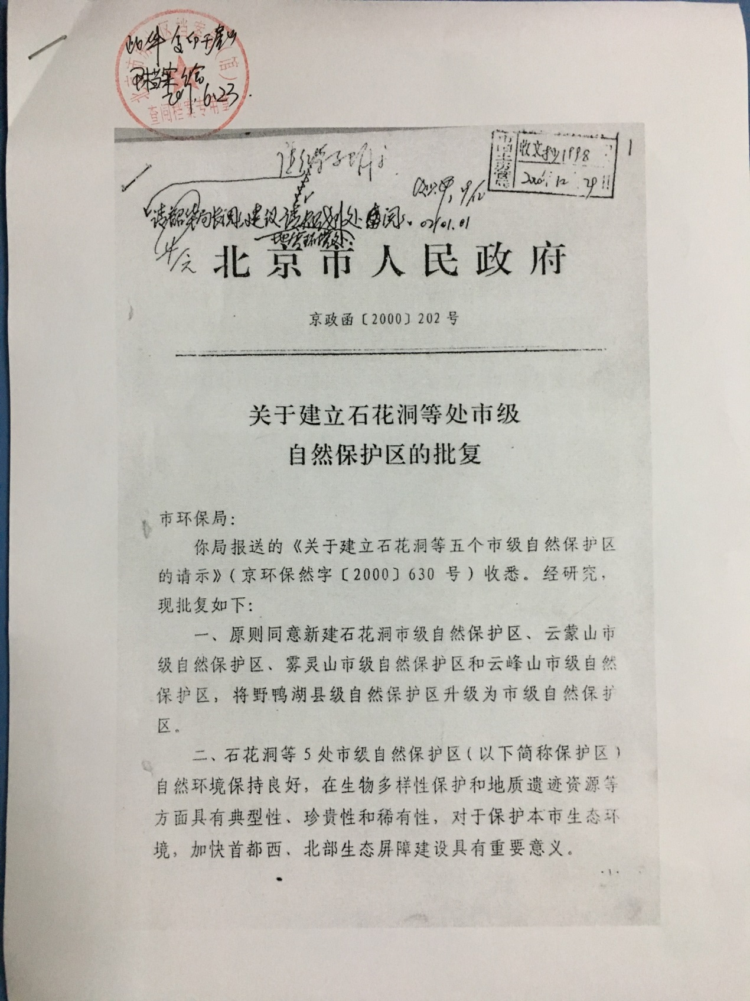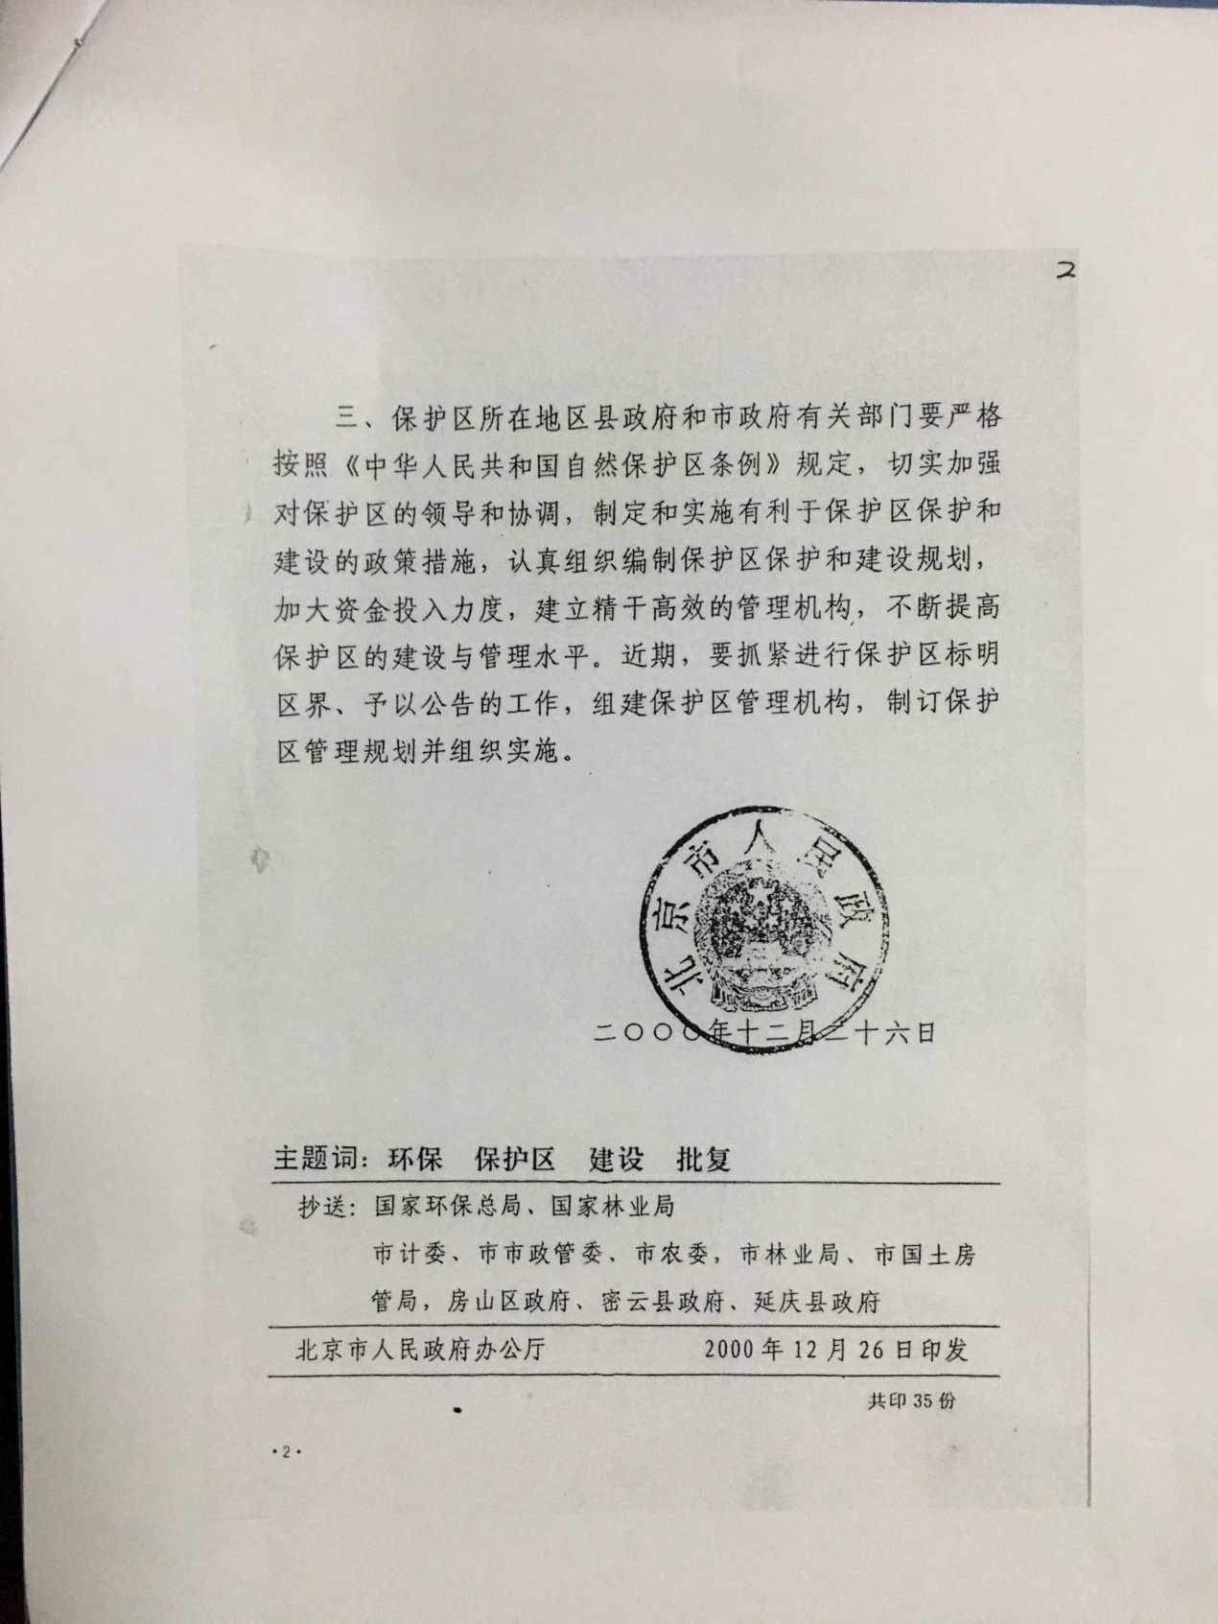

2、《关于北京市房山区石花洞风景名胜区管理处机构设置和职能调整的通知》（房编委字〔2018〕7号）
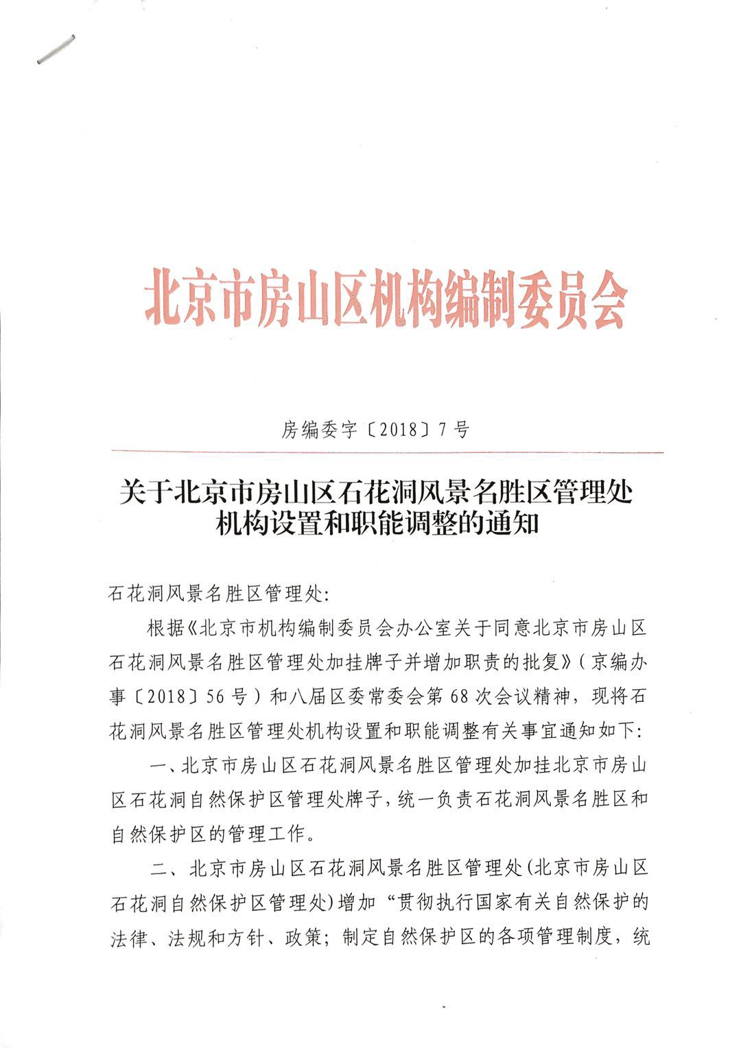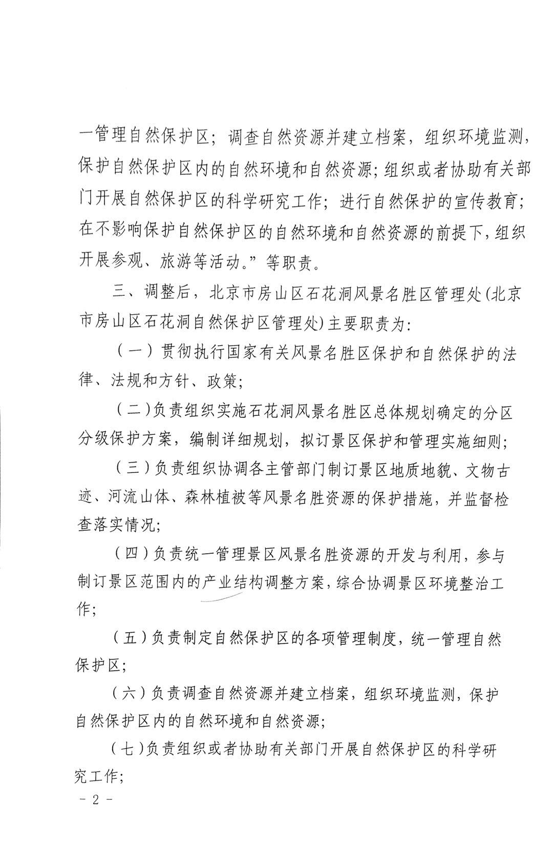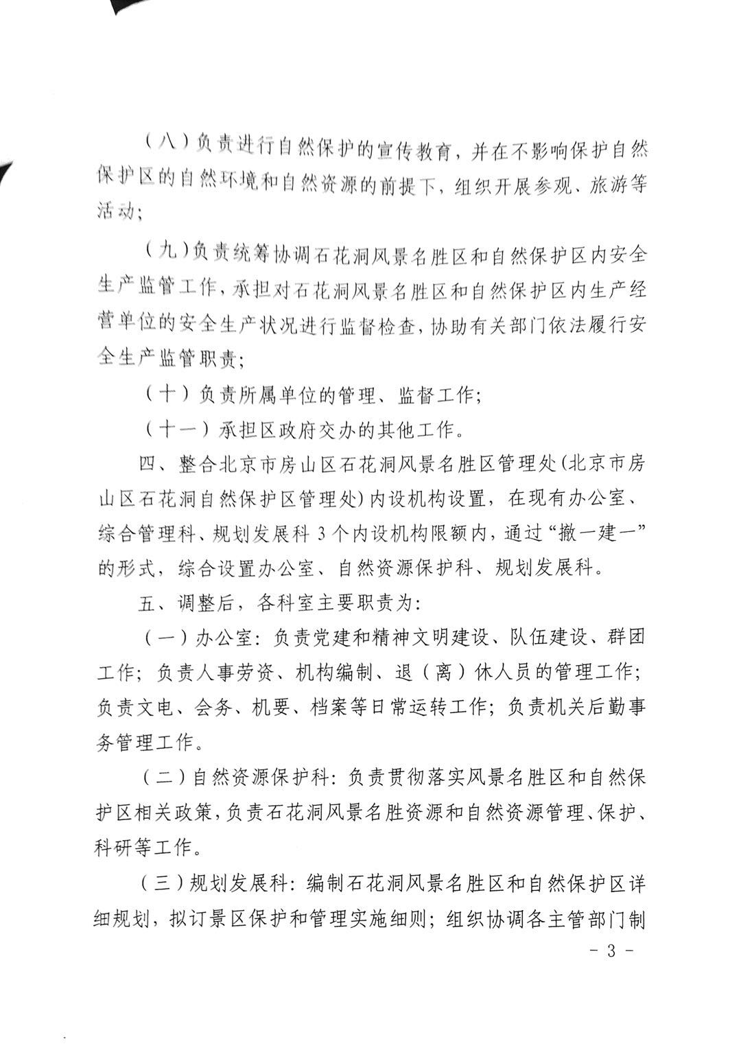
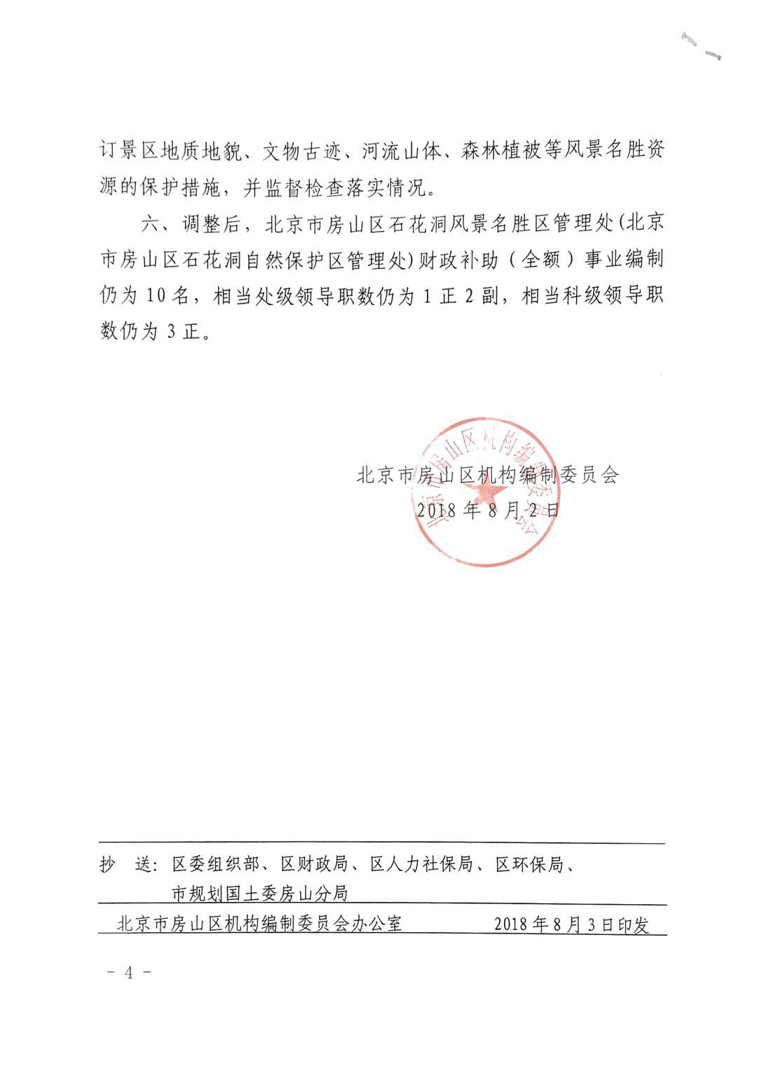

附表

附表1北京市石花洞自然保护区社区情况统计表
统计单位 | 村数 | 户数 | 人口 |  | 农村劳动力 | 产值/万元 |  |  |  | 人均收入/元 | 教育 |  |  |  |  | 医疗
统计单位 | 村数 | 户数 | 小计 | 其中区内 | 农村劳动力 | 小计 | 第一产业 | 第二产业 | 第三产业 | 人均收入/元 | 中小学数量 | 教师人数 | 学生人数 | 入学率（%） | 卫生机构 | 医务人员 | 医疗床位
1 | 2 | 3 | 4 | 5 | 6 | 7 | 8 | 9 | 10 | 11 | 12 | 13 | 14 | 15 | 16 | 17 | 18
河北镇 | 13 | 3285 | 6875 | 5007 | 3656 | 23000 | 1000 | 13000 | 9000 | 5550 | 5 | 267 | 1547 | 100 | 19 | 112 | 70
佛子庄乡 | 8 | 1328 | 3468 | 3155 | 2439 | 10200 | 8000 | 700 | 1500 | 4461 | 1 | 100 | 503 | 100 | 17 | 83 | 60

附表2北京市石花洞自然保护区管理处人员现状统计表
人员构成 | 文化结构 |  |  |  |  |  | 职称结构 |  |  |  |  | 职工数
人员构成 | 小计 | 硕士以上 | 本科 | 专科 | 中专或高中 | 初中及以下 | 小计 | 高级 | 中级 | 助工 | 技术员 | 小计 | 正式职工 | 临时工 | 退休人员
1 | 2 | 3 | 4 | 5 | 6 | 7 | 8 | 9 | 10 | 11 | 12 | 13 | 14 | 15 | 16
合计 | 14 | 0 | 8 | 6 | 0 | 0 | 0 | 0 | 0 | 0 | 0 | 0 | 0 | 0 | 0
管理人员 | 14 | 0 | 8 | 6 | 0 | 0 | 0 | 0 | 0 | 0 | 0 | 0 | 0 | 0 | 0
科研人员 | 0 | 0 | 0 | 0 | 0 | 0 | 0 | 0 | 0 | 0 | 0 | 0 | 0 | 0 | 0
后勤人员 | 0 | 0 | 0 | 0 | 1 | 0 | 0 | 0 | 0 | 0 | 0 | 0 | 0 | 0 | 0
执法人员 | 0 | 0 | 0 | 0 | 0 | 0 | 0 | 0 | 0 | 0 | 0 | 0 | 0 | 0 | 0
巡护人员 | 0 | 0 | 0 | 0 | 0 | 0 | 0 | 0 | 0 | 0 | 0 | 0 | 0 | 0 | 0

附表3北京市石花洞自然保护区基础设施现状统计表
现有建筑用房/㎡ |  | 现有交通 |  | 现有通讯 |  | 主要管护设备
合计 | 90261 | 干线公路/km | 30 | 通讯线路/km | 38 | 森林防火设备 | 12
办公用房 | 10335 | 支线公路/km | 41 | 电话/台 | 486 | 气象监测设备 | 6
宿舍 | 8656 | 巡护路/km | 0 | 电台/台 | 0 | 水文监测设备 | 3
保护科研 | 3567 | 汽车/辆 | 2 | 对讲机/台 | 16 | 生态监测设备 | 2
附属 | 26855 | 摩托车/辆 | 0 | 其他 |  | 病虫害防治设备 | 0
其他 | 40848 | 其他 |  |  |  | 其他

附表4北京市石花洞自然保护区野生动植物资源统计表
内容 |  | 单位 | 数量 | 备注
野生动物 | 鸟类 | 种 | 84
野生动物 | 爬行类 | 种 | 11
野生动物 | 两栖类 | 种 | 2
野生动物 | 兽类 | 种 | 21
野生动物 | 国家重点保护动物 | 种 | 3 | 二级3种
野生动物 | 地方重点保护动物 | 种 | 74 | 一级16种，二级58种
野生植物 | 蕨类植物 | 种 | 18
野生植物 | 裸子植物 | 种 | 3
野生植物 | 被子植物 | 种 | 382
野生植物 | 国家重点保护野生植物 | 种 | 2 | 二级2种
野生植物 | 地方重点保护野生植物 | 种 | 14 | 二级14种

附表5北京市石花洞自然保护区土地资源及利用现状表
单位：km²
统计单位 | 总面积 | 农村居民点 | 采矿用地 | 公路用地 | 林地 | 园地 | 耕地 | 水域 | 自然保留地 | 特殊用地 | 风景名胜设施用地
1 | 2 | 3 | 4 | 5 | 6 | 7 | 8 | 9 | 10 | 11 | 12
石花洞自然保护区 | 36.5 | 2.08 | 0.48 | 0.13 | 19.42 | 9.87 | 0.7 | 0.12 | 3.64 | 0.04 | 0.02

附表6北京市石花洞自然保护区功能区划表
功能区 | 面积/hm² | 比例/％ | 辖区范围 | 局、站等设置
核心区 | 石花洞的五、六、七层 | / | 石花洞的五、六、七层 | 南车营村设置1个管护站
缓冲区 | 石花洞的四层，鸡毛洞、英水洞、他窖洞、蝙蝠洞、西园隐伏洞群、清风洞、双鹿洞、王蝉洞和孔水洞等地下溶洞 | / | 石花洞的四层，鸡毛洞、英水洞、他窖洞、蝙蝠洞、西园隐伏洞群、清风洞、双鹿洞、王蝉洞和孔水洞等地下溶洞 | /
实验区 | 保护区内地表部分，石花洞的一、二、三层和银狐洞 | / | 保护区内地表部分，石花洞的一、二、三层和银狐洞 | 下英水村设置1个管护站

附表7北京市石花洞自然保护区主要建设项目规划表
分类 | 工程项目名称 | 建设规模 |  | 建设期
分类 | 工程项目名称 | 单位 | 数量 | 近期 | 中长期
保护管理 | 新建管护站 | 个 | 2 | 2 | 0
保护管理 | 巡护信息管理系统 | 套 | 1 | 1 | 0
保护管理 | 勘界 | 项 | 1 | 1 | 0
保护管理 | 管理性标识 | 套 | 1 | 1 | 0
地质遗迹保护 | 洞穴管护工程 | 套 | 2 | 2 | 0
地质遗迹保护 | 岩石挖采创面植被恢复 | 处 | 25 | 16 | 9
地质遗迹保护 | 采矿废弃地、废石堆、开采坑生态恢复 | 处 | 20 | 20 | 0
地质遗迹保护 | 人工辅助植被恢复 | ha | 1000 | 500 | 500
地质遗迹保护 | 水土流失综合治理 | ha | 900 | 900 | 0
科研监测 | 科学研究基地 | 个 | 1 | 1 | 0
科研监测 | 研学实习基地 | 个 | 1 | 0 | 1
科研监测 | 电子资料档案库 | 个 | 1 | 0 | 1
科研监测 | 实体档案资料室 | 个 | 1 | 1 | 0
科研监测 | 石花洞内环境自动监测 | 项 | 2 | 2 | 0
科研监测 | 保护区管理监测 | 项 | 1 | 1 | 0
科研监测 | 监测中心 | 个 | 2 | 1 | 1
科研监测 | 石花洞内环境自动监测系统 | 套 | 2 | 2 | 0
科研监测 | 保护区管理监测系统 | 套 | 1 | 1 | 0
宣传教育 | 宣传网站建设与维护 | 个 | 1 | 1 | 0
宣传教育 | 媒体宣传 | 项 | 2 | 1 | 1
宣传教育 | “石花洞地质遗迹”宣传 | 次/年 | 1 | 0 | 1
宣传教育 | 宣教资料制作 | 套 | 2 | 1 | 1
宣传教育 | 石花洞岩溶科普中心 | 个 | 1 | 1 | 0
宣传教育 | 银狐洞岩溶科普中心 | 个 | 1 | 0 | 1
宣传教育 | 解说标识系统 | 套 | 1 | 1 | 0
宣传教育 | 门户网站建设及运营维护 | 个 | 1 | 0 | 1
宣传教育 | 微信互动平台 | 项 | 1 | 1 | 0
可持续发展 | 新建游客服务中心 | 个 | 2 | 1 | 1
可持续发展 | 安全救援应急处理中心 | 个 | 2 | 2 | 0
可持续发展 | 游憩道路系统 | 条 | 5 | 3 | 2
可持续发展 | 旅游专线升级改造 | 条 | 1 | 0 | 1
可持续发展 | 新建旅游铁路专线 | 条 | 1 | 0 | 1
可持续发展 | 旅游步道升级改造 | 条 | 3 | 3 | 0
可持续发展 | 溶洞景观奇趣游 | 项 | 1 | 1 | 0
可持续发展 | 人文宗教旅游 | 项 | 1 | 1 | 0
可持续发展 | 溶洞康疗养生游 | 项 | 1 | 0 | 1
可持续发展 | 精品旅游路线 | 条 | 2 | 2 | 0
可持续发展 | 地学科普旅游 | 项 | 1 | 1 | 0
可持续发展 | 特色经济林种植项目 | 项 | 1 | 1 | 0
可持续发展 | 示范村建设 | 项 | 1 | 1 | 0
可持续发展 | 扶持社区基础设施建设 | 项 | 1 | 1 | 0
防灾减灾 | 护坡工程 | 个 | 1 | 0 | 1
防灾减灾 | 避灾工程 | 个 | 1 | 0 | 1
防灾减灾 | 堰体除险加固 | 个 | 1 | 1 | 0
防灾减灾 | 林草工程 | ha | 200 | 200 | 0
防灾减灾 | 气象灾害预报系统 | 套 | 1 | 1 | 0
防灾减灾 | 森林火灾监测预报体系 | 套 | 1 | 1 | 0
防灾减灾 | 森林防火视讯调度指挥系统 | 套 | 1 | 0 | 1
防灾减灾 | 林火监测系统 | 套 | 1 | 0 | 1
防灾减灾 | 防火设施 | 套 | 1 | 0 | 1
防灾减灾 | 防火物资储备库 | m² | 70 | 70 | 0
防灾减灾 | 病虫鼠害防治检疫站 | m² | 100 | 100 | 0
防灾减灾 | 野生动物疫源疫病站 | 套 | 1 | 1 | 0
防灾减灾 | 外来物种监控与防治 | 项 | 1 | 1 | 0
基础设施与配套工程 | 供电线路升级改造 | 条 | 2 | 2 | 0
基础设施与配套工程 | 新建移动手机信号基站 | 个 | 4 | 2 | 2
基础设施与配套工程 | WiFi覆盖 | 处 | 2 | 1 | 1
基础设施与配套工程 | 深水井 | 座 | 1 | 1 | 0
基础设施与配套工程 | 引水管线 | km | 2 | 2 | 0
基础设施与配套工程 | 排污管升级 | km | 0.5 | 0.5 | 0
基础设施与配套工程 | 化粪池 | 座 | 2 | 2 | 0
基础设施与配套工程 | 污水处理系统 | 套 | 2 | 2 | 0
基础设施与配套工程 | 污水处理站 | 处 | 2 | 2 | 0
基础设施与配套工程 | 植树造林及绿化工程 | 套 | 2 | 1 | 1
基础设施与配套工程 | 垃圾转运站 | 座 | 2 | 2 | 0
基础设施与配套工程 | 公共卫生间 | m² | 200 | 200 | 0
基础设施与配套工程 | 石花洞医疗中心 | 个 | 1 | 1 | 0
基础设施与配套工程 | 智慧保护区管理平台 | 套 | 1 | 0 | 1

附表8北京市石花洞自然保护区投资估算与安排表

单位：万元
序号 | 项目名称 | 单位 | 数量 | 单价 | 投资金额 | 投资构成 |  |  | 投资分期
 |  |  |  |  |  | 建安工程 | 设备 | 其他 | 近期 | 中长期
总投资 |  |  |  |  | 11313.41 | 5705.7 | 2078.31 | 3529.4 | 8410.82 | 2902.59
一，工程费用 |  |  |  |  | 9899.01 | 5705.7 | 2078.31 | 2115 | 6996.42 | 2902.59
(一) | 保护管理规划 |  |  |  | 1536.31 | 1200 | 106.31 | 230 | 1492.82 | 43.49
1 | 保护管理体系 |  |  |  | 1306.31 | 1000 | 106.31 | 200 | 1282.82 | 23.49
1.1 | 保护管理站点修建 |  |  |  | 1026.25 | 1000 | 26.25 | 0 | 1019.85 | 6.4
1.1.1 | 管护站 |  |  |  | 1000 | 1000 | 0 | 0 | 1000 | 0
1.1.1.1 | 新建管护站 | 个 | 2 | 500 | 1000 | 1000 | 0 | 0 | 1000 | 0
1.1.2 | 办公设备 |  |  |  | 26.25 | 0 | 26.25 | 0 | 19.85 | 6.4
1.1.2.1 | 普通数码相机 | 台 | 10 | 0.8 | 8 | 0 | 8 | 0 | 1.6 | 6.4
1.1.2.2 | 电视机 | 台 | 5 | 0.5 | 2.5 | 0 | 2.5 | 0 | 2.5 | 0
1.1.2.3 | 电视信号接收器 | 套 | 5 | 0.15 | 0.75 | 0 | 0.75 | 0 | 0.75 | 0
1.1.2.4 | 办公桌椅 | 套 | 5 | 1.5 | 7.5 | 0 | 7.5 | 0 | 7.5 | 0
1.1.2.5 | 文件柜 | 套 | 5 | 0.5 | 2.5 | 0 | 2.5 | 0 | 2.5 | 0
1.1.2.6 | 台式电脑 | 台 | 5 | 1 | 5 | 0 | 5 | 0 | 5 | 0
1.2 | 巡护体系建设 |  |  |  | 280.06 | 0 | 80.06 | 200 | 262.97 | 17.09
1.2.1 | 巡护设备 |  |  |  | 60.06 | 0 | 60.06 | 0 | 42.97 | 17.09
1.2.1.1 | 巡护车 | 辆 | 2 | 10 | 20 | 0 | 20 | 0 | 10 | 10
1.2.1.2 | 数码照相机 | 架 | 4 | 0.5 | 2 | 0 | 2 | 0 | 1.5 | 0.5
1.2.1.3 | 双筒望远镜 | 个 | 6 | 0.12 | 0.72 | 0 | 0.72 | 0 | 0.72 | 0
1.2.1.4 | 防身用具 | 套 | 10 | 0.1 | 1 | 0 | 1 | 0 | 1 | 0
1.2.1.5 | GPS定位仪 | 台 | 6 | 0.06 | 0.36 | 0 | 0.36 | 0 | 0.36 | 0
1.2.1.6 | 巡护野外工装 | 套 | 20 | 0.3 | 6 | 0 | 6 | 0 | 6 | 0
1.2.1.7 | 专业防护服 | 套 | 30 | 0.5 | 15 | 0 | 15 | 0 | 15 | 0
1.2.1.8 | 野外巡护装备 | 套 | 20 | 0.5 | 10 | 0 | 10 | 0 | 5 | 5
1.2.1.9 | 对讲机 | 部 | 20 | 0.15 | 3 | 0 | 3 | 0 | 1.5 | 1.5
1.2.1.10 | 卫星电话 | 部 | 1 | 0.18 | 0.18 | 0 | 0.18 | 0 | 0.09 | 0.09
1.2.1.11 | 移动电话 | 部 | 6 | 0.3 | 1.8 | 0 | 1.8 | 0 | 1.8 | 0
1.2.2 | 巡护信息管理系统 | 套 | 1 | 200 | 200 | 0 | 0 | 200 | 200 | 0
1.2.3 | 野外智能巡护终端（平板电脑） | 部 | 10 | 1 | 10 | 0 | 10 | 0 | 10 | 0
1.2.4 | 无人机 | 台 | 5 | 2 | 10 | 0 | 10 | 0 | 10 | 0
2 | 勘界立标 |  |  |  | 230 | 200 | 0 | 30 | 210 | 20
2.1 | 勘界 | 项 | 1 | 30 | 30 | 0 | 0 | 30 | 30 | 0
2.2 | 管理性标识 |  |  |  | 200 | 200 | 0 | 0 | 180 | 20
2.2.1 | 区碑 | 块 | 100 | 1 | 100 | 100 | 0 | 0 | 100 | 0
2.2.2 | 区标 | 块 | 100 | 0.5 | 50 | 50 | 0 | 0 | 40 | 10
2.2.3 | 指示牌 | 块 | 100 | 0.5 | 50 | 50 | 0 | 0 | 40 | 10
(二) | 地质遗迹保护规划 |  |  |  | 1555 | 905 | 100 | 550 | 1065 | 490
1 | 洞穴管护规划 |  |  |  | 500 | 400 | 100 | 0 | 500 | 0
1.1 | 洞穴管护工程 | 套 | 2 | 200 | 400 | 400 | 0 | 0 | 400 | 0
1.2 | 工程配套设施 | 套 | 2 | 50 | 100 | 0 | 100 | 0 | 100 | 0
2 | 地面生态系统保护与修复 |  |  |  | 1055 | 505 | 0 | 550 | 565 | 490
2.1 | 岩石挖采创面植被恢复 | 处 | 25 | 5 | 125 | 125 | 0 | 0 | 0 | 125
2.2 | 采矿废弃地、废石堆、开采坑生态恢复 | 处 | 20 | 10 | 200 | 200 | 0 | 0 | 200 | 0
2.4 | 人工辅助植被恢复 | ha | 1000 | 0.2 | 200 | 0 | 0 | 200 | 100 | 100
2.5 | 水土流失综合治理 |  |  |  | 330 | 180 | 0 | 150 | 165 | 165
2.5.1 | 治坡工程 | ha | 500 | 0.3 | 150 | 150 | 0 | 0 | 75 | 75
2.5.2 | 治沟工程 | ha | 100 | 0.3 | 30 | 30 | 0 | 0 | 15 | 15
2.5.3 | 生物工程 | ha | 300 | 0.5 | 150 | 0 | 0 | 150 | 75 | 75
(三) | 科研监测规划 |  |  |  | 1830 | 600 | 820 | 410 | 1190 | 640
1 | 科研规划 |  |  |  | 670 | 200 | 60 | 410 | 430 | 240
1.1 | 科研项目 |  |  |  | 230 | 0 | 0 | 230 | 230 | 0
1.1.1 | 岩溶洞穴调查与保护研究 | 项 | 1 | 100 | 100 | 0 | 0 | 100 | 100 | 0
1.1.2 | 岩溶洞穴地质演化研究 | 项 | 1 | 80 | 80 | 0 | 0 | 80 | 80 | 0
1.1.3 | 岩溶洞穴旅游生命周期研究 | 项 | 1 | 50 | 50 | 0 | 0 | 50 | 50 | 0
1.2 | 科研设施设备 |  |  |  | 260 | 200 | 60 | 0 | 100 | 160
1.2.1 | 科学研究基地 |  |  |  | 160 | 100 | 60 | 0 | 100 | 60
1.2.1.1 | 科学研究基地土建 | 个 | 1 | 100 | 100 | 100 | 0 | 0 | 100 | 0
1.2.1.2 | 配套办公设备 | 套 | 10 | 1 | 10 | 0 | 10 | 0 | 0 | 10
1.2.1.3 | 配套科研设施 | 套 | 10 | 5 | 50 | 0 | 50 | 0 | 0 | 50
1.2.2 | 研学实习基地 | 个 | 1 | 100 | 100 | 100 | 0 | 0 | 0 | 100
1.3 | 科研资料及档案管理 |  |  |  | 180 | 0 | 0 | 180 | 100 | 80
1.3.1 | 电子资料档案库 | 个 | 1 | 80 | 80 | 0 | 0 | 80 | 0 | 80
1.3.2 | 实体档案资料室 | 个 | 1 | 100 | 100 | 0 | 0 | 100 | 100 | 0
2 | 监测规划 |  |  |  | 1160 | 400 | 760 | 0 | 760 | 400
2.1 | 监测项目 |  |  |  | 500 | 0 | 500 | 0 | 500 | 0
2.1.1 | 石花洞内环境自动监测 | 项 | 2 | 200 | 400 | 0 | 400 | 0 | 400 | 0
2.1.2 | 保护区管理监测 | 项 | 1 | 100 | 100 | 0 | 100 | 0 | 100 | 0
2.2 | 监测设施设备 |  |  |  | 660 | 400 | 260 | 0 | 260 | 400
2.2.1 | 监测中心 | 个 | 2 | 200 | 400 | 400 | 0 | 0 | 0 | 400
2.2.2 | 石花洞内环境自动监测系统 | 套 | 2 | 100 | 200 | 0 | 200 | 0 | 200 | 0
2.2.3 | 保护区管理监测系统 | 套 | 1 | 60 | 60 | 0 | 60 | 0 | 60 | 0
(四) | 宣传教育规划 |  |  |  | 717.5 | 440 | 6.5 | 271 | 560 | 157.5
1 | 宣教活动 |  |  |  | 206 | 0 | 0 | 206 | 91.5 | 114.5
1.1 | 公众宣传教育 |  |  |  | 32 | 0 | 0 | 32 | 16 | 16
1.1.1 | 宣传网站建设与维护 | 个 | 1 | 20 | 20 | 0 | 0 | 20 | 10 | 10
1.1.2 | 媒体宣传 | 项 | 2 | 5 | 10 | 0 | 0 | 10 | 5 | 5
1.1.3 | 社会常规宣传 | 年 | 1 | 2 | 2 | 0 | 0 | 2 | 1 | 1
1.2 | 专题活动 |  |  |  | 41 | 0 | 0 | 41 | 3 | 38
1.2.1 | 科普讲座 | 次 | 6 | 1 | 6 | 0 | 0 | 6 | 3 | 3
1.2.2 | 中小学生自然课堂 | 人/次 | 500 | 0.02 | 10 | 0 | 0 | 10 | 0 | 10
1.2.3 | 夏令营 | 次 | 4 | 5 | 20 | 0 | 0 | 20 | 0 | 20
1.2.4 | “石花洞地质遗迹”宣传 | 次/年 | 1 | 5 | 5 | 0 | 0 | 5 | 0 | 5
1.3 | 宣教资料制作 |  |  |  | 122 | 0 | 0 | 122 | 67 | 55
1.3.1 | 保护区地质遗迹图谱 | 套 | 1000 | 0.1 | 100 | 0 | 0 | 100 | 50 | 50
1.3.2 | 宣传片 | 部 | 1 | 10 | 10 | 0 | 0 | 10 | 10 | 0
1.3.3 | 科普图书 | 套 | 1000 | 0.002 | 2 | 0 | 0 | 2 | 2 | 0
1.3.4 | 宣传画册 | 套 | 1000 | 0.01 | 10 | 0 | 0 | 10 | 5 | 5
1.4 | 人员培训 |  |  |  | 11 | 0 | 0 | 11 | 5.5 | 5.5
1.4.1 | 专业技术培训 | 次/年 | 2 | 5 | 10 | 0 | 0 | 10 | 5 | 5
1.4.2 | 巡护队伍培训 | 次/年 | 1 | 1 | 1 | 0 | 0 | 1 | 0.5 | 0.5
2 | 宣教设施设备 |  |  |  | 511.5 | 440 | 6.5 | 65 | 468.5 | 43
2.1 | 科普中心 |  |  |  | 400 | 400 | 0 | 0 | 400 | 0
2.1.1 | 石花洞岩溶科普中心 | 个 | 1 | 200 | 200 | 200 | 0 | 0 | 200 | 0
2.1.2 | 银狐洞岩溶科普中心 | 个 | 1 | 200 | 200 | 200 | 0 | 0 | 200 | 0
2.2 | 解说标识系统 |  |  |  | 19.5 | 18 | 1.5 | 0 | 10.5 | 9
2.2.1 | 解说展板 | 个 | 3 | 0.5 | 1.5 | 0 | 1.5 | 0 | 1.5 | 0
2.2.2 | 路径引导标牌 | 块 | 30 | 0.2 | 6 | 6 | 0 | 0 | 3 | 3
2.2.3 | 服务标牌 | 块 | 40 | 0.1 | 4 | 4 | 0 | 0 | 2 | 2
2.2.4 | 重要地质地貌标识牌 | 块 | 20 | 0.4 | 8 | 8 | 0 | 0 | 4 | 4
2.3 | 其他宣教设施 |  |  |  | 27 | 22 | 5 | 0 | 23 | 4
2.3.1 | 宣传牌 | 个 | 40 | 0.5 | 20 | 20 | 0 | 0 | 20 | 0
2.3.2 | 宣传栏 | 处 | 10 | 0.05 | 0.5 | 0.5 | 0 | 0 | 0.5 | 0
2.3.3 | 标语牌 | 块 | 50 | 0.03 | 1.5 | 1.5 | 0 | 0 | 0 | 1.5
2.3.4 | 展示台 | 个 | 50 | 0.1 | 5 | 0 | 5 | 0 | 2.5 | 2.5
2.4 | 门户网站建设及运营维护 | 个 | 1 | 50 | 50 | 0 | 0 | 50 | 20 | 30
2.5 | 微信互动平台 | 项 | 1 | 15 | 15 | 0 | 0 | 15 | 15 | 0
(五) | 可持续发展规划 |  |  |  | 1357 | 933 | 40 | 384 | 779 | 578
1 | 生态旅游规划 |  |  |  | 1163 | 883 | 40 | 240 | 687 | 476
1.1 | 旅游设施设备规划 |  |  |  | 903 | 863 | 40 | 0 | 467 | 436
1.1.1 | 新建游客服务中心 | 个 | 2 | 400 | 800 | 800 | 0 | 0 | 400 | 400
1.1.2 | 安全救援工程 |  |  |  | 58 | 18 | 40 | 0 | 37 | 21
1.1.2.1 | 安全救援应急处理中心 | 个 | 2 | 8 | 16 | 16 | 0 | 0 | 16 | 0
1.1.2.2 | 急救点（医疗点） | 处 | 2 | 1 | 2 | 2 | 0 | 0 | 1 | 1
1.1.2.3 | 配套安全救援设施设备 | 套 | 10 | 4 | 40 | 0 | 40 | 0 | 20 | 20
1.1.3 | 游憩道路系统 |  |  |  | 45 | 45 | 0 | 0 | 30 | 15
1.1.3.1 | 旅游专线升级改造 | 条 | 1 | 5 | 5 | 5 | 0 | 0 | 0 | 5
1.1.3.2 | 新建旅游铁路专线 | 条 | 1 | 10 | 10 | 10 | 0 | 0 | 0 | 10
1.1.3.3 | 旅游步道升级改造 | 条 | 3 | 10 | 30 | 30 | 0 | 0 | 30 | 0
1.2 | 旅游项目与产品 |  |  |  | 260 | 20 | 0 | 240 | 220 | 40
1.2.1 | 溶洞景观奇趣游 | 项 | 1 | 100 | 100 | 0 | 0 | 100 | 100 | 0
1.2.2 | 人文宗教旅游 | 项 | 1 | 50 | 50 | 0 | 0 | 50 | 50 | 0
1.2.3 | 溶洞康疗养生游 | 项 | 1 | 40 | 40 | 0 | 0 | 40 | 0 | 40
1.2.4 | 精品旅游路线 | 条 | 2 | 10 | 20 | 20 | 0 | 0 | 20 | 0
1.2.5 | 地学科普旅游 | 项 | 1 | 50 | 50 | 0 | 0 | 50 | 50 | 0
2 | 社区发展规划 |  |  |  | 194 | 50 | 0 | 144 | 92 | 102
2.1 | 可持续发展能力建设 |  |  |  | 44 | 0 | 0 | 44 | 22 | 22
2.1.1 | 实用技术培训 | 次/年 | 2 | 20 | 40 | 0 | 0 | 40 | 20 | 20
2.1.2 | 共管会议、活动 | 次/年 | 2 | 2 | 4 | 0 | 0 | 4 | 2 | 2
2.2 | 示范项目建设 |  |  |  | 60 | 0 | 0 | 60 | 25 | 35
2.2.1 | 农牧副产品推广 | 项 | 1 | 10 | 10 | 0 | 0 | 10 | 0 | 10
2.2.2 | 特色经济林种植项目 | 项 | 1 | 50 | 50 | 0 | 0 | 50 | 25 | 25
2.3 | 示范社区建设 |  |  |  | 90 | 50 | 0 | 40 | 45 | 45
2.3.1 | 示范村建设 | 项 | 1 | 40 | 40 | 0 | 0 | 40 | 20 | 20
2.3.2 | 扶持社区基础设施建设 | 项 | 1 | 50 | 50 | 50 | 0 | 0 | 25 | 25
(六) | 防灾减灾规划 |  |  |  | 1271.2 | 662.2 | 539 | 70 | 624.1 | 647.1
1 | 地质灾害防控 |  |  |  | 365 | 365 | 0 | 0 | 165 | 200
1.1 | 护坡工程 | 个 | 1 | 100 | 100 | 100 | 0 | 0 | 0 | 100
1.2 | 避灾工程 | 个 | 1 | 100 | 100 | 100 | 0 | 0 | 0 | 100
1.3 | 重大地质灾害隐患点 | 个 | 1 | 15 | 15 | 15 | 0 | 0 | 15 | 0
1.4 | 堰体除险加固 | 个 | 1 | 50 | 50 | 50 | 0 | 0 | 50 | 0
1.5 | 林草工程 | ha | 200 | 0.5 | 100 | 100 | 0 | 0 | 100 | 0
2 | 气象灾害防治 |  |  |  | 220 | 200 | 20 | 0 | 220 | 0
2.1 | 气象灾害预报系统 | 套 | 1 | 200 | 200 | 200 | 0 | 0 | 200 | 0
2.2 | 气象观测设备 | 套 | 1 | 20 | 20 | 0 | 20 | 0 | 20 | 0
3 | 森林防火规划 |  |  |  | 419.6 | 27.6 | 372 | 20 | 102.6 | 317
3.1 | 森林火灾监测预报体系 |  |  |  | 270 | 0 | 250 | 20 | 4 | 266
3.1.1 | 森林防火智能预警系统 | 套 | 1 | 150 | 150 | 0 | 150 | 0 | 0 | 150
3.1.2 | 森林防火视讯调度指挥系统 | 套 | 1 | 100 | 100 | 0 | 100 | 0 | 0 | 100
3.1.3 | 林火监测系统 | 套 | 1 | 20 | 20 | 0 | 0 | 20 | 4 | 16
3.2 | 防火设施 |  |  |  | 62.6 | 27.6 | 35 | 0 | 44.6 | 18
3.2.1 | 防火隔离带 | km | 15 | 1 | 15 | 15 | 0 | 0 | 15 | 0
3.2.2 | 防火警示牌 | 块 | 50 | 0.5 | 25 | 0 | 25 | 0 | 15 | 10
3.2.3 | 防火宣传牌 | 块 | 100 | 0.1 | 10 | 0 | 10 | 0 | 2 | 8
3.2.4 | 防火物资储备库 | m² | 70 | 0.18 | 12.6 | 12.6 | 0 | 0 | 12.6 | 0
3.3 | 防火设备 |  |  |  | 87 | 0 | 87 | 0 | 54 | 33
3.3.1 | 水泵 | 套 | 20 | 0.5 | 10 | 0 | 10 | 0 | 8 | 2
3.3.2 | 防火指挥车 | 辆 | 1 | 20 | 20 | 0 | 20 | 0 | 20 | 0
3.3.3 | 便携式灭火机 | 台 | 10 | 0.2 | 2 | 0 | 2 | 0 | 1 | 1
3.3.4 | 防火设备（批） | 批 | 1 | 50 | 50 | 0 | 50 | 0 | 25 | 25
3.3.5 | 背负式灭火水枪 | 套 | 50 | 0.1 | 5 | 0 | 5 | 0 | 0 | 5
4 | 病虫害防治规划 |  |  |  | 103 | 20 | 83 | 0 | 90.5 | 12.5
4.1 | 病虫鼠害防治检疫站 |  |  |  | 25 | 20 | 5 | 0 | 25 | 0
4.1.1 | 土建工程 | m² | 100 | 0.2 | 20 | 20 | 0 | 0 | 20 | 0
4.1.2 | 仪器设备 | 套 | 1 | 5 | 5 | 0 | 5 | 0 | 5 | 0
4.2 | 防治检疫设备 |  |  |  | 78 | 0 | 78 | 0 | 65.5 | 12.5
4.2.1 | 检疫除害处理设备 | 套 | 1 | 2 | 2 | 0 | 2 | 0 | 0 | 2
4.2.2 | 喷雾机 | 台 | 10 | 0.5 | 5 | 0 | 5 | 0 | 5 | 0
4.2.3 | 杀虫灯 | 套 | 50 | 0.1 | 5 | 0 | 5 | 0 | 2.5 | 2.5
4.2.4 | 药用水箱 | 个 | 20 | 0.8 | 16 | 0 | 16 | 0 | 8 | 8
4.2.5 | 野外防护装备 | 套 | 8 | 5 | 40 | 0 | 40 | 0 | 40 | 0
4.2.6 | 打药车 | 辆 | 1 | 10 | 10 | 0 | 10 | 0 | 10 | 0
5 | 野生动物疫源疫病防控规划 |  |  |  | 113.6 | 49.6 | 64 | 0 | 21 | 92.6
5.1 | 野生动物疫病站 |  |  |  | 80.6 | 49.6 | 31 | 0 | 21 | 59.6
5.1.1 | 样本储存冰箱 | 台 | 2 | 0.5 | 1 | 0 | 1 | 0 | 1 | 0
5.1.2 | 疫源疫病监测设备 | 套 | 4 | 5 | 20 | 0 | 20 | 0 | 10 | 10
5.1.3 | 检疫室 | m² | 40 | 0.22 | 8.8 | 8.8 | 0 | 0 | 0 | 8.8
5.1.4 | 诊疗室 | m² | 40 | 0.22 | 8.8 | 8.8 | 0 | 0 | 0 | 8.8
5.1.5 | 救护运输车 | 台 | 1 | 10 | 10 | 0 | 10 | 0 | 10 | 0
5.2 | 专用设备 |  |  |  | 33 | 0 | 33 | 0 | 0 | 33
5.2.1 | 疫源疫病监测设备 | 套 | 1 | 30 | 30 | 0 | 30 | 0 | 0 | 30
5.2.2 | 疫源疫病防控设备 | 套 | 3 | 1 | 3 | 0 | 3 | 0 | 0 | 3
6 | 外来物种防治规划 |  |  |  | 50 | 0 | 0 | 50 | 25 | 25
6.1 | 外来物种监控与防治 | 项 | 1 | 50 | 50 | 0 | 0 | 50 | 25 | 25
(七) | 基础设施规划 |  |  |  | 1632 | 965.5 | 466.5 | 200 | 1285.5 | 346.5
1 | 供电规划 |  |  |  | 18 | 0 | 18 | 0 | 18 | 0
1.1 | 变压器增容 | 台 | 2 | 1 | 2 | 0 | 2 | 0 | 2 | 0
1.2 | 供电线路升级改造 | 条 | 2 | 8 | 16 | 0 | 16 | 0 | 16 | 0
2 | 通讯规划 |  |  |  | 43 | 0 | 43 | 0 | 21.5 | 21.5
2.1 | 新建移动手机信号基站 | 个 | 4 | 10 | 40 | 0 | 40 | 0 | 20 | 20
2.2 | WiFi覆盖 | 处 | 2 | 1.5 | 3 | 0 | 3 | 0 | 1.5 | 1.5
3 | 给排水规划 |  |  |  | 34.5 | 29 | 5.5 | 0 | 34.5 | 0
3.1 | 给水规划 |  |  |  | 10 | 5 | 5 | 0 | 10 | 0
3.1.1 | 深水井 | 座 | 1 | 5 | 5 | 5 | 0 | 0 | 5 | 0
3.1.2 | 引水管线 | km | 2 | 2 | 4 | 0 | 4 | 0 | 4 | 0
3.1.3 | 水泵 | 台 | 2 | 0.5 | 1 | 0 | 1 | 0 | 1 | 0
3.2 | 排水规划 |  |  |  | 24.5 | 24 | 0.5 | 0 | 24.5 | 0
3.2.1 | 排污管升级 | km | 0.5 | 1 | 0.5 | 0 | 0.5 | 0 | 0.5 | 0
3.2.2 | 化粪池 | 座 | 2 | 2 | 4 | 4 | 0 | 0 | 4 | 0
3.2.3 | 污水处理系统 | 套 | 2 | 2 | 4 | 4 | 0 | 0 | 4 | 0
3.2.4 | 污水处理站 | 处 | 2 | 8 | 16 | 16 | 0 | 0 | 16 | 0
4 | 卫生环境规划 |  |  |  | 126.5 | 126.5 | 0 | 0 | 126.5 | 0
4.1 | 植树造林及绿化工程 | 套 | 2 | 50 | 100 | 100 | 0 | 0 | 100 | 0
4.2 | 环卫设施 | 套 | 3 | 0.5 | 1.5 | 1.5 | 0 | 0 | 1.5 | 0
4.3 | 垃圾箱 | 个 | 20 | 0.05 | 1 | 1 | 0 | 0 | 1 | 0
4.4 | 垃圾转运站 | 座 | 2 | 2 | 4 | 4 | 0 | 0 | 4 | 0
4.5 | 公共卫生间 | m² | 200 | 0.1 | 20 | 20 | 0 | 0 | 20 | 0
5 | 医疗与救护 |  |  |  | 900 | 500 | 400 | 0 | 900 | 0
5.1 | 石花洞医疗中心 | 个 | 1 | 500 | 500 | 500 | 0 | 0 | 500 | 0
5.2 | 医疗急救设备 | 套 | 2 | 150 | 300 | 0 | 300 | 0 | 300 | 0
5.3 | 野外救护安全设备 | 套 | 2 | 50 | 100 | 0 | 100 | 0 | 100 | 0
6 | 智慧保护区管理平台建设 |  |  |  | 200 | 0 | 0 | 200 | 0 | 200
6.1 | 智慧保护区管理平台 | 套 | 1 | 200 | 200 | 0 | 0 | 200 | 0 | 200
二，其他费用 |  |  |  |  | 622.48 |  |  | 622.48 | 622.48
前期工作咨询费 |  |  |  |  | 43.5 |  |  | 43.5 | 43.5
建设单位管理费 |  |  |  |  | 111.99 |  |  | 111.99 | 111.99
工程监理费 |  |  |  |  | 195.03 |  |  | 195.03 | 195.03
勘察设计费 |  |  |  |  | 241.61 |  |  | 241.61 | 241.61
招投标费 |  |  |  |  | 30.35 |  |  | 30.35 | 30.35
三，预备费 |  |  |  |  | 791.92 |  |  | 791.92 | 791.92

附表9北京市石花洞自然保护区主要地质遗迹列表
大类 | 类 | 主要地质遗迹
地貌景观大类 | 岩溶洞穴景观类 | 石花洞
地貌景观大类 | 岩溶洞穴景观类 | 银狐洞
地貌景观大类 | 岩溶洞穴景观类 | 清风洞
地貌景观大类 | 岩溶洞穴景观类 | 孔水洞
地貌景观大类 | 岩溶洞穴景观类 | 鸡毛洞
地貌景观大类 | 岩溶洞穴景观类 | 蝙蝠洞
地貌景观大类 | 岩溶洞穴景观类 | 双鹿洞
地貌景观大类 | 岩溶洞穴景观类 | 王蝉洞
地貌景观大类 | 岩溶洞穴景观类 | 西园洞
地貌景观大类 | 岩溶洞穴景观类 | 他窖洞
地貌景观大类 | 岩溶洞穴景观类 | 英水洞
地貌景观大类 | 岩溶洞穴景观类 | 鸿门洞
地貌景观大类 | 岩溶洞穴景观类 | 大灰窑洞
地貌景观大类 | 砂岩地貌景观类 | 凤凰山砂岩地貌
地质剖面大类 | 地质剖面类 | 佛子庄东青白口系龙山组波痕构造
地质剖面大类 | 地质剖面类 | 佛子庄东青白口系景儿峪组与龙山组地层接触面
地质剖面大类 | 地质剖面类 | 北窖二叠系-三叠系双泉组与二叠系石盒子组平行接触面
地质剖面大类 | 地质剖面类 | 中英水二叠系-三叠系双泉组地层剖面
地质剖面大类 | 地质剖面类 | 查儿村侏罗系南大岭组地层剖面
地质剖面大类 | 地质剖面类 | 北窖侏罗系窑坡组地层剖面
地质剖面大类 | 地质剖面类 | 北窖侏罗系龙门组地层剖面
地质剖面大类 | 地质剖面类 | 北窖侏罗系九龙山组地层剖面

附图
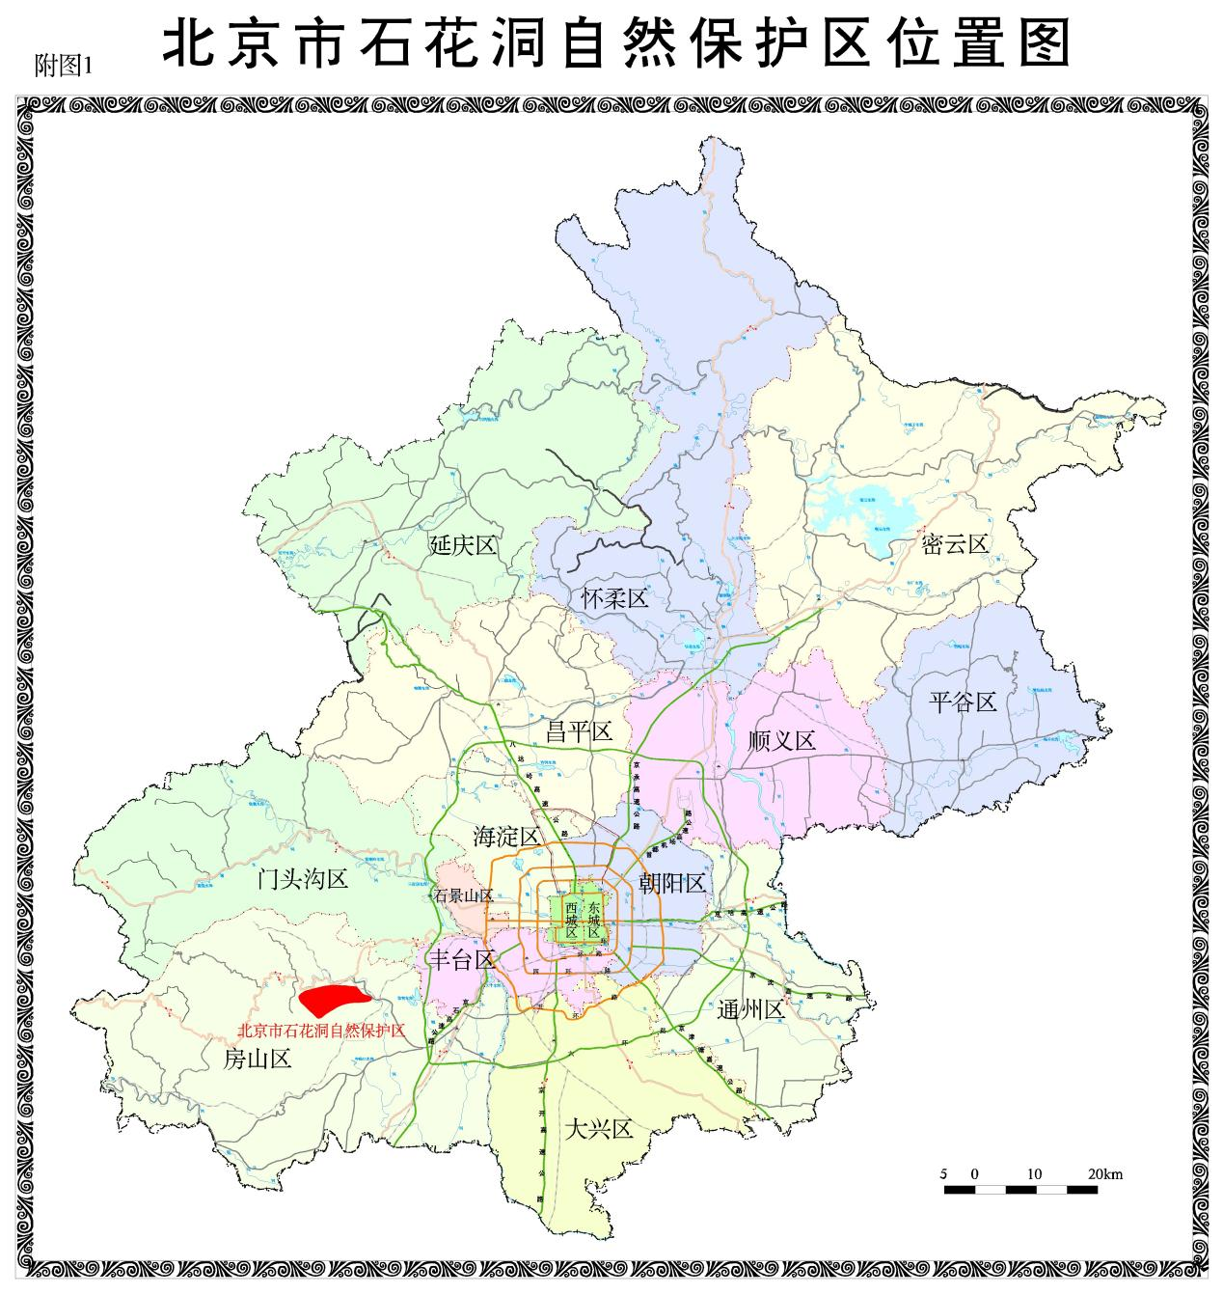

附图1北京市石花洞自然保护区位置图

